PHẦN MỞ ĐẦU

1. Lý do chọn đề tài
Thuật ngữ “Công nghiệp văn hoá” được đề cập tại Nghị quyết số 33-NQ/TW ngày 09/6/2014 tại Hội nghị lần thứ chín Ban Chấp hành Trung ương Đảng khóa XI đặt dấu mốc cho một lộ trình phát triển bài bản các ngành CNVH tại Việt Nam. Đồng thời, bối cảnh này cũng đặt ra yêu cầu thiết yếu về xây dựng một hệ sinh thái đào tạo tương xứng. Đề tài được tác giả lựa chọn nghiên cứu dựa trên các lý do cấp thiết sau:
Thứ nhất, xuất phát từ định hướng chiến lược quốc gia và nhu cầu nhân sự chất lượng cao trong thực tiễn. Phát triển CNVH là chiến lược được kiến tạo xuyên suốt, từ "Chiến lược phát triển các ngành công nghiệp văn hóa Việt Nam đến năm 2020, tầm nhìn 2030" (năm 2016) sau đó là Quyết định số 2486/QĐ-TTg (tháng 12/2025) của Thủ tướng Chính phủ và mới đây nhất là Nghị quyết số 80-NQ/TW (ngày 07/01/2026) của Bộ Chính trị về phát triển văn hóa Việt Nam [4]. Hệ thống văn bản chỉ đạo này đóng vai trò pháp lý quan trọng, thúc đẩy lĩnh vực CNVH từng bước phát triển và hiện thực hóa tiềm năng kinh tế, xã hội. Chính sự chuyển dịch tích cực trong thực tiễn dưới tác động của chiến lược quốc gia đã kéo theo nhu cầu cấp thiết của xã hội về nguồn nhân lực chất lượng cao, được đào tạo bài bản và sở hữu tư duy liên ngành.
Thứ hai, xuất phát từ sự thay đổi hành vi chọn trường, chọn ngành học của thế hệ Gen Z trong bối cảnh cạnh tranh tuyển sinh đại học ngày càng khốc liệt. Đối tượng tuyển sinh năm 2026 là thế hệ học sinh sinh năm 2008 - Thế hệ Gen Z bản địa số với những đặc điểm tâm lý và hành vi tiêu dùng truyền thông hoàn toàn khác biệt so với thế hệ Y trước đây thường tiếp nhận thông tin định hướng nghề nghiệp một cách thụ động thông qua các kênh truyền thống như báo chí, cẩm năng, văn bản thông báo tuyển sinh. Đây là thế hệ đòi hỏi trải nghiệm cá nhân hoá, sự sáng tạo và chịu ảnh hưởng lớn từ nền tảng video ngắn, KOL/KOC và các xu hướng công nghệ mới (AI, Big Data). Bên cạnh đó, thị Trường giáo dục đại học khối ngành nghệ thuật đang chứng kiến sự cạnh tranh gay gắt. Không chỉ các Trường nghệ thuật khối công truyền thông, mà nhiều trường đại học đa ngành khối tư thục cũng đang đầu tư mạnh mẽ cho các ngành thiết kế, truyền thông, nghệ thuật với các chiến lược truyền thông bài bản. Thực tế này đòi hỏi các cơ sở đào tạo phải chuyển đổi tư duy tuyển sinh truyền thống thụ động sang tư duy “quản trị truyền thông tích hợp” để tiếp cận đúng đối tượng.
Thứ ba, xuất phát từ thực tiễn và nhu cầu định vị thương hiệu đặc thù của Trường Khoa học liên ngành và Nghệ thuật, ĐHQGHN. Nhà trường được định vị là đơn vị tiên phong trong ĐHQGHN đào tạo các ngành thuộc lĩnh vực công nghiệp văn hoá (Nghệ thuật thị giác, Thiết kế sáng tạo, Quản lý giải trí và sự kiện…). Trường KHLN&NT, ĐHQGHN có lợi thế lớn về mô hình đào tạo liên ngành và uy tín của ĐHQGHN. Tuy nhiên, thách thức đặt ra cần giải quyết thế “lưỡng nan” trong định vị thương hiệu: vừa phải giữa sự chuẩn mực, hàn lâm của đơn vị nghiên cứu hàng đầu, vừa phải thể hiện sự cởi mở, sáng tạo và bay bổng đặc thù của khối ngành nghệ thuật để hấp dẫn người học. Thực tế, các phương thức truyền thông tuyển sinh giai đoạn trước (2023 - 2025) dù đạt chỉ tiêu đề ra về mặt tuyển sinh nhưng vẫn còn phân tán, chưa thực sự tạo được dấu ấn mạnh mẽ trong thí sinh.
Với những lý do trên, việc nghiên cứu đề án “Giải pháp truyền thông tuyển sinh ngành học thuộc lĩnh vực công nghiệp văn hoá của Trường Khoa học liên ngành và Nghệ thuật” vừa có ý nghĩa khoa học, vừa mang tính cấp thiết thực tiễn, giúp nhà trường chủ động thu hút nguồn tuyển chất lượng cao, thực hiện sứ mệnh đào tạo nguồn nhân lực sáng tạo cho đất nước.

2. Tổng quan tình hình nghiên cứu
Vấn đề quản trị truyền thông trong giáo dục đại học là chủ đề thu hút sự quan tâm sâu sắc của giới học thuật trong và ngoài nước, đặc biệt trong bối cảnh tự chủ đại học và chuyển đổi số diễn ra mạnh mẽ hiện nay. Qua quá trình nghiên cứu tài liệu, tác giả nhận thấy các công trình nghiên cứu tiền nhiệm có thể được phân loại theo ba nhóm chủ đề chính. Cụ thể:
Nhóm nghiên cứu về cơ sở lý luận truyền thông, định vị thương hiệu giáo dục và hành vi chọn trường. Các nghiên cứu chủ yếu tập trung vào việc kiến tạo và hệ thống hoá khung lý thuyết, khẳng định tính tất yếu của việc áp dụng mô hình quản trị truyền thông doanh nghiệp vào môi trường giáo dục. Các tác giả Kotler và Fox (1995) [27] trong Strategic Marketing for Educational Institutions đã đặt nền móng cho việc ứng dụng mô hình Marketing hỗn hợp (7Ps) trong tuyển sinh với quan điểm giáo dục đại học cần được xem xét như một loại hình dịch vụ đặc biệt, trong đó ngời học là trung tâm của mọi chiến lược tiếp cận. Tại Việt Nam, tác giải Nguyễn Đông Phong và Lê Thị Hạnh An (2023) [9] trong cuốn sách “Marketing lĩnh vực giáo dục đại học tại Việt Nam: Những tiếp cận nền tảng” nhấn mạnh giáo dục đại học tại Việt Nam cần ứng dụng đồng bộ các công cụ nền tảng như Marketing hỗn hợp nhằm gia tăng lợi thế cạnh tranh và tối ưu hoá điểm chạm với người học. Tại Việt Nam các công trình nghiên cứu tiêu biểu về phân tích hành vi của thí sinh có thể kể đến tác giả Lê Thị Mỹ Linh và Khúc Văn Quý (2020) [6] khẳng định sự tác động lớn của các biến số như cơ sở vật chất, cơ hội việc làm, đội ngũ giảng viên tới hành vi chọn trường của thí sinh.
Tuy nhiên, khoảng trống chung của nhóm nghiên cứu này là hầu hết các công trình nghiên cứu được xây dựng dựa trên bối cảnh của khối ngành kinh tế, kỹ thuật hoặc các đơn vị giáo dục đại học công lập truyền thống, nơi người học ra quyết định chủ yếu dựa trên các chỉ số lý tính rõ ràng. Trong khi đó, khối ngành Công nghiệp văn hoá mang tính đặc thù cao, các yếu tố cảm xúc, tư duy thẩm mỹ thị giác, trải nghiệm môi trường sáng tạo và các rào cản tâm lý đóng vai trò chi phối. Do đó, các khung lý thuyết kinh điển trên chưa giải thích và bao quát hành vi tiêu dùng truyền thông và quá trình ra quyết định phức tạp của thí sinh đối với các ngành học mang tính nghệ thuật, sáng tạo trong lĩnh vực CNVH.
Nhóm nghiên cứu về chiến lược, giải pháp truyền thông tuyển sinh tại các cơ sở giáo dục. Các nghiên cứu chủ yếu theo trường phái nghiên cứu thực chứng thông qua việc nghiên cứu các trường hợp điển hình. Trong nghiên cứu của các giả Nguyễn Thị Như Quỳnh (2022) [12], Nguyễn Tú An (2019) [1], Nguyễn Lê Anh (2022) [2], Dương Thị Minh Lộc (2023) [8] đã đề xuất nhiều giải pháp kỹ thuật cụ thể nhằm tối ưu hoá các kênh truyền thông số (Website, Fanpage) và sự kiện tư vấn tuyển sinh, chiến lược truyền thông tuyển sinh.
Mặc dù mang tính ứng dụng thực tiễn cao, khoảng trống lớn nhất của nhóm nghiên cứu này nằm ở hai khía cạnh. (1) Phạm vi áp dụng chủ yếu dành cho các đơn vị giáo dục đại học đơn ngành hoặc các cơ sở công lập truyền thống. Đối với mô hình cơ sở đào tạo các ngành sáng tạo, nghệ thuật thuộc công nghiệp văn hoá nằm trong hệ thống quản trị mang tính hàn lâm như Trường KHLN&NT, ĐHQGHN vẫn chưa có nghiên cứu nào giải quyết bài toán quản trị truyền thông cho mô hình này. (2) Các giải pháp được đề xuất chủ yếu dừng lại ở hình thức truyền thông thông tấn một chiều, cung cấp thông tin quy chế, thông tin tuyển sinh, chưa phân tích chuyên sâu về chiến lược nội dung mới và các nền tảng hội thoại mới thu hút thế hệ Gen Z như Tiktok hay Threads.
Nhóm nghiên cứu về phát triển nguồn nhân lực công nghiệp văn hoá. Trong bối cảnh chú trọng phát triển CNVH, các nghiên cứu vĩ mô đã được công bố trên Tạp chí Cộng sản, các kỷ yếu hội thảo của Bộ Văn hoá Thể thao và Du lịch của các tác giả như Từ Thị Loan (2018) [7] và Nguyễn Thị Thu Phương (2023) [10]... Các nghiên cứu chủ yếu phân tích sự thiếu hụt trầm trọng nguồn nhân lực chất lượng cao và đề xuất các chính sách đào tạo ở tầm vĩ mô. Khoảng trống của nhóm nghiên cứu này là các công trình dừng lại ở góc độ đánh giá nhu cầu của thị trường với nhân sự mà chưa đưa ra được giải pháp cụ thể về mặt truyền thông để thúc đẩy nguồn tuyển sinh để đào tạo và cung cấp cho thị trường.
Từ phân tích, tổng hợp hệ thống tài liệu tiền nhiệm có thể khẳng định: mặc dù các lý thuyết truyền thông giáo dục đã phát triển tương đối hoàn thiện, nhưng hiện chưa có công trình khoa học nghiên cứu chuyên sâu về giải pháp truyền thông tuyển sinh cho khối ngành CNVH trong bối cảnh đặc thù của đơn vị giáo dục đại học tự chủ. Đề án này được thực hiện nhằm lấp đầy 02 khoảng trống nghiên cứu cốt lõi:
(1) Khoảng trống về định vị thương hiệu: chưa có mô hình truyền thông nào giải quyết vấn đề cân bằng giữa tính chuẩn mực hàn lâm của ĐHQGHN và tính sáng tạo, thẩm mỹ, cởi mở của khối ngành CNVH.
(2) Khoảng trống về chiến lược nội dung và kênh phân phối số: thiếu hụt các nghiên cứu đánh giá tác động của chiến lược nội dung mới - giải trí hoá giáo dục phân phối đa điểm chạm trên các kênh truyền thông số cập nhật mới như Tiktok, Threads.
Đề án “Giải pháp truyền thông tuyển sinh ngành học thuộc lĩnh vực công nghiệp văn hoá của Trường Khoa học liên ngành và Nghệ thuật” được thực hiện nhằm lấp đầy khoảng trống nghiên cứu đó, thông qua việc đề xuất giải pháp truyền thông dựa trên sự thấu hiểu sâu sắc insight thế hệ Gen Z và đặc trưng đào tạo liên ngành, nhằm giải quyết trực diện bài toán tuyển sinh năm 2026 của Trường KHLN&NT, ĐHQGHN.

3. Mục tiêu và nhiệm vụ của đề án
3.1. Mục tiêu đề án
Mục tiêu chung của đề án: Xây dựng và triển khai giải pháp truyền thông tuyển sinh các ngành đào tạo lĩnh vực Công nghiệp văn hóa sáng tạo để gia tăng hiệu quả tuyển sinh đại học chính quy năm 2026 cho Trường Khoa học liên ngành và Nghệ thuật, ĐHQGHN.
Mục tiêu cụ thể của đề án:
Thứ nhất, hệ thống hoá cơ sở lý luận: Đề án xác lập khung lý thuyết về quản trị truyền thông tuyển sinh trong cơ sở giáo dục đại học, đặc biệt đối với các ngành học nghệ thuật, sáng tạo thuộc lĩnh vực Công nghiệp văn hoá.
Thứ hai, đánh giá thực trạng: Phân tích hiệu quả của các kênh và thông điệp truyền thông tuyển sinh tại Trường KHLN&NT, ĐHQGHN trong giai đoạn 2023 - 2025; Chỉ ra những thành công và hạn chế trong tiếp cận và thuyết phục công chúng mục tiêu.
Thứ ba, đề xuất giải pháp: Thiết kế giải pháp truyền thông giải trí hoá giáo dục đa điểm chạm năm 2026 tập trung vào nội dung và kênh phân phối để tối ưu hoá việc tiếp cận thí sinh thế hệ Gen Z - 2008, triển khai và đánh giá kết quả thực hiện thí điểm trong khoảng 4 tháng (từ tháng 3 đến tháng 7/ 2026) để lấy dữ liệu báo cáo đề án, rút ra bài học và khuyến nghị điều chỉnh giải pháp. .
3.2. Nhiệm vụ nghiên cứu của đề án
Để đạt được các mục tiêu nghiên cứu trên, đề án tập trung giải quyết các nhiệm vụ chủ yếu sau:
Nhiệm vụ 1: Nghiên cứu cơ sở lý luận và bối cảnh. Đề án thực hiện nghiên cứu các mô hình truyền thông hiện đại như SOSTAC… và các lý thuyết truyền thông áp dụng trong vấn đề tuyển sinh đại học. Đồng thời phân tích xu hướng tiếp nhận thông tin và hành vi sử dụng mạng xã hội của học sinh THPT (Gen Z).
Nhiệm vụ 2: Khảo sát và phân tích thực trạng hoạt động truyền thông: Đánh giá chất lượng nội dung và độ phủ của thương hiệu Trường KHLN&NT, ĐHQGHN trên nền tảng số. Khảo sát mức độ nhận biết và thái độ của học sinh đối với các ngành đào tạo thuộc lĩnh vực công nghiệp văn hoá của Nhà Trường.
Nhiệm vụ 3: Xây dựng giải pháp truyền thông tuyển sinh: Xác định công chúng mục tiêu; Mục tiêu truyền thông; Thông điệp chủ đạo; Kênh phân phối; Chiến thuật và Hoạt động.
Nhiệm vụ 4: Tổ chức triển khai: Triển khai giải pháp truyền thông tuyển sinh đã đề xuất áp dụng vào thực tế đơn vị trong mùa tuyển sinh năm 2026. Trong trường hợp thời gian không cho phép sẽ triển khai thí điểm một phần đề án để đánh giá tính khả thi và hiệu quả.
Nhiệm vụ 5: Đánh giá kết quả: Xây dựng thang tiêu chí đánh giá hiệu quả truyền thông như KPIs về tiếp cận, tương tác và chuyển đổi. Từ đó rút ra bài học và đề xuất giải pháp cải tiến.

4. Đối tượng và Phạm vi nghiên cứu
4.1. Đối tượng nghiên cứu
Đối tượng nghiên cứu của đề án là hoạt động truyền thông và quảng bá tuyển sinh các ngành thuộc lĩnh vực CNVH của Trường KHLN&NT, ĐHQGHN. Trong đó, đề án tập trung chuyên sâu vào các chiến lược tiếp cận, hệ thống thông điệp và các kênh truyền thông dành riêng cho khối ngành thuộc lĩnh vực Công nghiệp văn hoá tại đơn vị. Dựa theo tiêu chí phân chia 10 ngành CNVH trong Quyết định số 2486/QĐ-TTg về chiến lược phát triển CNVH Việt Nam bao gồm: Quản lý giải trí sự kiện; Nhiếp ảnh nghệ thuật; Nghệ thuật tạo hình đương đại; Thiết kế sáng tạo (Thời trang và sáng tạo, Đồ hoạ công nghệ số); Nội thất bền vững, Quản trị tài nguyên di sản.
4.2. Khách thể khảo sát
Để phục vụ cho việc nghiên cứu đối tượng trên, đề ấn tiến hành khảo sát các nhóm khách thể như sau:
Nhóm sơ cấp: Học sinh trung học phổ thông lớp 12 trên đại bàn Hà Nội và một số tỉnh lân cận. Đây là nhóm đối tượng tuyển sinh năm 2026.
Nhóm chuyên gia: Chuyên gia truyền thông, Cán bộ quản lý, chuyên viên truyền thông, tuyển sinh của Trường KHLN&NT, ĐHQGHN.
4.3. Phạm vi nghiên cứu
Phạm vi nghiên cứu về nội dung: Đề án giới hạn nghiên cứu trong khuôn khổ các hoạt động truyền thông phục vụ mục đích tuyển sinh đại học chính quy các ngành thuộc lĩnh vực công nghiệp văn hoá đã nêu tại mục đối tượng nghiên cứu. Các vấn đề tuyển sinh Sau đại học, đào tạo ngắn hạn hay truyền thông nội bộ không nằm trong phạm vi nghiên cứu của đề án này.
Phạm vi nghiên cứu về không gian: Nghiên cứu được thực hiện tại Trường Khoa học liên ngành và Nghệ thuật, ĐHQGHN. Địa bàn khảo sát công chúng mục tiêu sẽ tập trung tại các Trường THPT ở Hà Nội và các tỉnh lân cận đều được thực hiện trực tuyến (online).
Phạm vi nghiên cứu về thời gian: Nghiên cứu thu thập dữ liệu và phân tích trong giai đoạn 3 năm gần nhất từ năm 2023 - 2025 để thấy rõ xu hướng biến động. Đồng thời xây dựng giải pháp truyền thông áp dụng cho kỳ tuyển sinh năm 2026 của Trường KHLN&NT, ĐHQGHN (từ tháng 3/2026 - tháng 7/2026).
5. Phương pháp nghiên cứu
Đề án sử dụng phương pháp luận duy vật biện chứng và duy vật lịch sử làm nền tảng tư tưởng. Đồng thời, tác giả kết hợp các nhóm phương pháp nghiên cứu cụ thể để giải quyết các nhiệm vụ nghiên cứu đã đề ra:
5.1. Nhóm phương pháp nghiên cứu lý thuyết
Phương pháp phân tích và tổng hợp lý thuyết: Tác giả sử dụng để nghiên cứu, chọn lọc các quan điểm khoa học từ các tài liệu tham khảo trong và ngoài nước về truyền thông nói chung và truyền thông tuyển sinh nói riêng. Tập trung phân tích các khái niệm như: “Chiến lược/ giải pháp truyền thông”; “Định vị thương hiệu”; “Insight công chúng mục tiêu”... để xây dựng khung lý thuyết vững chắc cho đề án.
Phương pháp hệ thống hoá: Nhằm sắp xếp các lý thuyết rời rạc thành mô hình thống nhất áp dụng cho bối cảnh tuyển sinh. Đề án dự kiến vận dụng mô hình truyền thông SOSTAC để xây dựng giải pháp truyền thông phù hợp với bối cảnh số. Đồng thời sử dụng các Lý thuyết như: Lý thuyết sử dụng và hài lòng; Lý thuyết kể chuyện thương hiệu… làm cơ sở lý luận cho phân tích bối cảnh từ đó đưa ra chiến lược truyền thông phù hợp.
5.2. Nhóm phương pháp thu thập dữ liệu thực tiễn
Phương pháp phân tích tài liệu thứ cấp: tác giả thu thập và phân tích các văn bản quy phạm pháp luật; Chiến lược phát triển CNVH; Báo cáo Tổng kết công tác truyền thông tuyển sinh của Trường KHLN&NT, ĐHQGHN giai đoạn 2023 – 2025. Thông qua việc tổng hợp và hệ thống hoá các tài liệu này để phân tích đưa ra căn cứ thực tiễn cho vấn đề.
Phương pháp điều tra xã hội học: tác giả sử dụng để thu thập dữ liệu định lượng về mức độ nhận diện thương hiệu và thói quen tiếp nhận thông tin của nhóm khách thể khảo sát.
- Đối tượng: Học sinh THPT (lớp 10, 11, 12) thuộc thế hệ Gen Z trọng tâm là học sinh lớp 12 sinh năm 2008.
- Quy mô mẫu: Tiến hành khảo sát bằng bảng hỏi trực tuyến qua Google forms thu về n=200 mẫu hợp lệ.
- Xử lý dữ liệu: Dữ liệu sau khi làm sạch được nhập và xử lý bằng phần mềm thống kê tin học SPSS. Sử dụng các công cụ phân tích thống kê mô tả như tần số, tỷ lệ phần trăm, giá trị trung bình nhằm nhận diện chính xác các rào cản tâm lý cốt lõi và thị hiếu tiêu thụ truyền thông của học sinh Gen Z đối với khối ngành CNVH.
Phương pháp phỏng vấn sâu: tác giả sử dụng để làm rõ bản chất nguyên nhân của các số liệu thống kê, tác giả tiến hành phỏng vấn sâu với 03 nhóm đối tượng khách thể bằng kịch bản mở. Tác giả áp dụng các lý thuyết nền tảng như Sử dụng và hài lòng, kể chuyện thương hiệu, mô hình SOSTAC để xây dựng bộ câu hỏi phỏng vấn riêng cho từng nhóm đối tượng phỏng vấn.
- Nhóm cán bộ truyền thông chuyên trách: phỏng vấn sâu cán bộ phụ trách truyền thông tuyển sinh của đơn vị nhằm nhận diện các vấn đề hạn chế, tồn tại trong vận hành thực tiễn và nhu cầu xây dựng giải pháp truyền thông, tuyển sinh cho đơn vị đối với các ngành học lĩnh vực CNVH.
- Nhóm học sinh THPT: phỏng vấn đại diện nhóm học sinh nhằm khai thác sâu rào cản tâm lý cá nhân và các sự thật ngầm hiểu của họ đối với hoạt động truyền thông tuyển sinh của đơn vị, hành vi chọn trường của nhóm thí sinh.
- Nhóm lãnh đạo và chuyên gia: phỏng vấn Ban giám hiệu và các chuyên gia truyền thông nhằm đánh giá hiệu quả của đề án giải pháp truyền thông tuyển sinh được áp dụng vào mùa tuyển sinh năm 2026 tại Trường KHLN&NT.
5.3. Nhóm phương pháp xử lý dữ liệu và xây dựng giải pháp - chiến lược truyền thông:
Phương pháp phân tích SWOT: Từ những dữ liệu thu thập được, tác giả tiến hành phân tích 04 yếu tố: Điểm mạnh (Strengths); Điểm yếu (Weaknesses); Cơ hội (Opportunities); Thách thức (Threats) của nhà Trường. Từ đó tạo tiền đề xây dựng giải pháp truyền thông quảng bá tuyển sinh phù hợp, tận dụng 4 yếu tố với 4 cặp chiến lược kinh điển theo ma trận TOWS [36] (nâng cấp từ SWOT).
Phương pháp lập kế hoạch theo mô hình SOSTAC: Mô hình SOSTAC được tác giải vận dụng từ các khâu phân tích thực trạng, mục tiêu, chiến lược, chiến thuật, triển khai thực tế và đánh giá đo lường xuyên suốt đề án. Đồng thời vận dụng khung SOSTAC để thiết kế mô hình phễu 3 tầng phi tuyến tính “Giải trí hoá giáo dục đa điểm chạm” và triển khai vào thực tế bám sát lộ trình 3 giai đoạn của mùa tuyển sinh năm 2026 (tháng 3/2026 – tháng 7/2026)

6. Ý nghĩa của đề án
6.1. Ý nghĩa về mặt lý luận
Thứ nhất, đề án cung cấp góc nhìn lý luận mới về các truyền thông tuyển sinh đối với các cơ sở đào tạo đại học mang tính đặc thù có sự giao thoa giữa tính chuẩn mực, hàn lâm và tinh thần tự do, sáng tạo của lĩnh vực CNVH. Đề án hệ thống hoá và cụ thể hoá các mô hình truyền thông hiện đại như SOSTAC, lý thuyết truyền thông kinh điển như Lý thuyết sử dụng và hài lòng, kể chuyện thương hiệu, Lý thuyết truyền thông thay đổi hành vi vào bối cảnh tuyển sinh lĩnh vực đặc thù là công nghiệp văn hoá. Qua đó khẳng định vai trò của việc tác động vào cảm xúc và nhận thức thay vì chỉ cung cấp thông tin lý tính thông thường.
Thứ hai, đề án làm phong phú thêm cơ sở dữ liệu nghiên cứu về hành vi chọn Trường của thế hệ Gen Z (2008), nhóm đối tượng có tâm lý và hành vi tiêu dùng truyền thông khác biệt hoàn toàn so với các thế hệ trước.
Thứ ba, đề án có thể cung cấp tài liệu tham khảo hữu ích cho các nghiên cứu sau này về chiến lược phát triển nguồn nhân lực cho ngành Công nghiệp văn hoá Việt Nam. Đặc biệt trên phương diện nguồn tuyển, đào tạo nguồn nhân lực có đầu vào chất lượng.
6.2. Ý nghĩa về mặt thực tiễn
Thứ nhất, đối với Trường Khoa học liên ngành và Nghệ thuật, ĐHQGHN: Đề án cung cấp giải pháp truyền thông quảng bá toàn diện và khả thi cho kỳ tuyển sinh năm 2026 và các mùa sau đó của đơn vị. Đặc biệt trên góc độ nội dung nhất quán, giúp khắc phục tình trạng truyền thông phân tán, thiếu điểm nhấn trong các mùa trước; Đề xuất quy trình, giải pháp quản trị các kênh truyền thông số bài bản giúp tối ưu hóa nguồn lực và gia tăng các chỉ số tương tác thực tế với thí sinh; Góp phần định vị thương hiệu Trường KHLN&NT, ĐHQGHN hàng đầu, nâng cao định vị thương hiệu cho giảng viên và sinh viên của đơn vị.
Thứ hai, đối với xã hội và cộng đồng: Kết quả triển khai thực tế của đề án thực hiện chức năng truyền thông giáo dục nhận thức: giúp phụ huynh và xã hội có cái nhìn đúng đắn, cởi mở hơn về triển vọng phát triển của các ngành trong lĩnh vực CNVH, làm mờ đi định kiến của xã hội về các ngành nghệ thuật, sáng tạo; Cung cấp thông tin theo hướng minh bạch, đa chiều giúp thí sinh đưa ra quyết định lựa chọn ngành học dựa trên sự thấu hiểu năng lực bản thân và nhu cầu của xã hội; Đồng thời, đề án đóng góp chiến lược truyền thông giúp quảng bá các ngành học thuộc lĩnh vực CNVH đến gần hơn với xã hội và công chúng, theo đúng tinh thần chiến lược phát triển các ngành CNVH tại Việt Nam.

7. Cấu trúc dự kiến của đề án
Ngoài phần Mở đầu, Kết luận, Danh mục tài liệu tham khảo và Phụ lục, Đề án được kết cấu thành 3 chương như sau:
Chương 1: Cơ sở lý luận và thực tiễn của hoạt động truyền thông tuyển sinh các ngành học thuộc lĩnh vực Công nghiệp văn hóa tại Trường Khoa học liên ngành và Nghệ thuật
Chương 2: Kết quả áp dụng đề án giải pháp truyền thông tuyển sinh các ngành học thuộc lĩnh vực Công nghiệp văn hoá của Trường Khoa học liên ngành và Nghệ thuật
Chương 3: Vấn đề đặt ra và giải pháp nâng cao hiệu quả truyền thông tuyển sinh các ngành học thuộc lĩnh vực Công nghiệp văn hoá của Trường Khoa học liên ngành và Nghệ thuật

PHẦN NỘI DUNG

CHƯƠNG 1. CƠ SỞ LÝ LUẬN VÀ THỰC TIỄN CỦA HOẠT ĐỘNG TRUYỀN THÔNG TUYỂN SINH CÁC NGÀNH HỌC THUỘC LĨNH VỰC CÔNG NGHIỆP VĂN HÓA TẠI TRƯỜNG KHOA HỌC LIÊN NGÀNH VÀ NGHỆ THUẬT

1.1. Căn cứ khoa học của đề án
1.1.1. Hệ thống khái niệm
Khái niệm Truyền thông tuyển sinh đại học
Thuật ngữ “truyền thông tuyển sinh đại học” bao gồm hai khái niệm thành phần cấu tạo thành là “truyền thông trong giáo dục đại học” và “tuyển sinh đại học”.
Trong bối cảnh quản trị giáo dục hiện đại, truyền thông không đơn thuần là hoạt động quảng cáo, thông tin một chiều hay mang tính sự vụ. Trước hết, theo mô hình Truyền thông tích hợp (IMC) do Schultz (1992) [31] giới thiệu, truyền thông là sự căn chỉnh, phối hợp và liên kết có hệ thống toàn bộ các chức năng và công cụ truyền thông của tổ chức, bao gồm: quảng cáo, quan hệ công chúng, tuyên truyền, thiết kế sáng tạo, thương hiệu và các phương tiện truyền thông đa nền tảng. Định nghĩa nhấn mạnh các công cụ truyền thông trong giáo dục đại học. Mặt khác, theo Philip Kotler và Karen F.A. Fox (1995) [27] cho rằng truyền thông trong giáo dục mang tính chất quan hệ, nó đòi hỏi sự tiếp xúc cá nhân hoá để thấu hiểu sâu sắc nhu cầu, nỗi sợ hãi và các giá trị thực tế của người học. Cách tiếp cận này nhấn mạnh về tiếp thị chiến lược cho cơ sở giáo dục tập trung vào quy trình hoạch định và phân tích thị trường.
Khái niệm “tuyển sinh đại học” tiếp cận ở góc độ quản trị tuyển sinh được theo Hossler và Bean (1990) [24] định nghĩa là một khái niệm tổ chức, đồng thời là một tập hợp các hoạt động có hệ thống được thiết kế nhằm cho phép các cơ sở giáo dục tạo ra nhiều ảnh hưởng hơn đối với quy mô sinh viên nhập học và tổng doanh thu học phí. Đây là một chuỗi các hoạt động có hệ thống nhằm mục đích nâng cao mức độ nhận biết và cân nhắc của người học, thu hút người học tiềm năng, thúc đẩy số lượng hồ sơ ứng tuyển, tỷ lệ nhập học thực tế và giữ chân người học.
Xét trong bối cảnh kỷ nguyên số truyền thông tuyển sinh trong giáo dục cần được nhìn nhận như một chiến dịch truyền thông công chúng có chủ đích. Đối chiếu với lý thuyết của Rice và Atkin (2013) [30], các chiến dịch này luôn đòi hỏi sự kết hợp giữa truyền thông đại chúng để mở rộng độ phủ đầu phễu nhận thức, và các kênh tương tác cá nhân để thúc đẩy hành vi chuyển đổi ở cuối phễu. Do đó, truyền thông tuyển sinh hiện đại không chỉ là quảng cáo một chiều, mà là chuỗi điểm chạm liên tục kết nối cảm xúc, giúp công chúng vượt qua rào cản tâm lý để đưa ra quyết định.
Từ các khái niệm thành phần trên, thuật ngữ “truyền thông tuyển sinh đại học” định nghĩa là quá trình hoạch định, phối hợp và tích hợp một cách có hệ thống toàn bộ các chức năng, công cụ truyền thông đa nền tảng của nhà trường (bao gồm quảng cáo, quan hệ công chúng, tuyên truyền, thiết kế sáng tạo, thương hiệu) dựa trên việc tiếp xúc cá nhân hóa nhằm thấu hiểu sâu sắc nhu cầu, nỗi sợ hãi và các giá trị thực tế của người học; từ đó tác động một cách có chủ đích vào chuỗi hoạt động quản trị tuyển sinh xuyên suốt từ giai đoạn nâng cao nhận thức, thu hút người học tiềm năng, thúc đẩy hồ sơ ứng tuyển, tối ưu hóa tỷ lệ nhập học thực tế cho đến giữ chân người học.

Khái niệm Công nghiệp văn hoá
Thuật ngữ “công nghiệp văn hoá” lần đầu tiên xuất hiện vào năm 1944 trong tác phẩm "Phép biện chứng của sự khai sáng" (Dialectic of Enlightenment) của hai nhà triết học người Đức thuộc Trường phái Frankfurt là Theodor W. Adorno và Max Horkheimer [18]. Với cách tiếp cận này, các tác giả sử dụng khái niệm này với hàm ý phê phán thương mại hoá và tiêu chuẩn văn hóa đại chúng phương Tây bấy giờ. Tuy nhiên, trong các công trình nghiên cứu truyền thông và văn hoá đương đại, tiêu biểu như công trình “The Cultural Industries” của David Hesmondhalgh (2002) [23], khái niệm này đã được tái định hình. Theo đó, CNVH bao gồm các ngành kết hợp giữa sự sáng tạo, sản xuất và khai thác thương mại các nội dung có bản chất văn hóa, thẩm mỹ và mang ý nghĩa biểu tượng. Các tiếp cận này phân định CNVH thành các ngành CNVH lõi bao gồm quảng cáo và tiếp thị, phát thanh truyền hình, công nghiệp điện ảnh, công nghiệp Internet, công nghiệp âm nhạc (ghi âm, xuất bản và biểu diễn trực tiếp), xuất bản và in ấn (bao gồm cả sách), trò chơi điện tử và máy tính; các ngành CNVH ngoại vi bao gồm các ngành nghệ thuật sáng tạo truyền thống (như kịch nghệ, sân khấu và mỹ thuật/nghệ thuật thị giác).
Tại Việt Nam, khái niệm CNVH được thể chế hóa thành văn bản quy phạm pháp luật để định hướng chiến lược quốc gia. Theo Quyết định số 2486/QĐ-TTg của Thủ tướng Chính phủ, CNVH được hiểu là các ngành sản xuất ra các sản phẩm vật thể và phi vật thể, có khả năng khai thác các giá trị văn hoá cùng những sản phẩm và dịch vụ dựa trên tri thức, có tính sáng tạo cao để mang lại lợi ích kinh tế và xã hội. Dựa trên tiêu chí phân loại 10 ngành CNVH quốc gia, có thể xác định các chương trình đào tạo hiện hành tại Trường KHLN&NT, ĐHQGHN thuộc lĩnh vực này bao gồm: Quản lý giải trí và sự kiện; Quản trị tài nguyên di sản; Thiết kế sáng tạo (Thời trang và sáng tạo, Đồ hoạ công nghệ số); Nội thất bền vững; Nghệ thuật thị giác (Nhiếp ảnh nghệ thuật, Nghệ thuật tạo hình đương đại). Các công trình nghiên cứu trong nước phần lớn có xu hướng kế thừa và vận dụng trực tiếp hệ thống khái niệm cùng khung phân loại các ngành CNVH do Đảng và Nhà nước ban hành. Trong phạm vi đề án, tác giả lựa chọn sử dụng khái niệm và khung phân loại của Đảng và Nhà nước.
Khái niệm Định vị thương hiệu trường đại học
Là nỗ lực tạo dựng một vị thế độc bản và giá trị nhận diện đặc trưng trong tâm trí công chúng so với các đơn vị, cơ sở giáo dục trong hệ thống. Trong đó, vị thế độc bản và giá trị nhận diện bao gồm tất cả các yếu tố logo, slogan, hình ảnh, giá trị cốt lõi, tầm nhìn, sứ mệnh... Định vị thương hiệu căn cứ theo mô hình marketing hỗn hợp (7Ps) của Kotler & Fox [27] có thể nhận định: Định vị thương hiệu dựa trên sự tổng hòa của chất lượng đào tạo, cơ sở vật chất, uy tín đội ngũ và khả năng kết nối cơ hội nghề nghiệp cho người học. Đối với các ngành thuộc lĩnh vực CNVH của Trường KHLN&NT, ĐHQGHN định vị thương hiệu mang tính đặc thù: vừa đảm bảo sự chuẩn mực, hàn lâm của một đơn vị đào tạo mang tính nghiên cứu thuộc ĐHQGHN, vừa phải thể hiện được tinh thần đổi mới, phóng khoáng và giàu tính sáng tạo của các ngành nghệ thuật, sáng tạo.
Thông qua phân tích chuyên sâu các khái niệm nêu trên, có thể xác định đề án “Giải pháp truyền thông tuyển sinh ngành học thuộc lĩnh vực Công nghiệp văn hoá của Trường Khoa học liên ngành và Nghệ thuật” là: tổng thể các chiến lược, thông điệp và hoạt động phân phối nội dung có chủ đích của Trường KHLN&NT trên hệ sinh thái truyền thông đa nền tảng, nhằm truyền tải một cách trực quan hệ giá trị cốt lõi của các ngành học mang tính sáng tạo đến nhóm công chúng mục tiêu. Mục đích của giải pháp này là giải quyết bài toán định vị thương hiệu đặc thù của đơn vị, đồng thời giải quyết rào cản nhận thức của xã hội về lĩnh vực CNVH, từ đó định hướng hành vi lựa chọn và nâng cao tỷ lệ chuyển đổi hồ sơ trong công tác tuyển sinh đại học.
1.1.2. Một số lý thuyết và mô hình áp dụng trong đề án
Nhằm cung cấp căn cứ lý luận và lăng kính để soi chiếu các nhận định, giải pháp trong đề án, tác giả sử dụng một số lý thuyết và mô hình như sau:
Thứ nhất, lý thuyết sử dụng và hài lòng (Uses and Gratifications Theory): Theo học thuyết của Katz, Blumler và Gurevitch (1974) [26], công chúng không thụ động tiếp nhận thông tin mà chủ động lựa chọn phương tiện truyền thông để thỏa mãn các nhu cầu tâm lý và xã hội cụ thể. Việc áp dụng lý thuyết này vào đề án giúp giải mã hành vi của thí sinh thế hệ Gen Z (2008) - nhóm đối tượng ưu tiên tìm kiếm sự kết nối, tương tác cộng đồng và các thông tin mang tính trải nghiệm thực tế trên các nền tảng số thay vì các thông điệp quảng cáo một chiều.
Thứ hai, lý thuyết kể chuyện thương hiệu (Branding Storytelling): Được đề cập trong cuốn sách “Storytelling: Branding in Practice” của Fog K và cộng sự năm 2010 [21] hay Woodside, A và cộng sự (2008) [37]. Thuyết này nhấn mạnh việc sử dụng các câu chuyện giàu cảm xúc để truyền tải giá trị cốt lõi của thương hiệu, giúp tạo ra sự kết nối sâu sắc với khách hàng. Trong truyền thông giáo dục, lý thuyết này đóng vai trò then chốt trong việc nhân văn hóa các chương trình đào tạo. Thay vì liệt kê danh mục môn học, việc kể lại hành trình sáng tạo của sinh viên và những câu chuyện người thật việc thật sẽ giúp tăng khả năng thuyết phục và niềm tin của phụ huynh, học sinh.
Đề án kế thừa tinh thần cốt lõi của lý thuyết kể chuyện thương hiệu, song, để thích ứng với đặc tính chú ý ngắn của thế hệ Gen Z trên nền tảng mạng xã hội, đề án vận dụng linh hoạt hướng tiếp cận “giải trí hoá giáo dục”. Theo đó, bên cạnh các phương thức truyền tải thông tin chính thống, một số câu chuyện thương hiệu của Trường KHLN&NT, ĐHQGHN sẽ được linh hoạt chuyển hoá thành các định dạng nội dung ngắn, sinh động trên các kênh truyền thông mạng xã hội đặc thù như TikTok, Threads, Instagram. Cách tiếp cận này giúp nhà trường truyền tải thông tin về các ngành học Công nghiệp văn hóa một cách tự nhiên, gần gũi, gia tăng khả năng tương tác với nhóm thí sinh trẻ, đồng thời vẫn bảo toàn được sự chuẩn mực và giá trị cốt lõi của một thương hiệu giáo dục đại học.
Thứ ba, Mô hình Quản trị và Lập kế hoạch chiến lược SOSTAC: Mô hình SOSTAC (Situation - Objectives - Strategy - Tactics - Action - Control) được tác giả P.R. Smith đề cập tới như một hệ thống quy trình khép kín và logic bậc nhất hiện nay. Theo Smith và Zook (2016) [32], mô hình này giúp nhà quản trị thiết lập một kế hoạch tích hợp gồm 6 giai đoạn then chốt: Phân tích tình huống; Xác lập mục tiêu; Lựa chọn chiến lược; Thiết kế chiến thuật; Triển khai hành động và Kiểm soát hiệu quả. Việc vận dụng SOSTAC trong đề án không chỉ giúp hệ thống hóa các giải pháp truyền thông tuyển sinh cho khối ngành Công nghiệp Văn hóa tại Trường KHLN&NT, ĐHQGHN mà còn đảm bảo tính khả thi thông qua việc đối chiếu liên tục giữa mục tiêu đề ra và kết quả đo lường thực tế.
1.1.3. Một số văn bản, Nghị quyết của Đảng, Nhà nước và ĐHQGHN về phát triển CNVH, đổi mới giáo dục đại học
Công nghiệp văn hoá hiện là lĩnh vực được Đảng, Nhà nước, Chính phủ quan tâm đầu tư và định hướng ưu tiên phát triển. Bám sát định hướng đó, mọi giải pháp truyền thông đề xuất trong phạm vi đề án đều dựa trên các nền tảng pháp lý vững chắc như sau:
Thứ nhất, chủ trương, đường lối của Đảng, Nhà nước về phát triển văn hoá và CNVH. Nền tảng quan trọng nhất xác lập tính chính danh cho việc đào tạo và quảng bá các ngành CNVH tại Việt Nam hiện nay là Nghị quyết số 33-NQ/TW ngày 09/6/2014 của Ban Chấp hành Trung ương Đảng khóa XI [3]. Nghị quyết này đánh dấu bước ngoặt tư duy khi chính thức xác lập mục tiêu "xây dựng thị trường văn hóa lành mạnh" và "phát triển các ngành công nghiệp văn hóa nhằm khai thác tối đa nguồn lực kinh tế của văn hóa". Đây là căn cứ cao nhất khẳng định rằng việc truyền thông quảng bá nhằm thu hút nguồn nhân lực cho lĩnh vực này là nhiệm vụ chính trị và kinh tế cấp thiết của các cơ sở giáo dục đại học.
Thứ hai, chiến lược phát triển CNVH của Chính phủ qua các giai đoạn: Có thể kể đến Quyết định số 1755/QĐ-TTg (2016) [13]: Lần đầu tiên đưa ra lộ trình phát triển 12 lĩnh vực CNVH cốt lõi tại Việt Nam đến năm 2020, tầm nhìn 2030; Quyết định số 2486/QĐ-TTg (2025) [15]: Đây là văn bản mang tính cập nhật và trực diện nhất cho bối cảnh của đề án. Chiến lược này không chỉ nhấn mạnh việc gia tăng quyền lực mềm văn hóa mà còn trực tiếp yêu cầu "đổi mới và nâng cao chất lượng đào tạo nguồn nhân lực CNVH theo hướng liên ngành, hiện đại". Đây chính là căn cứ thực tiễn để đề án đề xuất thay đổi phương thức truyền thông từ cung cấp thông tin đơn thuần sang kể chuyện thương hiệu nhằm nâng cao nhận thức xã hội.
Thứ ba, quyết định và định hướng của ĐHQGHN đối với Trường KHLN&NT, ĐHQGHN: ĐHQGHN đã ban hành Quyết định số 569/QĐ-ĐHQGHN [5] ngày 29/02/2024 về việc ban hành Quy định về Tổ chức và hoạt động của Trường Khoa học liên ngành và Nghệ thuật. Văn bản này đóng vai trò là hành lang pháp lý vững chắc, trực tiếp quy định bộ máy tổ chức, sứ mệnh và nhiệm vụ của nhà trường trong giai đoạn mới. Theo đó, tại điểm b, Khoản 1, Điều 5 quy định Trường Khoa học liên ngành và Nghệ thuật được giao trọng trách tiên phong trong phát triển các lĩnh vực công nghiệp văn hóa, sáng tạo và nghệ thuật. Như vậy, đào tạo các ngành học thuộc lĩnh vực CNVH được xác định là sứ mệnh mũi nhọn của đơn vị, đây là kim chỉ nam cho mọi hành động của đơn vị trong đó không thể thiếu hoạt động truyền thông quảng bá, truyền thông tuyển sinh, đáp ứng đào tạo nguồn nhân lực chất lượng cao trong các lĩnh vực được giao nhiệm vụ từ đơn vị chủ quản.
Như vậy, việc xây dựng và triển khai giải pháp truyền thông nhằm thu hút nguồn tuyển cho các ngành CNVH không chỉ đáp ứng nhu cầu nội tại của cơ sở đào tạo, mà chính là sự thực thi trực tiếp các nghị quyết của Đảng và quy định của ĐHQGHN nhằm góp phần xây dựng nền công nghiệp văn hóa sáng tạo của quốc gia.
1.1.4. Khung hệ thống quản trị truyền thông tuyển sinh trong giáo dục đại học
Quản trị truyền thông tuyển sinh trong giáo dục đại học hiện đại không phải là hoạt động tiếp thị đơn lẻ hay thông tin thông tấn rời rạc, mà là một hệ thống vận hành phức hợp có mục tiêu, tổ chức và tương tác đa chiều. Khung cấu trúc của hệ thống này được xác lập dựa trên 03 thành tố cốt lõi có quan hệ mật thiết với nhau:
(1) Chủ thể quản trị: bao gồm 02 cấp độ nhân sự tham gia vào quá trình vận hành, quản lý và sáng tạo thông điệp. Cấp độ quản lý chiến lược là ban lãnh đạo cơ sở giáo dục chịu trách nhiệm định hướng sứ mệnh, cấp phê duyệt cơ chế, định hướng chiến lược. Cấp độ vận hành chuyên môn là đội ngũ vận hành chuyên trách, tác nghiệp nghiệp vụ, lên ý tưởng, chiến thuật, tham mưu cho cấp độ quản lý và quản trị, điều phối các điểm chạm truyền thông.
(2) Khách thể tác động: bao gồm các nhóm công chúng mục tiêu mà hoạt động truyền thông tuyển sinh hướng tới như: người học tiềm năng (lớp 12) là nhóm công chúng mục tiêu với các đặc điểm tiêu thụ truyền thông số riêng biệt; phụ huynh học sinh là nhóm công chúng có khả năng ảnh hưởng hoặc chi phối quyết định của nhóm công chúng mục tiêu; thầy cô, người học (lớp 10, 11) là nhóm công chúng tiềm năng.
(3) Các thành tố vận hành: là hệ thống các công cụ và phương thức chuyển hoá mục tiêu của chủ thể tới khách thể tác động, bao gồm: Hệ thống thông điệp truyền thông là các dạng bài viết, hình ảnh, video, hệ sinh thái kênh phân phối bao gồm các kênh truyền thông mạng xã hội của đơn vị, quy trình kiểm duyệt và quản trị rủi ro, hạ tầng công cụ công nghệ hỗ trợ cùng bộ chỉ số đo lường hiệu quả.
1.1.5. Khung chỉ số đo lường hiệu quả truyền thông theo mô hình SOSTAC
Nhằm khắc phục hạn chế của việc đánh giá truyền thông dựa trên các chỉ số bề mặt và tạo cơ sở khoa học đồng bộ cho việc kiểm chứng kết quả giải pháp triển khai thực tiễn, đề án vận dụng mô hình SOSTAC để thiết lập khung tiêu chí đo lường hiệu quả 04 cấp độ. Khung tiêu chí này được vận dụng nhằm đo lường nghiệm thu kết quả thực nghiệm tuyển sinh năm 2026.
(1) Đo lường độ phủ và mức độ thu hút đầu phễu tuyển sinh: đo lường sức lan tỏa của thương hiệu Trường KHLN&NT và khả năng thu hút sự chú ý ban đầu của thí sinh Gen Z đối với các ngành học CNVH ở đình phễu. Tiêu chí đánh giá dựa trên các chỉ số: Tổng lượt xem (Views), Lượt tiếp cận (Reach), Tỷ lệ xem hết video (Completion rate) trên các nền tảng video ngắn (TiKtok, Facebook reels) và tốc độ tăng trưởng lượng người theo dõi mới.
(2) Đo lường tương tác chuyên sâu và duy trì niềm tin: đánh giá mức độ giữ chân công chúng, chiều sâu thảo luận ở giữa phễu. Tiêu chí đánh giá dựa trên: lượt thảo luận, bình luận, chia sẻ tự nhiên; lượt tương tác bài viết trên kênh Threads; số lượng nội dung do sinh viên tạo.
(3) Đo lường tỷ lệ chuyển đổi và tương tác chuyên sâu: đánh giá hiệu quả chuyển dịch thí sinh từ các kênh truyền thông mạng xã hội về không gian tư vấn khép kín 1:1 nhằm tối ưu hoá tỷ lệ đăng ký nguyện vọng ở đáy phễu. Tiêu chí đánh giá dựa trên: quy mô thành viên các nhóm Zalo theo từng ngành học, số cuộc hội thoại, tư vấn 1:1 cá nhân hoá được thực hiện và tỷ lệ thí sinh đăng ký nguyện vọng.
(4) Đo lường tối ưu nguồn lực và vận hành: đánh giá khả năng quản trị, duy trì hệ thống số và mức độ chịu tải của bộ máy nhân sự thực tế. Tiêu chí đánh giá dựa trên: tần suất xuất bản và duy trì nội dung trên các kênh, mức độ phủ tư vấn tại các nhóm Zalo, khả năng đáp ứng thời gian phản hồi thắc mắc cho thí sinh trong mùa cao điểm.

1.2. Căn cứ thực tiễn của vấn đề
1.2.1. Tổng quan về bức tranh truyền thông tuyển sinh khối ngành CNVH tại Việt Nam giai đoạn 2023 – 2025
Khái niệm “Công nghiệp văn hoá” đã được đề cập từ Nghị quyết 33-NQ/TW năm 2014, tuy nhiên, từ trước đó, các ngành học thuộc lĩnh vực này đã tồn tại và đưa vào đào tạo tại các cơ sở giáo dục đại học. Từ đó, có thể khái quát bức tranh truyền thông tuyển sinh khối ngành CNVH tại Việt Nam qua ba giai đoạn như sau:
Thứ nhất, giai đoạn tiền Công nghiệp văn hoá (Trước năm 2014): Điểm đáng chú ý nhất giai đoạn này là sự phân mảnh giữa nghệ thuật hàn lâm và quản lý nhà nước. Cụ thể, giai đoạn này việc đào tạo và truyền thông quảng bá các ngành thuộc khối Văn hoá, Nghệ thuật tồn tại riêng biệt: (1) Đào tạo các ngành nghệ thuật thuần túy theo hướng năng khiếu của thí sinh, tập trung tại các đơn vị đào tạo chuyên biệt về nghệ thuật như Đại học Mỹ thuật, Sân khấu điện ảnh, Nhạc viện; (2) Đào tạo các ngành quản lý văn hoá – tư tưởng: Tập trung tại các cơ sở đào tạo như Đại học văn hoá, Học viện Báo chí và Tuyên truyền với các ngành đào tạo chủ yếu liên quan đến văn hoá, tư tưởng thuần tuý. Ở giai đoạn này hoạt động truyền thông quảng bá mang tính khuôn mẫu, tuyên truyền, phụ thuộc vào uy tín và lịch sử của đơn vị đào tạo. Thông tin chủ yếu được cung cấp một chiều qua các cuốn cẩm nang hoặc bản tin nhà trường thay vì ứng dụng các nguyên tắc của quản trị truyền thông nhằm xây dựng niềm tin và thúc đẩy hành vi lựa chọn của thí sinh.
Thứ hai, giai đoạn bản lề chuyển giao nhận thức và thử nghiệm đào tạo (2014 – 2023): Dấu mốc quan trọng xuất hiện đánh dấu bước chuyển giao nhận thức về khối ngành CNVH khi Chính phủ ban hành Quyết định số 1755/QĐ-TTg ngày 08/9/2016 phê duyệt Chiến lược phát triển các ngành Công nghiệp văn hoá Việt Nam. Các cơ sở giáo dục đại học bắt đầu thử nghiệm lồng ghép các yếu tố công nghiệp, kinh tế vào văn hóa thông qua việc mở thêm các học phần về Tổ chức sự kiện, truyền thông. Tuy nhiên, sự chuyển dịch này mới chỉ nằm trong phạm vi các ngành học thuộc lĩnh vực văn hoá và thuộc các cơ sở giáo dục đào tạo khối văn hoá là chủ yếu. Mặc dù vậy, phương thức truyền thông quảng bá vẫn còn truyền thống. Kênh mạng xã hội Facebook đã trở nên phổ biến ở thời điểm nửa đầu giai đoạn này, tuy nhiên phần lớn các trường công lập chỉ sử dụng Fanpage như một bản tin điện tử để đăng tải quy chế, đề án tuyển sinh khô khan. Khái niệm CNVH lúc bấy giờ vẫn chưa lấp đầy được khoảng trống nhận thức của phụ huynh do những định kiến và lo ngại về cơ hội việc làm.
Thứ ba, giai đoạn bùng nổ diễn ngôn Công nghiệp văn hoá và cạnh tranh số (2023 - nay): Sự bứt phá về doanh thu của các sản phẩm điện ảnh nội địa và sự lên ngôi của nền kinh tế sáng tạo nội dung đã làm bùng nổ nhu cầu nhân lực CNVH. Đồng thời, trong giai đoạn này trên phương diện pháp lý, hàng loạt các văn bản chỉ đạo quyết liệt được Đảng, Nhà nước và Chính phủ ban hành, có thể kể đến như: Hội nghị toàn quốc lần thứ nhất về phát triển các ngành CNVH Việt Nam tháng 12/2023; Chỉ thị số 30/CT-TTg ngày 29/08/2024 [14], đặc biệt là Quyết định số 2486/QĐ-TTg ngày 14/11/2025 về phê duyệt Chiến lược phát triển các ngành công nghiệp văn hoá Việt Nam đến năm 2030, tầm nhìn đến năm 2045 và Chương trình mục tiêu quốc gia về phát triển văn hoá giai đoạn 2025 – 2035 [11]. Đây là những căn cứ pháp lý quan trọng thể hiện sự quyết tâm và ưu tiên của chính quyền đối với lĩnh vực CNVH, từ đó, các cơ sở đào tạo đại học mở mới và đẩy mạnh đào tạo mạnh các ngành học/ chương trình đào tạo thuộc lĩnh vực này. Điều này thúc đẩy các cơ sở giáo dục đại học bước vào cuộc đua truyền thông để thu hút thế hệ thí sinh Gen Z. Bức tranh truyền thông tuyển sinh khối ngành CNVH có sự phân chia rõ rệt như sau:
Khối các đơn vị đào tạo tư thục, quốc tế: Các đơn vị như Đại học Văn Lang, Đại học FPT, HTECH hay RMIT đang áp đảo trên các nền tảng mạng xã hội trong cuộc đua truyền thông tuyển sinh. Theo dữ liệu báo cáo "Truyền thông tuyển sinh đại học 2024" của YouNet Media [17], riêng trong mùa tuyển sinh năm 2024, từ tháng 6 đến tháng 8, các trường đại học tư chiếm tới 60% tổng lượng thảo luận trên mạng xã hội (tương đương 1,25 triệu thảo luận). Thống kê chi ngân sách của các đơn vị này phần lớn cho các chiến dịch "Edutainment" (giải trí giáo dục), sử dụng Influencer, đại sứ sinh viên (tiêu biểu như chiến dịch "Sinh viên đưa Văn Lang đi muôn nơi" năm 2024) cho thấy sự chuyển biến mạnh mẽ và đầu tư vào các nội dung có chiều sâu, theo mong muốn của học sinh thay vì truyền thông truyền thống 1 chiều, thông tấn.
Khối các đơn vị đào tạo Công lập: Đây là các đơn vị có bề dày uy tín và thương hiệu học thuật hàn lâm hàng đầu trong công chúng. Tiêu biểu như Đại học Văn hoá Hà Nội, Học viện Báo chí và Tuyên truyền,... Trong bối cảnh diễn ngôn về CNVH đang bùng nổ, các đơn vị này bắt đầu mở mới các chuyên ngành, ngành học thuộc lĩnh vực CNVH. Các đơn vị cũng bắt đầu hiện diện trên các nền tảng mới như Tiktok hay Instagram, thay vì chỉ duy trì Website và Fanpage. Mặc dù đã mở rộng các kênh truyền thông, tuy nhiên, nội dung truyền thông vẫn nặng tính mô phạm, chủ yếu là cung cấp thông tin lý tính mà thiếu đi các thông điệp giàu cảm xúc. Trong bối cảnh đối tượng tuyển sinh là thế hệ Gen Z bản địa số, đòi hỏi những nội dung cá nhân hoá và có tính tương tác cao, gần gũi đúng với insight. Những thay đổi ở thời điểm này là cần thiết hơn bao giờ hết để các đơn vị công lập tiếp tục giữ vững được phong độ trong đầu vào thí sinh ổn định nhằm đào tạo đội ngũ nhân sự chuyên môn sâu trong lĩnh vực CNVH.
Trong bối cảnh đó, Trường KHLN&NT là đơn vị trực thuộc Đại học Quốc gia Hà Nội với định hướng đào tạo và nghiên cứu lĩnh vực Công nghiệp văn hóa sáng tạo, nghệ thuật vừa phải giữ được vị thế chuẩn mực của ĐHQGHN, vừa phải bứt phá về mặt nội dung số để cạnh tranh với khối tư thục trong việc thu hút thí sinh vào các ngành CNVH. Từ thực tiễn đó, đòi hỏi cách thức truyền thông tuyển sinh của đơn vị cần có sự sáng tạo, đổi mới phù hợp.
1.2.2. Thực trạng hoạt động truyền thông tuyển sinh các ngành học lĩnh vực CNVH tại Trường KHLN&NT, ĐHQGHN giai đoạn 2023 - 2025
Trên phương diện truyền thông tuyển sinh của Trường KHLN&NT, ĐHQGHN, dựa trên các số liệu về các kênh truyền thông và số liệu tuyển sinh thứ cấp về báo cáo tổng kết truyền thông tuyển sinh của đơn vị năm 2023; 2024; 2025 [16], thực trạng truyền thông tuyển sinh các ngành học CNVH tại Trường KHLN&NT, ĐHQGHN được khái quát như sau:
Về kết quả tuyển sinh: Dữ liệu cho thấy sức hút và quy mô của khối ngành CNVH tại Trường KHLN&NT, ĐHQGHN có sự tăng trưởng bứt phá qua từng năm. Năm 2023: CTĐT Quản lý giải trí và sự kiện có 225 thí sinh trúng tuyển, Quản trị tài nguyên di sản đạt 87 thí sinh và nhóm các CTĐT thuộc ngành Thiết kế sáng tạo đạt 195 thí sinh. Năm 2024; Số lượng sinh viên nhập học thực tế tiếp tục tăng cao. Cụ thể, Quản lý giải trí và sự kiện đạt 289 sinh viên, Quản trị tài nguyên di sản đạt 122 sinh viên, ngành mới mở là Nghệ thuật thị giác (Nhiếp ảnh; Tạo hình) thu hút 37 sinh viên nhập học. Năm 2025, Khối ngành CNVH tiếp tục giữ vững vị thế khi ngành TKST tăng vọt lên 280 sinh viên nhập học, Quản lý giải trí và sự kiện đạt 220 sinh viên, Quản trị tài nguyên di sản đạt 106 sinh viên, Nghệ thuật thị giác tăng lên 50 sinh viên. Đặc biệt, với các ngành nghệ thuật đặc thù, phương thức xét tuyển học bạ kết hợp kết quả thi năng khiếu đóng vai trò trọng yếu, chiếm tỉ trọng tăng dần từ 62% (2023), 66% (2024) lên mức 96% trong năm 2025.
Về kênh phân phối truyền thông: Nhằm tiếp cận tối đa tệp thí sinh thế hệ Gen Z, hệ sinh thái truyền thông của đơn vị đã có sự chuyển dịch rõ rết từ các nền tảng truyền thông sang nền tảng số đa kênh. Năm 2024, Nhà trường đã thiết lập sự hiện diện trên website, cổng thông tin điện tử, và các mạng xã hội như Facebook Page, TikTok, YouTube; đồng thời tổ chức đội ngũ chuyên trách tư vấn trực tuyến 24/24 qua hotline và fanpage. Đến năm 2025, hiệu quả của các kênh số được lượng hóa ấn tượng: nền tảng Facebook ghi nhận 74.000 lượt tương tác và 7 triệu lượt xem; kênh TikTok đạt hơn 5.000 lượt theo dõi và 140 nghìn lượt yêu thích. Song song đó, các buổi tư vấn trực tuyến trên nền tảng Zoom cũng tiếp cận hiệu quả với hơn 200 thí sinh mỗi buổi.
Về chiến lược nội dung truyền thông: Mặc dù sở hữu mạng lưới kênh phân phối đa dạng và đạt được chỉ tiêu tuyển sinh ấn tượng, dữ liệu thứ cấp lại chỉ ra một điểm nghẽn lớn trong chiến lược nội dung. Các hoạt động truyền thông hiện tại đang tập trung quá nhiều vào chức năng thông tin và hỗ trợ thủ tục. Nội dung chủ yếu xoay quanh việc cập nhật thông tin, thời hạn, hướng dẫn kỹ thuật tuyển sinh, và giải đáp thắc mắc về cách thức đăng ký. Sự thiếu hụt các chiến dịch nội dung giải trí hóa hay các video mang tính lan truyền (Viral) khiến định vị thương hiệu của khối ngành CNVH chưa bộc lộ hết sự năng động, sáng tạo vốn có. Đáng chú ý, trong cả 3 năm (2023, 2024, 2025), nhà trường đều liên tục đưa ra kiến nghị đề xuất ĐHQGHN hỗ trợ về mặt quảng bá hình ảnh và kết nối các hệ thống mạng xã hội với tư cách định danh để tối ưu hóa quá trình truyền thông. Điều này minh chứng cho nhu cầu bức thiết của cơ sở trong việc phải thay đổi phương thức tiếp cận, từ cung cấp thông tin đơn thuần sang xây dựng nội dung có sức lan tỏa mạnh mẽ hơn trên nền tảng số.
Về hệ thống quản trị truyền thông tuyển sinh của đơn vị: soi chiếu khung hệ thống quản trị truyền thông tuyển sinh trong giáo dục đại học được đề cập tại mục 1.1.4 vào thực tiễn Trường KHLN&NT giai đoạn 2023 – 2025, bức tranh tổ chức bộ máy và quy trình vận hành truyền thông tuyển sinh của đơn vị có các đặc điểm cụ thể như sau:
- Chủ thể: Ban giám hiệu Trường KHLN&NT giữ vai trò định hướng chỉ đạo chiến lược, phê duyệt các quy chế tuyển sinh, phê duyệt chiến lược truyền thông tuyển sinh. Ở cấp độ vận hành chuyên môn, các kênh truyền thông tuyển sinh của đơn vị do 01 cán bộ chuyên trách phụ trách chính.
- Khách thể: đối tượng trọng tâm của đơn vị được xác định là học sinh THPT Gen Z sinh năm 2008 có mong muốn theo học các ngành học thuộc lĩnh vực CNVH như Quản lý giải trí và sự kiện, Thiết kế sáng tạo, nhiếp ảnh nghệ thuật, nghệ thuật tạo hình đương đại. Nhóm phụ huynh quan tâm đến ĐHQGHN cũng nằm trong nhóm đối tượng trọng tâm.
- Các thành tố vận hành: đơn vị thiết lập hệ sinh thái kênh truyền thông số tương đối đầy đủ (Facebook, Website, TikTok, Instagram). Tuy nhiên, quy trình kiểm duyệt thông điệp vẫn áp dụng cơ chế 2 – 3 cấp truyền thống, xuất hiện độ trễ đối với các nội dung có tính lan truyền.
1.2.3. Đánh giá ưu điểm và hạn chế của hoạt động truyền thông tuyển sinh quảng bá ngành học CNVH của Trường KHLN&NT
Từ những dữ liệu thứ cấp và thực tiễn hoạt động truyền thông tuyển sinh giai đoạn 2023 – 2025 của đơn vị, có thể tổng hợp và đánh giá toàn diện công tác truyền thông tuyển sinh khối ngành CNVH tại Trường KHLN&NT, ĐHQGHN như sau:
Về điểm mạnh:
Đơn vị sở hữu lợi thế về uy tín thương hiệu và vị thế tiên phong. Uy tín của đơn vị trực thuộc ĐHQGHN với bền dày thương hiệu đào tạo tại Việt Nam. Vị thế tiên phong đào tạo các ngành học, CTĐT thuộc lĩnh vực CNVH như Giải trí, Sự kiện, Thiết kế, Nghệ thuật... trong hệ thống giáo dục công lập giúp Nhà trường dễ dàng tạo dựng niềm tin ban đầu đối với phụ huynh và xã hội.
Yếu tố thuận lợi lớn nhất là sự định hướng sát sao từ cấp quản lý. Theo chia sẻ từ cán bộ truyền thông chuyên trách (CBTT01), Ban lãnh đạo nhà trường rất quan tâm và chú trọng tới hoạt động truyền thông do đặc thù trường mới tự chủ, nên công tác tuyển sinh mang tính sống còn. Bên cạnh đó, đội ngũ thực thi được đánh giá là trẻ trung, có khả năng sáng tạo tốt (thể hiện qua các sản phẩm như giấy báo trúng tuyển độc lạ).
Sự thu hút thí sinh trong tuyển sinh: Số lượng sinh viên trúng tuyển và nhập học khối ngành CNVH liên tục tăng trưởng qua các năm. Quy mô người học khối ngành CNVH liên tục phát triển trở thành nòng cốt trong quy mô người học của đơn vị.
Nền tảng hạ tầng số đa kênh: Hệ sinh thái truyền thông trực tuyến của đơn vị đa dạng bao gồm: Website, Fanpage, Tiktok và Youtube, Instagram. Đây chủ yếu là các nền tảng được đông đảo phụ huynh và các thí sinh sử dụng, các chỉ số tương tác thực tế của đơn vị đạt hơn 7 triệu lượt xem trên Facebook năm 2025 minh chứng cho khả năng tiếp cận công chúng trên môi trường số của đơn vị.
Về điểm yếu:
Chiến lược truyền thông thiếu tính lan truyền cao (viral) và giải trí hoá giáo dục (edutainment). Thực tế, hoạt động truyền thông của đơn vị còn bó hẹp trong chức năng thông tin, giải đáp thắc mắc, quy chế, cập nhật sự kiện. Đơn vị thiếu tính viral để tăng thêm nhận diện và thu hút thí sinh ở đầu phễu. CBTT01 cho biết: "Các nội dung còn nặng tính thông tấn, chưa bắt trend, chưa trẻ hóa trong bối cảnh mới, thí sinh thế hệ mới"
Nhân sự chuyên trách thiếu hụt: Dù quản lý đa nền tảng, nhưng nguồn lực thực thi của đơn vị vẫn còn hạn chế. Kết quả PVS chỉ ra thực trạng đáng lo ngại: Cán bộ chuyên môn chính về truyền thông chỉ chiếm 1/3 tổng số nhân sự, và người trực tiếp phụ trách truyền thông tuyển sinh chỉ có 01 người. Điều này dẫn đến việc nhà trường chưa tận dụng được tối ưu các nền tảng mới như TikTok hay Threads.
Hạn chế trong công cụ đo lường: Hiện tại, việc đánh giá hiệu quả truyền thông chỉ đang dừng lại ở các chỉ số bề mặt như số lượng Follow, Like và chỉ tiêu tuyển sinh đạt được hàng năm theo nhận định của CBTT01. Đơn vị đang thiếu vắng một bộ tiêu chí/thang đánh giá chuyên sâu để phân tích, đo lường tỷ lệ chuyển đổi và làm cơ sở tham mưu chiến lược cho lãnh đạo.
Về cơ hội:
Sự phù hợp với bối cảnh thời đại. Chiến lược phát triển các ngành Công nghiệp văn hoá của Việt Nam đến năm 2030, tầm nhìn 2045 theo quyết định số 2486/QĐ-TTg đã xác lập tính chính danh và tạo ra làn sóng quan tâm sâu rộng của xã hội đối với lĩnh vực này.
Sự thay đổi trong hành vi tiêu thụ truyền thông của Gen Z: trong những năm trở lại đây, sự lên ngôi của xu hướng video ngắn trên nền tảng Tiktok, Reel mở ra cơ hội để đơn vị thể hiện tính sách tạo, hình ảnh đồ án sinh động của các ngành nghệ thuật, thiết kế một cách trực quan và dễ lan truyền nhất. Đồng thời với sự ra đời của nền tảng mới như Threads chính là cơ hội để đơn vị nắm bắt, xuất hiện sớm trên nền tảng, kiến tạo xu hướng.
Về thách thức:
Định kiến xã hội và rào cản tâm lý: nhóm ngành nghệ thuật, sáng tạo vốn vấp phải rào cản lớn từ phía phụ huynh do tâm lý lo ngại về tính ổn định của nghề nghiệp và mức độ đào thải cao khi đây luôn được định nghĩa là khối ngành của năng khiếu bẩm sinh.
Việc phải đồng thời giữ gìn hình ảnh chuẩn mực, hàn lâm của ĐHQGHN và thể hiện sự bay bổng, phá cách của nhóm ngành nghệ thuật, sáng tạo đang tạo ra sự lúng túng trong việc thiết kế thông điệp truyền thông cũng là thách thức lớn trong quá trình truyền thông của đơn vị.
Áp lực cạnh tranh từ các đơn vị tư thục: thực tế, các đơn vị đại học tư thục và quốc tế có sự đầu tư dành cho các chiến dịch truyền thông năng động, bắt nhịp xu hướng. Với thế mạnh nguồn lực sẵn có, các đơn vị tư thục nhanh nhạy trong áp dụng các chiến dịch truyền thông mới, hướng tới đúng nhu cầu của thế hệ người học trẻ.

1.3. Xác định nhu cầu phát triển của hoạt động truyền thông tuyển sinh khối ngành CNVH tại Trường KHLN&NT
Nhằm giải quyết những điểm nghẽn trong công tác truyền thông tuyển sinh khối ngành CNVH tại Trường KHLN&NT, ĐHQGHN, việc phân tích đối tượng tác động trực tiếp của chiến dịch - nhóm công chúng mục tiêu học sinh THPT là cần thiết nhằm xây dựng và giải quyết vấn đề triệt để. Dựa trên dữ liệu khảo sát định lượng (200 mẫu) và phỏng vấn sâu định tính, đề án sẽ đúc kết các nhu cầu phát triển cấp thiết cho công tác truyền thông tuyển sinh khối ngành CNVH của đơn vị.
1.3.1. Phân tích đặc điểm và nhu cầu thông tin của đối tượng công chúng mục tiêu
Việc phân tích đối tượng tác động được thực hiện dựa trên kết quả khảo sát định lượng 200 mẫu kết hợp cùng phương pháp phỏng vấn sâu định tính, tập trung vào các phương diện:
Về số lượng và cấu trúc nhóm công chúng: Tệp công chúng mục tiêu mang tính hội tụ cao về mặt nhân khẩu học, với 89.5% là học sinh lớp 12. Nhóm này thường phân bổ chủ yếu ở khu vực Hà Nội (51.5%) và các tỉnh miền Bắc (42,5%). Mức độ quan tâm đối với khối ngành CNVH của nhóm công chúng khá lớn: 44.0% học sinh khẳng định “Rất quan tâm, Chắc chắn chọn” và 34.0% là “Khá quan tâm”. Tuy nhiên, các tổ hợp xét tuyển của nhóm này có sự phân mảnh lớn, kết hợp giữa nhóm thi khối văn hoá (Tổ hợp khối C: 45.5%; khối D: 41.5%) và nhóm thi khối năng khiếu (Tổ hợp khối V: 22.0%; khối H: 19.0%). Đặc biệt, PVS chỉ ra tệp công chúng này cực kỳ nhạy cảm với thẩm mỹ thị giác, đôi khi điểm chạm quyết định đến từ hình ảnh thương hiệu: "Điểm mấu chốt khiến em ao ước được theo học tại đây trước hết là vì trường có giấy báo nhập học và đồng phục siêu đẹp" (HSTHPT01).
Về đặc điểm tâm lý và rào cản: Quá trình ra quyết định của thí sinh đang bị cản trở bởi ba rào cản cốt lõi: 37,0% thí sinh chưa hình dung được vị trí công việc cụ thể sau khi ra trường; 32,0% tự ti bản thân không đủ năng khiếu bẩm sinh; và 31,0% vấp phải sự e ngại từ gia đình. Phân tích định tính bộc lộ rõ sự bất an này khi thí sinh chia sẻ bản thân "lo lắng khi mình không có năng khiếu" hoặc "không theo kịp được ngành" (HSTHPT01). Mặt khác về khía cạnh phụ huynh, gia đình thí sinh bày tỏ sự lo lắng ngành học này "đòi hỏi sự năng động, nhạy bén" trong khi con cái họ còn "hơi rụt rè" (HSTHPT02).
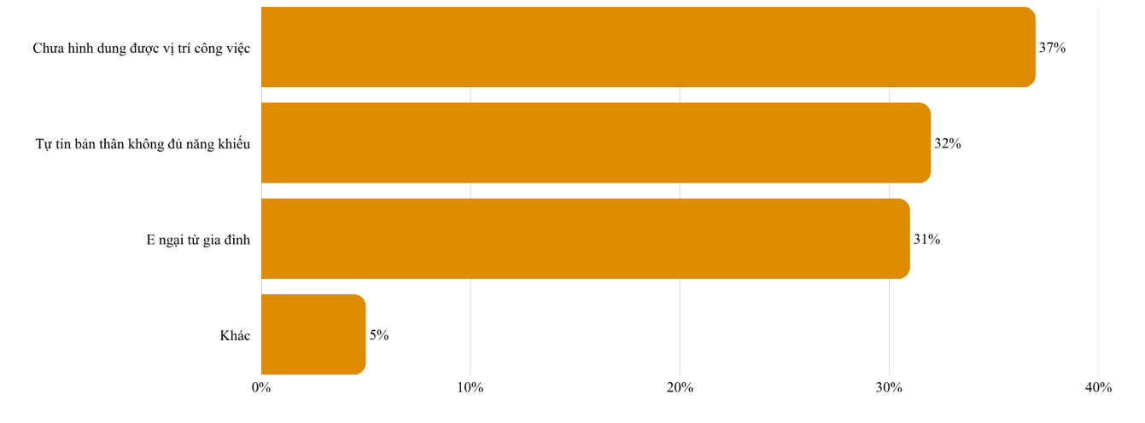
Biểu đồ 1.1 Rào cản của thí sinh đối với quyết định chọn ngành học thuộc lĩnh vực CNVH. Nguồn: Dữ liệu khảo sát của tác giả năm, 2026.

Về hành vi và nhu cầu tiếp nhận thông tin:
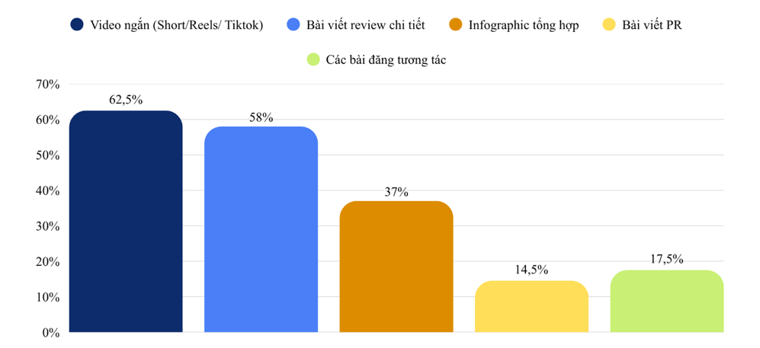
Biểu đồ 1.2: Định dạng nội dung hấp dẫn và đáng tin cậy khi tìm hiểu về trường đại học. Nguồn: Dữ liệu khảo sát của tác giả năm, 2026.
Thí sinh hiện nay có xu hướng cự tuyệt truyền thông một chiều. “Bài PR chính thống” chỉ chiếm 14.5% trong khi đó định dạng video ngắn chiếm 62.5% và Bài review chiếm 58.0%. Các điểm chạm của đơn vị với thí sinh chuyển dịch mạnh sang Tiktok với 65,5% và Threads chiếm 43.0%. Thí sinh mong muốn nội dung mang tính giải trí, khẳng định việc lồng ghép thông tin vào “những vũ điệu hay trend” là “vô cùng phù hợp với đặc điểm lười đọc của các bạn thí sinh Gen Z hiện tại... lôi cuốn hơn thay vì những dòng chữ dài dòng chuyên môn khô khan” (HSTHPT 01).

Về kỳ vọng và động lực ra quyết định:
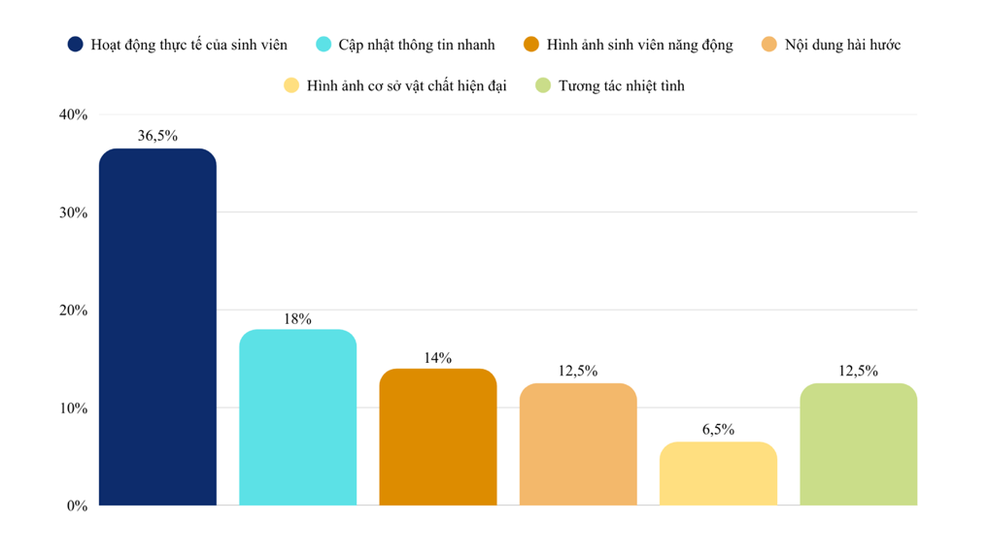
Biểu đồ 1.3: Yếu tố trên mạng xã hội của một trường đại học khiến bạn muốn theo dõi nhất. Nguồn: Dữ liệu khảo sát của tác giả năm, 2026.
Yếu tố giữ chân sự theo dõi không nằm ở việc “cung cấp thông tin nhanh” (18.0%), mà ở “hoạt động thực tế của sinh viên (36.5%). Về yếu tố quyết định nộp hồ sơ của thí sinh “cơ hội việc làm” chiếm 59.9% đánh giá là rất quan trọng của thí sinh, sau đó là “môi trường năng động” và “danh tiếng trường đại học” lần lượt chiếm 41.5% và 41.0%. Nhóm công chúng mục tiêu đòi hỏi phải được mô tả bằng "hành động, video cụ thể" thay vì "toàn từ ngữ chuyên môn nên em không hiểu rõ lắm" (HSTHPT01). Đồng thời, truyền thông truyền miệng được đánh giá cao là động lực giúp các thí sinh ra quyết định. Nhóm công chúng này ưu tiên nền tảng Threads vì "cảm thấy nó thật... là góc nhìn cá nhân chứ không chịu sự chi phối" (HSTHPT02). Thí sinh cũng khẳng định việc lựa chọn trường là từ "chị gái em review vì chị em cũng đang học tại VNU-SIS" (HSTHPT02). Đồng thời, qua khảo sát định lượng có tới 79.5% học sinh cho rằng bản thân có ảnh hưởng lớn nhất tới quyết định lựa chọn trường đại học của mình.
Từ những dữ liệu khảo sát định lượng và phỏng vấn sâu mang tính nền tảng, đề án thiết lập chân dung của tệp khách hàng mục tiêu là thế hệ thí sinh Gen Z (sinh năm 2008). Chân dung này được phác họa qua ba khía cạnh cốt lõi làm cơ sở thiết kế thông điệp và kênh phân phối:
Thứ nhất, về thị hiếu và thói quen tiêu thụ truyền thông: Nhóm công chúng mục tiêu của chiến dịch (với 89,5% là học sinh lớp 12) thể hiện sự dịch chuyển mạnh mẽ trong hành vi tiếp nhận thông tin trên môi trường số. Nhóm công chúng này có xu hướng cự tuyệt các phương thức truyền thông một chiều, minh chứng qua việc chỉ có 14,5% lựa chọn bài PR chính thống làm nguồn tin cậy. Thay vào đó, họ khao khát tiêu thụ các định dạng nội dung mang tính giải trí cao, đặc biệt là video ngắn (chiếm 62,5%) và các bài đánh giá chân thực (chiếm 58,0%). Thế hệ này đặc biệt nhạy cảm với thẩm mỹ thị giác, đôi khi điểm chạm ra quyết định chỉ đến từ những yếu tố trực quan như thiết kế giấy báo nhập học hay hình ảnh đồng phục của cơ sở đào tạo.
Thứ hai, về điểm chạm số và yếu tố tác động niềm tin: Môi trường tương tác của tệp công chúng mục tiêu đã dịch chuyển hoàn toàn khỏi các nền tảng truyền thống để tập trung vào hệ sinh thái video và hội thoại mới, tiêu biểu là nền tảng TikTok (chiếm 65,5%) và Threads (chiếm 43,0%). Trong quá trình tìm kiếm thông tin, yếu tố giữ chân sự chú ý của họ không nằm ở việc nhận được thông tin nhanh chóng (chỉ chiếm 18,0%), mà nằm ở việc được quan sát các hoạt động thực tế sinh động của sinh viên (chiếm 36,5%). Quyết định chọn trường của nhóm đối tượng này (với 79,5% tự nhận định bản thân có ảnh hưởng lớn nhất đến quyết định) chịu sự chi phối bởi truyền thông truyền miệng và các nội dung do người dùng tự tạo (UGC) từ chính mạng lưới anh chị sinh viên đi trước.
Thứ ba, về rào cản tâm lý và động lực ra quyết định: Quá trình đưa ra quyết định của công chúng mục tiêu đang bị cản trở bởi ba rào cản lớn: sự hoang mang do chưa hình dung được vị trí công việc cụ thể sau khi ra trường (chiếm 37,0%); sự tự ti, e ngại bản thân không có đủ năng khiếu bẩm sinh (chiếm 32,0%); và vấp phải những định kiến, sự e ngại từ phía gia đình (chiếm 31,0%). Tuy nhiên, động lực mạnh mẽ nhất để thuyết phục họ nộp hồ sơ lại chính là cơ hội việc làm rõ ràng (chiếm 59,9%) và một môi trường học tập năng động (chiếm 41,5%).
Chính sự đan xen phức tạp giữa mong muốn khẳng định bản thân và nỗi sợ hãi trước định kiến này là cơ sở trực tiếp để đề án xây dựng giải pháp truyền thông giải trí hóa giáo dục, biến thông điệp truyền thông thành lời giải đáp trực quan cho những băn khoăn của tệp công chúng mục tiêu.
1.3.2. Xác định nhu cầu phát triển của hoạt động truyền thông tuyển sinh khối ngành CNVH tại Trường KHLN&NT, ĐHQGHN
Dựa trên sự biến đổi về nhu cầu của công chúng mục tiêu, kết hợp với thực trạng nội dung "còn nặng tính thông tấn, chưa bắt trend, chưa trẻ hoá" mà cán bộ chuyên trách (CBTT01) đã thừa nhận, hoạt động truyền thông của Trường KHLN&NT, ĐHQGHN xuất hiện các nhu cầu phát triển mang tính bước ngoặt. Để giải quyết triệt để các bài toán này, đề án xác định nhu cầu xây dựng bộ giải pháp mang tính hệ thống mô hình truyền thông giải trí hóa giáo dục đa điểm chạm, được định hình dựa trên 3 trụ cột nhu cầu cấp thiết sau:
Thứ nhất, nhu cầu về thông điệp và nội dung: Sử dụng kết hợp chiến lược giải trí hoá giáo dục. Thay vì duy trì cách làm truyền thông thông tấn khô khan, đơn vị cần thiết lập tuyến nội dung giải trí hóa thông qua các định dạng Short-video mang tính bắt trend, hài hước. Việc lồng ghép thông điệp tuyển sinh vào các nội dung giải trí không chỉ đáp ứng thị hiếu của Gen Z mà còn giúp giải quyết các định kiến của công chúng về ngành học mới mẻ này. Bên cạnh đó, cần trao quyền cho mạng lưới sinh viên để tạo ra các nội dung review chân thực. Thí sinh mong muốn các nội dung review chân thật từ anh chị sinh viên như "một ngày chạy sự kiện như nào, một ngày học ra sao" (HSTHPT01).
Thứ hai, nhu cầu về nền tảng phân phối: Mở mới và tối ưu hóa hệ sinh thái điểm chạm số. Sự dịch chuyển hành vi tiêu thụ truyền thông đòi hỏi Trường KHLN&NT không chỉ dừng lại ở các kênh truyền thông truyền thống như Facebook, Website. Đơn vị cần nhanh chóng chiếm lĩnh và mở rộng phễu tương tác sang các nền tảng hội thoại thế hệ mới tiêu biểu như TikTok và Threads.
Mỗi nền tảng thực hiện một nhiệm vụ chiến lược riêng biệt: Fanpage giữ vai trò cung cấp thông tin chính thống để thuyết phục phụ huynh; TikTok đóng vai trò mở rộng độ phủ bằng video ngắn; Threads trở thành điểm chạm tương tác sâu nơi tạo ra không gian cởi mở để các đại sứ sinh viên tháo gỡ trực tiếp những băn khoăn về định hướng nghề nghiệp cho các bạn thí sinh.
Thứ ba, nhu cầu về quản trị nội bộ: Tối ưu hóa nguồn lực thực thi và xây dựng bộ tiêu chí kiểm soát. Với thực trạng nguồn lực nhân sự vô cùng mỏng (chỉ có 01 cán bộ chuyên trách truyền thông tuyển sinh), đơn vị không thể mở rộng quy mô chiến dịch nếu thiếu đi các giải pháp quản trị và tối ưu hóa. Nhu cầu đặt ra là phải ứng dụng công nghệ để tự động hóa khâu tư vấn quy chế cơ bản, giải phóng sức lao động cho cán bộ. Đồng thời, khi áp dụng chiến lược cho phép sinh viên tự do thực hiện nội dung và video bắt trend, Nhà trường cần thiết lập một quy trình kiểm duyệt linh hoạt, đi kèm với bộ tiêu chí đánh giá hiệu quả (KPIs) đo lường trực tiếp tỷ lệ chuyển đổi (lượt hỏi đáp, lượt điền form).

TIỂU KẾT CHƯƠNG 1:
Chương 1 đã hệ thống hoá các cơ sở lý luận và thực tiễn về hoạt động truyền thông tuyển sinh lĩnh vực CNVH tại Trường KHLN&NT, ĐHQGHN. Về mặt lý luận, đề án đã làm rõ các khái niệm cốt lõi, đồng thời vận dụng Lý thuyết sử dụng và hài lòng, Lý thuyết kể chuyện thương hiệu và mô hình quản trị chiến lược SOSTAC. Đặc biệt, đề án nhấn mạnh khái niệm giải trí hoá giáo dục - một xu hướng truyền thông trong truyền thông giáo dục đại học. Về mặt cơ sở pháp lý, các định hướng của Đảng, Nhà nước và Chính phủ và của ĐHQGHN đã khẳng định tính chính danh và sứ mệnh tiên phong của nhà trường trong việc đào tạo nguồn nhân lực khối ngành này.
Qua phân tích thực trạng giai đoạn 2023 - 2025, mặc dù quy mô sinh viên trúng tuyển liên tục tăng lên và hệ sinh thái số đa kênh được thiết lập, song hoạt động truyền thông của đơn vị vẫn bộc lộ nhiều hạn chế. Cụ thể, chiến lược nội dung còn nặng tính thông tấn, chưa bắt kịp trend, chưa trẻ hoá, nhà trường còn lúng túng trong định vị thương hiệu và nguồn lực nhân sự mỏng, thiếu vắng các công cụ đo lường tỷ lệ chuyển đổi chuyên sâu.
Bên cạnh đó, kết quả nghiên cứu công chúng mục tiêu chỉ ra rằng quá trình ra quyết định của thí sinh vấp phải ba rào cản lớn: chưa hình dung được vị trí công việc (37,0%), tự ti bản thân không đủ năng khiếu (32,0%) và e ngại từ gia đình (31,0%). Về hành vi tiếp nhận, thế hệ Gen Z cự tuyệt phương thức truyền thông một chiều (bài PR chỉ đạt 14,5%), thay vào đó khao khát các định dạng video ngắn (62,5%), bài review chân thực (58,0%) và dịch chuyển mạnh sang nền tảng TikTok, Threads.
Từ những điểm nghẽn thực tiễn và sự thay đổi trong nhu cầu của công chúng. Chương 1 đã đúc kết ba nhu cầu phát triển cấp thiết: Chuyển đổi sang chiến lược giải trí hoá giáo dục trong thông điệp và nội dung; Tối ưu điểm chạm số, đa dạng kênh phân phối; và xây dựng bộ tiêu chí kiểm soát, tối ưu hóa nguồn lực nội bộ, Những đúc kết này chính là tiền đề trực tiếp để đề án tiến hành thiết kế các giải pháp truyền thông tại Chương 2.

CHƯƠNG 2: KẾT QUẢ ÁP DỤNG GIẢI PHÁP TRUYỀN THÔNG TUYỂN SINH CÁC NGÀNH HỌC THUỘC LĨNH VỰC CÔNG NGHIỆP VĂN HOÁ CỦA TRƯỜNG KHOA HỌC LIÊN NGÀNH VÀ NGHỆ THUẬT

2.1. Giới thiệu đơn vị áp dụng đề án
Trường Khoa học liên ngành và Nghệ thuật (Trường KHLN&NT, ĐHQGHN) tiền thân là Khoa Sau Đại học của ĐHQGHN thành lập từ năm 2002 thực hiện nhiệm vụ đào tạo và quản lý đào tạo bậc Sau đại học của ĐHQGHN. Sau đó đổi tên thành Khoa Các khoa học liên ngành năm 2017, nhận nhiệm vụ đào tạo và nghiên cứu các ngành học thuộc lĩnh vực khoa học liên ngành. Đến Ngày 29/2/2024, ĐHQGHN đã ban hành Quyết định số 569/QĐ-ĐHQGHN về việc ban hành Quy định về Tổ chức và hoạt động của Trường Khoa học liên ngành và Nghệ thuật. Từ đây, Trường KHLN&NT, ĐHQGHN chính thức đổi tên thành Trường Khoa học liên ngành và Nghệ thuật, là đơn vị đào tạo trực thuộc ĐHQGHN với 3 bậc Cử nhân, Thạc sĩ, Tiến sĩ. Đơn vị đảm nhận sứ mệnh đào tạo các chương trình thuộc lĩnh vực CNVH, sáng tạo và nghệ thuật.
Căn cứ theo Quyết định số 2486/QĐ-TTg ngày 14/11/2025 [15] về phê duyệt Chiến lược phát triển các ngành công nghiệp văn hoá Việt Nam đến năm 2030, tầm nhìn đến năm 2045 với phân loại 10 ngành CNVH quốc gia, Trường KHLN&NT, ĐHQGHN hiện đang triển khai các chương trình đào tạo nằm trong lĩnh vực CNVH như: Quản lý giải trí và sự kiện; Quản trị tài nguyên di sản; Thiết kế sáng tạo (Thời trang và sáng tạo, Đồ họa công nghệ số); Nội thất bền vững và Nghệ thuật thị giác (Nhiếp ảnh nghệ thuật; Nghệ thuật tạo hình đương đại). Từ năm 2021, Trường KHLN&NT, ĐHQGHN bắt đầu đào tạo và tuyển sinh các ngành học bậc đại học và ngành đầu tiên liên quan đến lĩnh vực CNVH là ngành Quản trị tài nguyên di sản; Năm 2022, bắt đầu đưa vào tuyển sinh ngành Quản lý giải trí và sự kiện; Năm 2023, bắt đầu tuyển sinh ngành Thiết kế sáng tạo (Thời trang và sáng tạo, Đồ hoạ công nghệ số; Nội thất bền vững); Năm 2024, bắt đầu tuyển sinh ngành Nghệ thuật thị giác (Nhiếp ảnh nghệ thuật, Nghệ thuật tạo hình đương đại).

2.2. Đề xuất giải pháp truyền thông tuyển sinh
2.2.1. Xác lập khung chiến lược về mục tiêu, định vị thương hiệu
Theo mô hình SOSTAC được giới thiệu ở Chương 1, việc xác lập khung chiến lược về mục tiêu và định vị thương hiệu nằm ở giai đoạn O và S (Objectives và Strategy). Căn cứ vào bối cảnh thực tiễn và insight của nhóm công chúng mục tiêu, đề án xác lập khung chiến lược truyền thông như sau:
Về mục tiêu (Objectives): Chiến dịch hướng tới việc giải quyết 3 mục tiêu cốt lõi. Thứ nhất về nhận thức, giải tỏa rào cản tâm lý và cung cấp thông tin định hướng nhằm tháo gỡ sự hoang mang về vị trí việc làm (vốn đang chiếm 37,0%) và sự tự ti về năng khiếu (chiếm 32,0%) của thí sinh. Thứ hai, về thái độ, dịch chuyển hình ảnh thương hiệu từ khô khan, mô phạm sang năng động, bứt phá, đáp ứng kỳ vọng về môi trường học tập sáng tạo của 41,5% thí sinh. Thứ ba, về hành vi, gia tăng tỷ lệ chuyển đổi, thúc đẩy hành vi đăng ký tư vấn và nộp hồ sơ xét tuyển.
Về định vị thương hiệu: Trường KHLN&NT, ĐHQGHN định vị là đơn vị học thuật, nghiên cứu chuyên sâu chuẩn mực và tư duy sáng tạo, tinh thần kiến tạo, tầm nhìn toàn cầu. Định vị này cho phép nhà trường linh hoạt sử dụng ngôn ngữ truyền thông hiện đại, gần gũi với Gen Z nhưng không làm mất đi uy tín, tính học thuật của một cơ sở trực thuộc ĐHQGHN.
Về chiến lược lõi (Strategy): để thực hiện mục tiêu trên, đề án đề xuất các giải pháp về nội dung và kênh phân phối triển khai thực tiễn qua mô hình truyền thông giải trí hoá giáo dục đa điểm chạm. Thay vì thông tin quy chế đơn thuần một chiều, chiến lược sẽ lồng ghép khéo léo thông điệp truyền thông tuyển sinh vào các định dạng giải như như short video, kết hợp sức mạnh truyền thông truyền miệng qua mạng lưới nội dung do người dùng tự tạo để thay đổi nhận thức và hành vi của thí sinh.
2.2.2. Giải pháp về nội dung và thông điệp
Để thực hiện giải pháp truyền thông giải trí hoá giáo dục đa điểm chạm được nêu trên, về mặt nội dung và thông điệp, đề án triển khai các hoạt động chuyên môn xoay quanh việc thiết kế và sản xuất hai tuyến nội dung trọng điểm:
STT | Tuyến nội dung trọng điểm | Định dạng triển khai trọng tâm
1 | Giải trí hoá giáo dục | - Video tình huống  - Nội dung bắt trend  - Video giải ngố kiến thức
2 | Kể chuyện thương hiệu | - Nhật ký trải nghiệm  - Đánh giá thực tế và thảo luận nhóm  - Review ngành học
Bảng 2.1. Bảng Tóm tắt cấu trúc triển khai các tuyến nội dung truyền thông tuyển sinh lĩnh vực CNVH trong đề án. Nguồn: giải pháp do tác giả đề xuất, 2026
Thứ nhất, tuyến nội dung giải trí hoá: Nhằm khắc phục tình trạng truyền thông nặng tính thông tấn truyền thống. Các quy chế tuyển sinh, thông tin tuyển sinh, nguyên tắc xét tuyển, thông tin ngành học thông tấn sẽ được chuyển hoá thành các chuỗi video ngắn để đáp ứng thị hiếu tiêu thụ video ngắn của 62,5% công chúng mục tiêu. Để tạo ra khả năng tiếp cận và lan truyền (viral) tự nhiên trên các nền tảng mạng xã hội, tuyến nội dung này được cụ thể hoá qua ba định dạng trọng tâm:
(1) Video tình huống: xây dựng các tiểu phẩm ngắn dưới 60s tái hiện tình huống có thật của thí sinh như: xung đột định hướng nghề nghiệp với phụ huynh, áp lực chọn trường, hoặc định kiến sai về khối ngành Công nghiệp văn hoá, thí sinh băn khoăn về chọn trường chọn ngành.
(2) Xây dựng các nội dung bắt trend: tận dụng các mẫu cắt ghép CapCut, các đoạn nhạc nền đang thịnh hành trên nền tảng hoặc các điệu nhảy viral trên Tiktok và Instagram Reels sau đó thay thế bằng bối cảnh học đường, đồ án thiết kế và hoạt động ngoại khóa tại trường để tạo sự gần gũi, trẻ trung. Đồng thời, sản xuất các nội dung bắt trend như những câu nói hot search, các định dạng hot được thảo luận nhiều. Tuy nhiên, đối với định dạng này, cán bộ chuyên trách cần chắt lọc các trend, đảm bảo phù hợp với hình ảnh thương hiệu, tránh sử dụng các trend không hợp lý, phản cảm gây khủng hoảng truyền thông.
(3) Video giải mã kiến thức: các thông tin phức tạp như tổ hợp xét tuyển, phương thức xét tuyển, quy chế điểm thưởng, điểm cộng, học bổng được trình bày dưới dạng hỏi đáp nhanh với người dẫn truyện chính là các anh chị sinh viên có lối dẫn dắt duyên dáng, kết hợp cùng hiệu ứng chữ nổi bật trên màn hình. Truyền tải nội dung khô khan một cách tự nhiên, phù hợp với Gen Z.
Thứ hai, tuyến nội dung kể chuyện thương hiệu. Tuyến nội dung này nhấn mạnh việc sử dụng các content do người dùng tự tạo chính là các bạn sinh viên của nhà trường. Thiết lập mạng lưới “Đại sứ sinh viên”, trao quyền cho người học tự sản xuất nội dung. Việc minh bạch hoá môi trường học tập qua lăng kính của chính sinh viên khoá trước trực tiếp giải quyết sự e ngại của phụ huynh, đồng thời thoả mãn thói quen tìm đọc đánh giá chân thực của đa số thí sinh trước khi ra quyết định. Tuyến nội dung này đi sâu vào khai thác các góc độ thực tế như sau:
(1) Nhật ký trải nghiệm: chuỗi video theo chân sinh viên ngành học tham gia một dự án thực tế, một ngày làm sinh viên ngành học sẽ như thế nào, trải nghiệm một ngày làm sinh viên VNU-SIS. Định dạng nội dung này giúp thí sinh, phụ huynh có cái nhìn đa dạng hơn về ngành học, môi trường đại học tương lai. Đồng thời, khéo léo lồng ghép các triết lý đào tạo của đơn vị trong các sản phẩm như tinh thần kiến tạo, tư duy liên ngành...
(2) Đánh giá thực tế và thảo luận nhóm: định dạng này tập trung vào các bài viết chuyên sâu trên fanpage hoặc các luồng thảo luận hỏi đáp 1-1 trên nền tảng Threads. Đại sứ sinh viên và admin các kênh chính thức sẽ là những cá nhân trả lời thắc mắc của thí sinh. Đặc biệt, các nội dung như áp lực học tập, chi phí sinh hoạt hay cơ hội thực tập ngay từ năm 2, năm 3. Tuyến nội dung này có thể triển khai các bài dạng topic review, giải mã ngành từ sinh viên.
2.2.3. Giải pháp về kênh phân phối
Thay vì thiết lập một phễu tuyến tính cứng nhắc, chiến lược phân phối nội dung của Trường KHLN&NT, ĐHQGHN được quy hoạch theo mô hình hành trình phi tuyến tính để phù hợp với thói quen tiêu thụ thông tin phân mảnh của thế hệ Z. Hệ thống kênh được chia thành 3 tầng chức năng. Trong đó, Tầng 1 và Tầng 2 hoạt động song song, đóng vai trò tiếp cận độc lập mang tính bổ trợ cho nhau, với mục tiêu cốt lõi là điều hướng trực tiếp và hội tụ toàn bộ luồng thí sinh về Tầng 3. Cụ thể như sau:
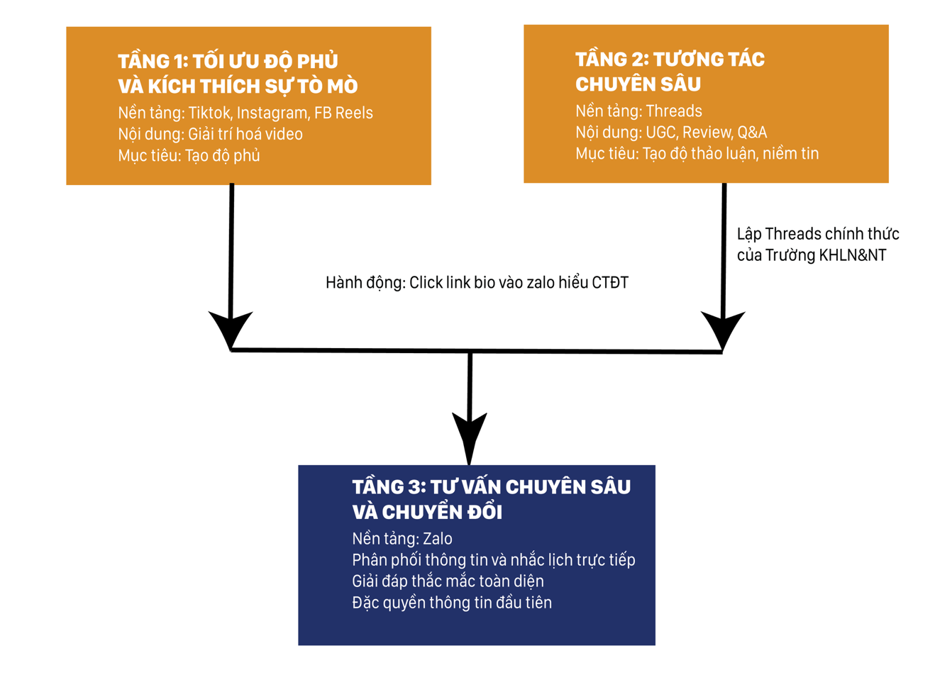
Hình 2.1. Hình Kênh phân phối trong giải pháp truyền thông tuyển sinh giải trí hoá giáo dục đa điểm chạm. Nguồn: Giải pháp do tác giả đề xuất, năm 2026

Tầng một, tối ưu độ phủ và kích thích sự tò mò: Nền tảng video ngắn Tiktok và Instagram Reels, Facebook Reels đồng thời kết hợp với đó là fanpage Facebook với các nội dung bắt trend. Định vị kênh đầu phễu nhằm thu hút tối đa lượng truy cập và tạo nên sự tò mò, phá vỡ định kiến ban đầu của công chúng mục tiêu về khối ngành CNVH. Ở tầng đỉnh phễu, các nội dung được sử dụng chính là tuyến nội dung giải trí hoá như video tình huống, bắt trend. Tận dụng thuật toán phân phối nội dung ngẫu nhiên của nền tảng, các thông điệp sẽ được phân phối chủ động tới nhóm công chúng mục tiêu mới - những học sinh chưa từng biết hoặc chưa có ý định tìm hiểu về đơn vị. Kênh phân phối các tuyến nội dung này mở rộng phễu tiếp cận đến mức tối đa bằng tính giải trí và sự tò mò. Đặc biệt, các nội dung theo trend có xu hướng tăng viral so với các nội dung thông thường. Mọi sản phẩm truyền thông đều được gắn Call to action (CTA) nhấn mạnh về việc tư vấn chuyên sâu tại nhóm hiểu CTĐT ở link bio.
Tầng hai, tối ưu tương tác sâu: tập trung vào nền tảng thảo luận chuyên sâu Threads. Môi trường thảo luận công khai với thuật toán ưu tiên các tương tác thảo luận dạng text của nền tảng là kênh tối ưu cho triển khai các tuyến nội dung kể chuyện thương hiệu. Kênh này tiếp cận nhóm thí sinh có thói quen chủ động tìm kiếm thông tin, thích đọc và cần những góc nhìn chân thực, đa chiều. Đặc biệt, Trường KHLN&NT tiên phong ra mắt và vận hành kênh Threads chính thức của đơn vị đóng vai trò quan trọng trong phát ngôn trước thí sinh, đồng thời là địa điểm tin cậy để thí sinh tìm kiếm các thông tin về đơn vị. Kênh chính thức giúp đơn vị kịp thời phản ánh, tư vấn thí sinh vốn rất nhiều quan tâm trên nền tảng này.
Đối với kênh Threads chính thức của nhà trường: Đóng vai trò cung cấp thông tin chuẩn xác qua các truyền tải dí dỏm, gần gũi. Thay vì đăng các thông tin tuyển sinh khô khan, kênh chính thức sẽ chủ động tạo các luồng thảo luận, tổ chức các phiên hỏi đáp tháo gỡ hiểu lầm về ngành học và linh hoạt bắt trend để tạo thiện cảm, xây dựng hình tượng gần gũi, sáng tạo như định vị hình ảnh mà đơn vị hướng tới.
Đối với lực lượng đại sứ sinh viên, thực tập sinh truyền thông tuyển sinh (UGC): Hoạt động cộng hưởng xung quanh kênh chính thức. Sinh viên chia sẻ trải nghiệm học tập thực tế, tham gia bình luận tương tác chéo với các bài đăng của trường, tạo không khí bình luận sôi nổi và gia tăng độ tin cậy đối với thí sinh. Đồng thời, mỗi tương tác trên các Threads cũng giúp nền tảng nhận diện nội dung và ưu tiên phân phối tới các đối tượng. Đồng thời, các nội dung review ngành học, một ngày làm sinh viên, hoạt động thực tế cũng sẽ được đẩy mạnh trong giai đoạn này ở các nền tảng mạng xã hội của đơn vị.
Tương tự ở tầng thứ nhất, các bài đăng từ kênh chính thức của đơn vị hay bài review của sinh viên, tất cả đều được khéo léo đính kèm đường liên kết truy cập các nhóm hiểu CTĐT ở tầng 3 dưới phần bình luận, kèm theo CTA nhận tư vấn chuyên sâu.
Tầng ba, tư vấn chuyên sâu và chuyển đổi: Trong cấu trúc phễu truyền thông phi tuyến tính, hệ sinh thái Zalo được định vị là điểm chốt chiến lược và thiết yếu của toàn bộ chiến dịch. Nếu Tầng 1 và Tầng 2 đảm nhiệm vai trò thu hút sự chú ý và nuôi dưỡng niềm tin trên các không gian mạng xã hội, thì Tầng 3 là bước chuyển dịch mang tính quyết định vào không gian cộng đồng khép kín. Bất kể thí sinh tiếp cận ban đầu qua những video giải trí hay các bài thảo luận chuyên sâu, toàn bộ lưu lượng đều được chủ đích quy tụ về Zalo. Việc lựa chọn nền tảng này tận dụng tối đa thói quen giao tiếp thường nhật của người Việt Nam, qua đó biến một kênh liên lạc thông thường thành một hệ thống quản trị dữ liệu thu nhỏ, cho phép nhà trường cá nhân hóa các điểm chạm cuối cùng trước khi thí sinh ra quyết định.
Giai đoạn này, chiến lược truyền thông dịch chuyển từ khơi gợi cảm xúc, tin tưởng sang cung cấp các giá trị thực và giải quyết bài toán thông tin với ba hoạt động cốt lõi: (1) Phân phối thông tin và nhắc lịch trực tiếp: nhóm Zalo đóng vai trò là kênh phát ngôn nhanh chóng và trực diện nhất. Bộ phận truyền thông chủ động gửi các ấn phẩm, thông tin cập nhật về kỳ thi, đồng thời thiết lập các thông báo nhắc nhở (đếm ngược ngày thi, hạn nộp hồ sơ, thời gian mở/đóng cổng đăng ký nguyện vọng). Hoạt động này giúp thí sinh không bị trôi luồng thông tin giữa quá nhiều tin tức trên mạng xã hội, đảm bảo sự chuẩn bị tốt nhất cho các thủ tục hành chính. (2) Giải đáp thắc mắc toàn diện: đây là không gian tương tác thực chất nhất, nơi cán bộ tuyển sinh và đội ngũ giảng viên trực tiếp hiện diện. Mọi băn khoăn của thí sinh và phụ huynh - từ chỉ tiêu, học phí, phương thức xét tuyển đến chương trình đào tạo của từng ngành - đều được giải đáp cặn kẽ, kịp thời. Sự tham gia trực tiếp của thầy cô không chỉ tháo gỡ rào cản thông tin mà còn gia tăng mức độ uy tín và sự an tâm tuyệt đối cho người hỏi. (3) Đặc quyền thông tin đầu tiên: đòn bẩy tâm lý để giữ chân thí sinh ở lại nhóm chính là đặc quyền thông tin. Khi tham gia cộng đồng này, thí sinh được cam kết là những người đầu tiên nhận được các tin tức tuyển sinh mới nhất, chính thống nhất trực tiếp từ nhà trường. Điều này giúp các em loại bỏ được tâm lý hoang mang trước các luồng thông tin không chính thức, tạo ra tâm lý e ngại bỏ lỡ nếu rời nhóm, qua đó duy trì kết nối giữa nhà trường và thí sinh.

2.3. Kết quả triển khai đề án
Giải pháp truyền thông tuyển sinh giải trí hoá giáo dục đa điểm chạm được tác giả đề xuất trong mục 2.1 đã được triển khai toàn diện vào kỳ tuyển sinh đại học chính quy năm 2026 của Trường KHLN&NT, ĐHQGHN vừa qua. Giải pháp được vận hành xuyên suốt và khép lại các luồng công việc vào ngày 14/7/2026 - đây là thời điểm đóng cổng đăng ký nguyện vọng của thí sinh trên toàn quốc. Toàn bộ quá trình triển khai thực tế giải pháp truyền thông được chia thành 3 giai đoạn, bám sát hành trình ra quyết định của công chúng mục tiêu.
2.3.1. Mô tả quá trình triển khai đề án
Giai đoạn 1: Thiết lập hệ sinh thái đa điểm chạm và mở rộng nhận diện:
Giai đoạn này được xác định từ tháng 3/2026 – tháng 4/2026. Đây là giai đoạn khởi động, tập trung vào chuẩn bị nguồn lực của đơn vị và tạo độ phủ thương hiệu ban đầu khi thí sinh bắt đầu tò mò, tìm hiểu về các nhóm ngành nghề. Đặc biệt, giai đoạn sau Tết Nguyên đán, hành vi tìm hiểu của nhóm công chúng này tăng cao chính là thời điểm tốt để tăng độ phủ, tạo thêm nguồn thí sinh đầu phễu biết tới đơn vị.
Để chuẩn bị nguồn lực, BP Truyền thông tiến hành tuyển chọn, quy tụ và tập huấn mạng lưới đại sứ sinh viên, thực tập sinh truyền thông tuyển sinh theo các ngành CNVH tại trường. Đây là lực lượng quan trọng và được tuyển chọn khắt khe đảm bảo các tiêu chí phù hợp như ngành học, ưu điểm, khả năng sáng tạo, truyền cảm hứng.
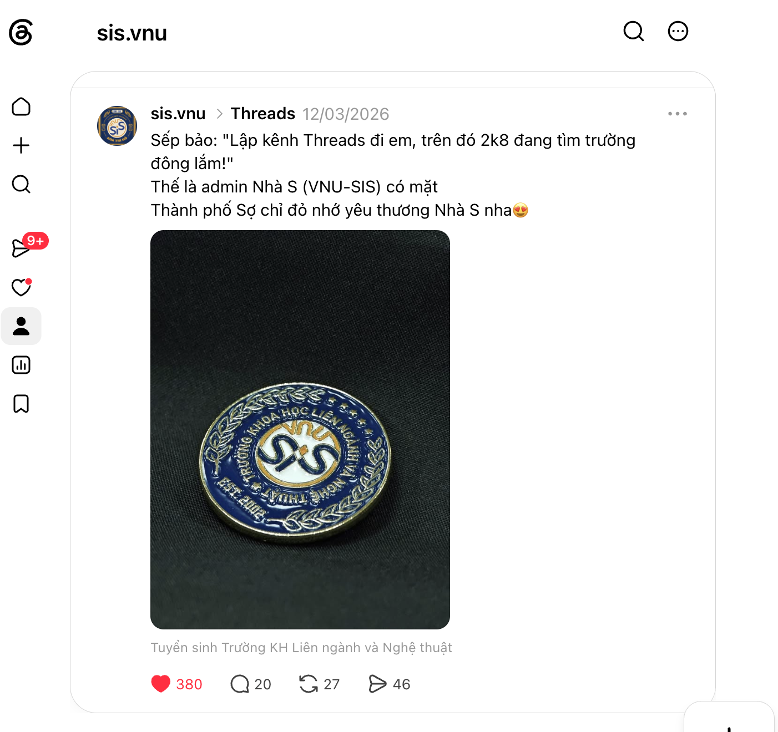
Hình 2.2. Hình ảnh bài post đầu tiên trên kênh Threads chính thức của Trường KHLN&NT, ĐHQGHN (VNU-SIS) được mở vào tháng 3/2026. Nguồn: Threads sis.vnu, 2026.
Đồng thời ra mắt chính thức kênh Threads của nhà trường, khẳng định vị thế chủ động của đơn vị trên nền tảng hội thoại mới. Nhà trường chính thức mở kênh vào ngày 12/03/2026, dấu mốc hoàn thiện hệ sinh thái kênh truyền thông đa điểm chạm của đơn vị. Từ đây, hệ thống kênh mạng xã hội của đơn vị bao gồm: Fanpage Facebook; Instagram; Tiktok và Threads.
Về mặt phân phối nội dung và thông điệp: chính thức kích hoạt tầng thứ nhất, tối ưu độ phủ và kích thích sự tò mò. Tuyến nội dung giải trí hoá bao gồm các video tình huống, ấn phẩm bắt trend được sản xuất và đẩy mạnh trên đa nền tảng, từ Tiktok đến Reels và Fanpage. Mục tiêu trong giai đoạn này tập trung thu hút tối đa sự quan tâm của thí sinh và biết đến đơn vị với các ngành học/ CTĐT lĩnh vực CNVH đầy mới mẻ. Đồng thời luôn gắn link Bio và CTA nhắc nhở thí sinh gia nhập nhóm tư vấn hiểu CTĐT zalo.
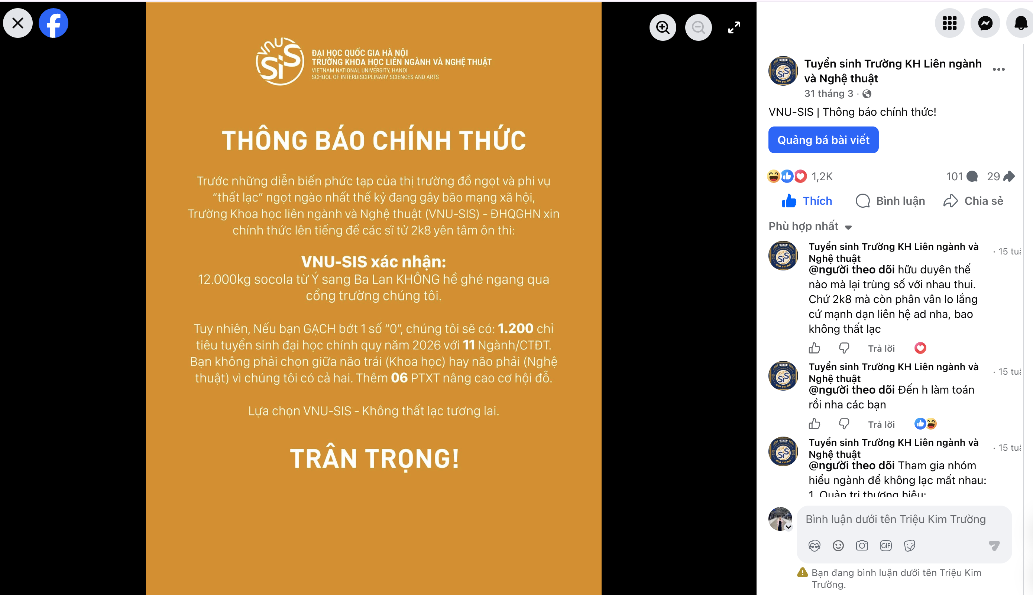
Hình 2.3. Hình ảnh bài post theo trend từ sự việc KitKat mất 12 tấn socola từ Ý sang Ba Lan trong tháng 3/2026. Nguồn:Fanpage Tuyển sinh Trường KH Liên ngành và Nghệ thuật, 2026.
Các nội dung bắt trend được triển khai giúp khai thác tối ưu truy cập sẵn có của trend, hashtag đẩy mạnh độ phủ của nhà trường. Tuy nhiên, đơn vị chú ý chọn lọc các xu hướng phù hợp với định vị của thương hiệu giáo dục đại học. Đảm bảo không gây phản cảm, phòng ngừa khủng hoảng truyền thông không đáng có.
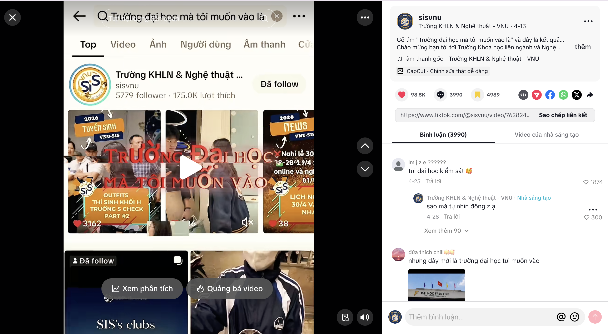
Hình 2.4. Hình ảnh video trend “Gõ trường đại học mà bạn muốn vào là trên thanh tìm kiếm của TikTok”. Nguồn:TikTok Trường KHLN & Nghệ thuật – VNU (sisvnu), 2026.
Giai đoạn 2: tối ưu tương tác chuyên sâu và tạo niềm tin:
Giai đoạn này được xác định từ tháng 5/ 2026 đến tháng 6/ 2026. Giai đoạn diễn ra song song với thời điểm học sinh tăng tốc ôn thi tốt nghiệp THPT QG và nảy sinh nhiều rào cản tâm lý, hoang mang khi lựa chọn ngành học. Sau khi đã tạo được lượng truy cập và độ phủ thương hiệu lớn, ấn tượng của đơn vị trong đối tượng công chúng mục tiêu đã có, giai đoạn này cần sử dụng các nội dung chuyên sâu về kể chuyện thương hiệu thông qua mạng lưới đại sứ sinh viên và thực tập sinh truyền thông tuyển sinh với tuyến bài về nhật ký trải nghiệm một ngày là sinh viên VNU-SIS, review ngành học tại trường, sổ tay giải mã ngành học...
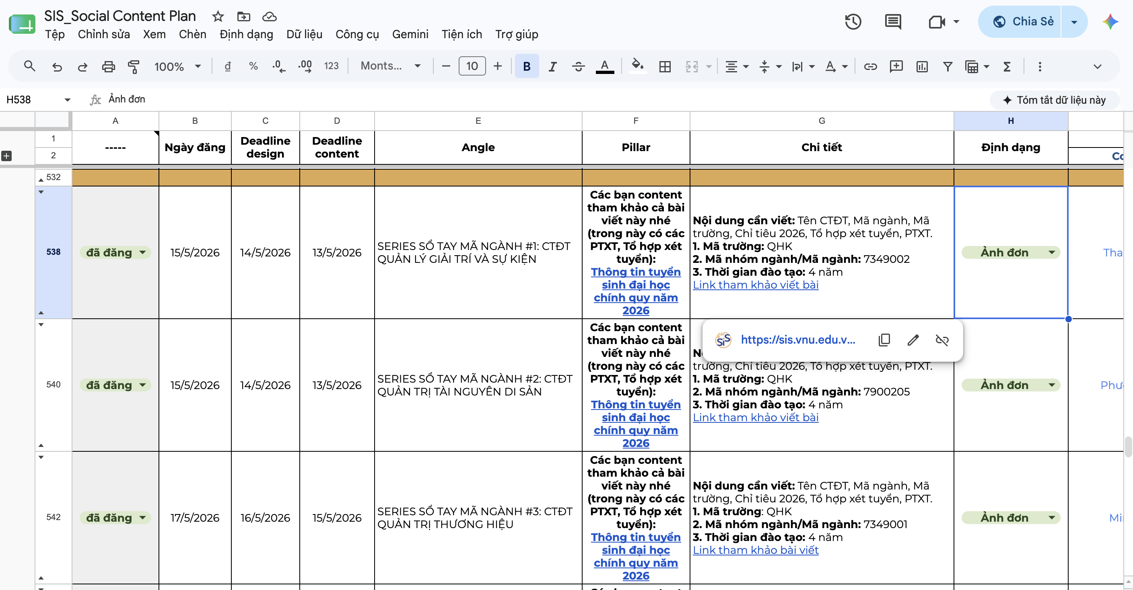
Hình 2.5. Hình ảnh Kế hoạch nội dung truyền thông tuyển sinh của đơn vị trong giai đoạn tháng 5-6/2026. Nguồn:SIS_Social Content Plan, 2026.

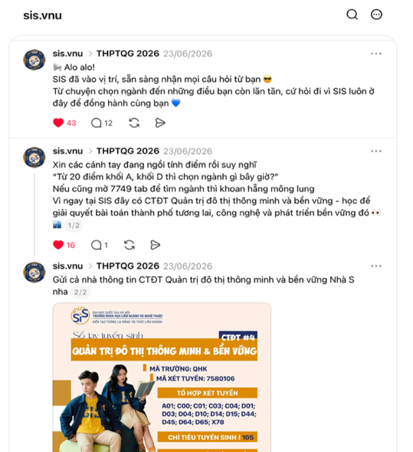  Hình 2.6. Hình ảnh nội dung trên kênh Threads của đơn vị. Nguồn: Threads sis.vnu, năm 2026 | Đối với nền tảng Threads, nhà trường chủ động tổ chức các luồng thảo luận dạng Q&A tìm hiểu về trường về ngành nhấn mạnh khối ngành CNVH. Những nỗi sợ của thí sinh về việc thiếu năng khiếu bẩm sinh hay e ngại cơ hội việc làm được làm rõ thông qua chuỗi hỏi đáp và review thực tế ngành học của đại sứ sinh viên, thực tập sinh. Trong giai đoạn này sẽ luôn cố định các nội dung Q/A sẽ được triển khai hàng tuần, để tạo thói quen cho công chúng mục tiêu hỏi đáp.
Đối với nền tảng TikTok: Giai đoạn này triển khai tuyến nội dung do đại sứ sinh viên và thực tập sinh sản xuất đăng tải lên kênh cá nhân về các trải nghiệm tại trường, hoạt động với ngành học. Đối với kênh chính thức của đơn vị sẽ ưu tiên đẩy mạnh các tuyến nội dung về hình ảnh của sinh viên như học tập thực tế, trải nghiệm nghề nghiệp...
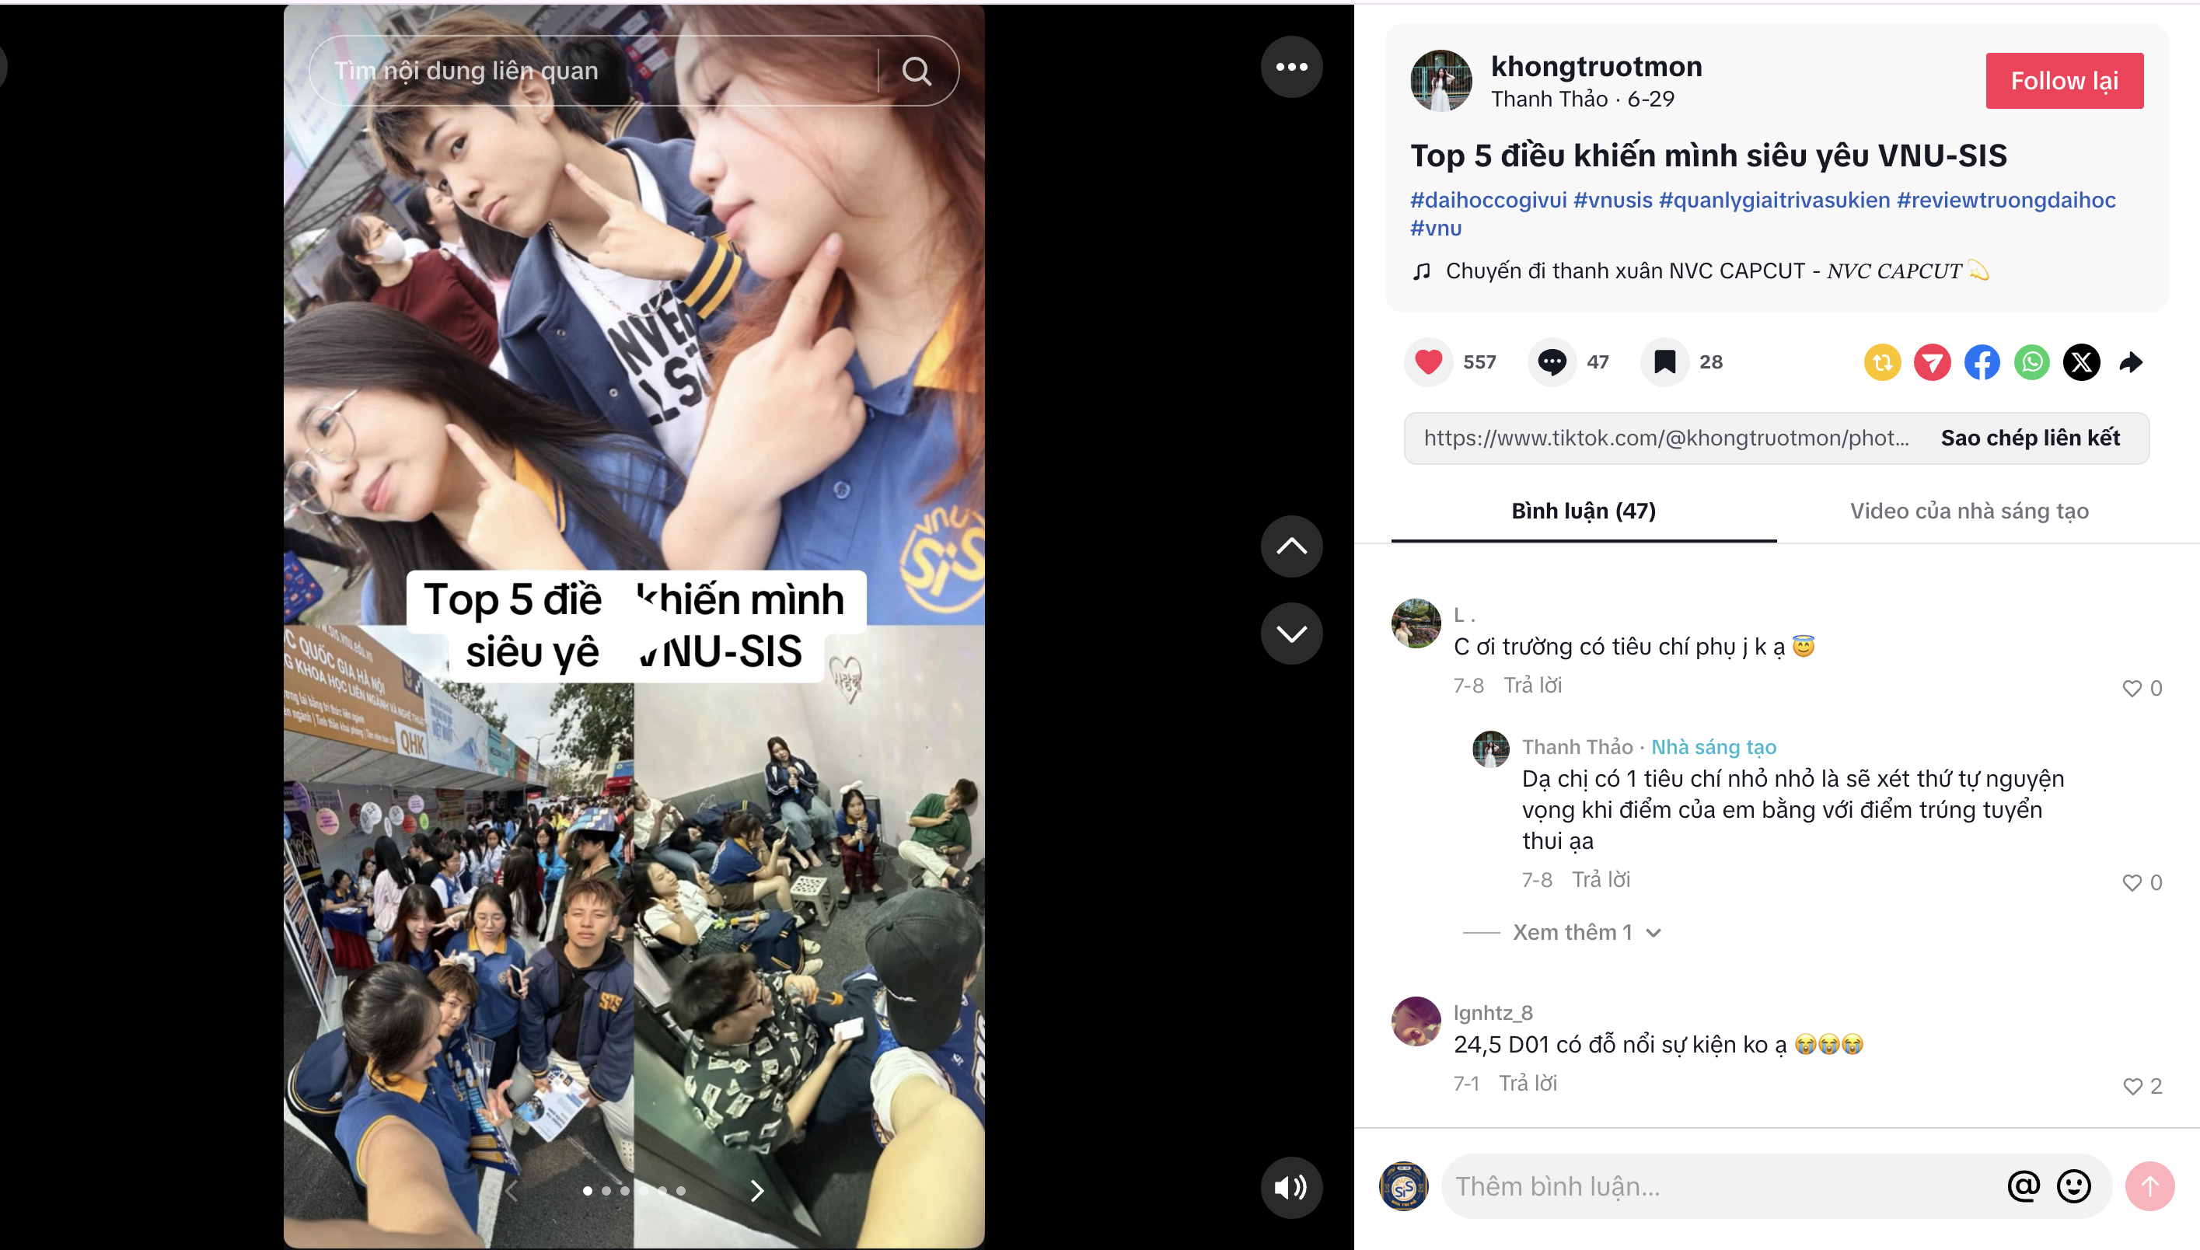
Hình 2.7. Hình ảnh nội dung review thực tế của sinh viên là Thực tập sinh truyền thông tuyển sinh trên Tiktok cá nhân. Nguồn: Tiktok khongtruotmon, năm 2026
Giai đoạn 3: tư vấn chuyên sâu và chuyển đổi:
Giai đoạn này được xác định trong khoảng thời gian từ 01/7/2026 đến 14/7/2026. Sau khi kỳ thi THPTQG kết thúc, và trải qua thời gian tìm hiểu về cách ngành học, môi trường, đặc biệt là điểm thi sau khi được công bố, thí sinh tập trung vào việc đăng ký và điều chỉnh nguyện vọng. Trong giai đoạn này hoạt động truyền thông chú trọng các tuyến bài hướng dẫn thí sinh, nhắc nhớ lịch đặt nguyện vọng. Đồng thời, triển khai tuyến nội dung các điểm mạnh của đơn vị, tại sao nên lựa chọn.
Các điểm chạm truyền thông trên cách kênh của đơn vị tiếp tục đẩy mạnh, đặc biệt là tuyến nội dung flexing để tăng thu hút, tương tác đối với thí sinh giai đoạn quan trọng. Đồng thời, đối với kênh Threads với khả năng tạo các luồng thảo luận chuyên sâu tiếp tục tạo các nội dung kích thích thảo luận tư vấn. Tiêu biểu như chuỗi nội dung “Q/A cùng Nhà S #1”.
Đồng thời, chú trọng đẩy nội dung trong các nhóm zalo để hỗ trợ hoạt động chuyển đổi từ thí sinh sang đăng ký nguyện vọng. Các nội dung được lựa chọn đẩy là tuyến bài flexing, các buổi tư vấn tuyển sinh và hoạt động thực tế của sinh viên với khối ngành CNVH, bài review của anh chị cựu sinh viên, hoạt động việc làm sau tốt nghiệp và khơi gợi sự sáng tạo, tư duy sáng tạo bền bỉ tại đơn vị, giải quyết đúng những lo lắng, rào cản của học sinh khi theo học khối ngành CNVH.
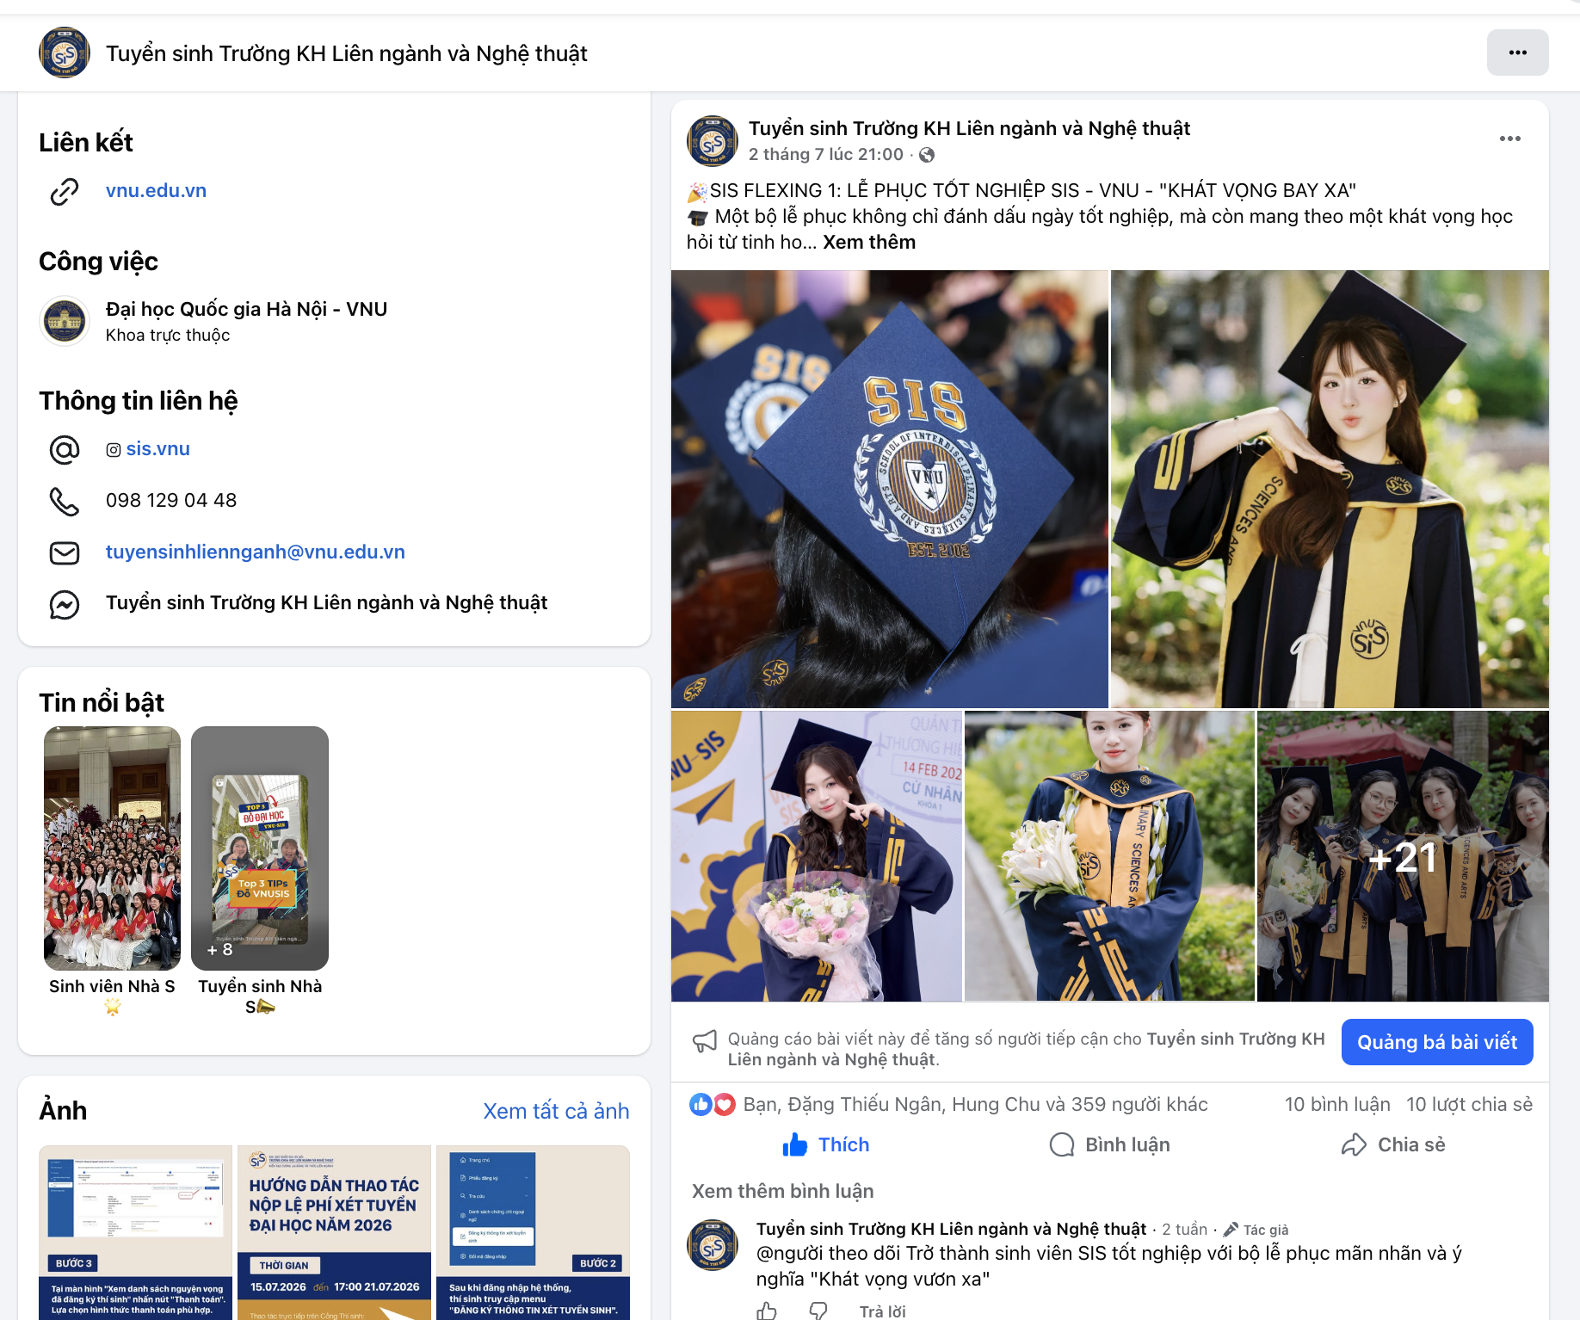
Hình 2.8. Hình ảnh tuyến nội dung SIS flexing của đơn vị về các thế mạnh, đặc trưng riêng biệt. Nguồn: Fanpage Tuyển sinh Trường KH Liên ngành và Nghệ thuật, năm 2026
2.3.2. Kết quả đo lường thực tế
Tính đến thời điểm đóng cổng đăng ký nguyện vọng ngày 14/07/2026, toàn bộ dữ liệu truyền thông đã được thu thập, làm sạch và xử lý thống kê. Các chỉ số ghi nhận sự tăng trưởng rõ rệt tại từng điểm chạm truyền thông, minh chứng cho tính hiệu quả của giải pháp truyền thông tuyển sinh giải trí hoá giáo dục đa điểm chạm. Kết quả báo cáo được tác giả thống kê dựa theo các chỉ số đo lường đã thiết lập tại chương 1. Cụ thể như sau:
Thứ nhất, hiệu quả mở rộng nhận diện và thu hút thí sinh ở tầng 1:
Tuyến nội dung giải trí hoá với các video định dạng ngắn tình huống và nội dung bắt trend đóng vai trò mũi nhọn trong phá vỡ rào cản tiếp cận ban đầu đối với tệp công chúng gen Z. Cụ thể, các chỉ số được đo lường trên các nền tảng mạng xã hội như sau:
Lượt xem (view) của giai đoạn 1: Tổng lượt xem trên toàn bộ các kênh mạng xã hội đạt: 5,5 triệu lượt xem. Trong đó, Tiktok đạt: 2,3 triệu ; Fanpage Facebook Tuyển sinh đạt: 2,2 triệu ; Instagram đạt: 632 nghìn ; Thread đạt 400 nghìn. Định dạng này hoàn thành xuất sắc nhiệm vụ thu hút sự chú ý, tạo ra sự tò mò lớn về các ngành học thuộc lĩnh vực CNVH của nhà trường.
Trong đó nổi bật là các nội dung bắt trend đạt con số ấn tượng ở các nền tảng, nội bật có thể kể tới như: Video “Gõ trường đại học mà bạn muốn vào” trên Tiktok đạt: 5,4 triệu lượt xem, 98 nghìn lượt thích, hơn 3,9 nghìn bình luận, hơn 4,7 nghìn lượt chia sẻ và gần 5 nghìn lượt lưu video, nội dung này đã thu hút được hơn 3,4 nghìn người theo dõi cho kênh Tiktok của trường.
Trên nền tảng Fanpage Facebook: Bài viết hình ảnh trend sự việc mất 12 tấn socola của KitKat thu hút 82,7 nghìn lượt xem; hơn 45 nghìn người xem, hơn 1,4 nghìn lượt tương tác. Với định dạng Facebook Reel và Instagram Reel video “Check outfits thí sinh khối H Nhà S” đạt hơn 104 nghìn lượt xem, 2,2 nghìn lượt tương tác.
Trên nền tảng Threads, với bài viết về tác phẩm logo 120 năm VNU do thầy cô SIS thiết kế đạt 2,8 nghìn tim, hơn 100 bình luận, hơn 200 lượt đăng lại và 193 lượt chia sẻ.
Đối với hình thức video ngắn trên nền tảng TikTok, Facebook Reels và Instagram Reels thu về hàng triệu lượt tiếp cận ở giai đoạn 1. Tăng sự tò mò của công chúng đối với thương hiệu VNU-SIS và độ phủ của thương hiệu về đào tạo lĩnh vực CNVH.
Thứ hai, hiệu quả duy trì tương tác chuyên sâu ở tầng 2: Nếu ở tầng 1 với nền tảng triển khai chính là Fanpage, Tiktok, Instagram thu hút sự chú ý bằng các nội dung bắt trend, thì ở tầng 2, Fanpage và kênh Threads đóng vai trò nuôi dưỡng niềm tin xuyên suốt giai đoạn 2, duy trì tiếng nói chính danh của đơn vị trên các nền tảng.
Hiệu quả nội dung uy tín chuẩn mực trên fanpage facebook: tuyến nội dung kể chuyện thương hiệu và các bài viết giải mã ngành ghi nhận trung bình 100 lượt tương tác, chia sẻ. Nổi bật trong đó là nội dung về thông tin tuyển sinh công bố chính thức đạt 103 nghìn lượt xem, hơn 56 nghìn lượt xem, gần 300 lượt tương tác. Trong giai đoạn này, tuyến nội dung làm việc thực tế của sinh viên cũng thu hút được lượng lớn sự quan tâm ở fanpage qua đó giải quyết vấn đề băn khoăn của thí sinh về tìm hiểu ngành học CNVH.
Tiếp đó, không gian thảo luận chuyên sâu trên nền tảng Threads của Nhà trường có những kết quả ấn tượng. Tính đến thời điểm giai đoạn 2, kênh thu hút hơn 1K người theo dõi với hơn 300 nghìn lượt xem, hơn 6 nghìn lượt tương tác. Trung bình các nội dung giải mã ngành, seri Q&A cùng Nhà S đạt hơn 10 nghìn lượt xem tự nhiên và hơn 50 lượt tương tác trò chuyện tự nhiên. Đặc biệt, tuyến nội dung về việc làm thực tế của sinh viên, hoạt động của giảng viên trung bình thu hút lượt xem và hưởng ứng lớn trên 10 nghìn tiếp cận.
Mạng lưới Đại sứ sinh viên và Thực tập sinh truyền thông tuyển sinh sản xuất nội dung dạng review trải nghiệm với kết quả các bài đăng ở các nền tảng trung bình đạt hơn 30 nghìn lượt tiếp cận. Trong đó, chiếm tỉ trọng lớn chủ yếu ở nền tảng TikTok. Tuy nhiên, số lượng nội dung có tính lan truyền còn hạn chế.
Thứ ba, hiệu quả hội tụ thí sinh và tư vấn chuyên sâu ở tầng thứ 3: Điểm cuối của giải pháp truyền thông tuyển sinh giải trí hoá đa điểm chạm là quy tụ học sinh quan tâm vào các nhóm zalo tư vấn chuyên sâu hiểu CTĐT. Số liệu cụ thể được thống kê như sau:
Quy mô cộng đồng zalo tư vấn: Cộng đồng hiểu CTĐT của các ngành học khối CNVH lần lượt đạt: Giải trí – 800 thành viên; Di sản – 140 thành viên; Thời trang – 240 thành viên; Đồ hoạ - 604 thành viên; Nội thất – 290 thành viên; Nhiếp ảnh – 118 thành viên; Nghệ thuật tạo hình – 112 thành viên. Đây là số lượng thành viên có mức độ quan tâm sâu sắc nhất được lọc qua các điểm chạm ở tầng 1 và tầng 2. Tuy nhiên, thực tế, số lượng thí sinh quan tâm và có đăng ký nguyện vọng lớn hơn số lượng tham gia các nhóm tư vấn do đặc thù hành vi tiêu thụ thông tin và đã được tư vấn chuyên sâu tại các điểm chạm khác.
Tính đến thời điểm đóng cổng đăng ký nguyện vọng, các ngành học thuộc lĩnh vực CNVH tại đơn vị có số lượng nguyện vọng đáng kể, cụ thể như sau: Giải trí – 3186 nguyện vọng; Di sản – 650 nguyện vọng; Đồ hoạ - 695 nguyện vọng; Thời trang 442 nguyện vọng; Nội thất – 694 nguyện vọng; Nhiếp ảnh – 132 nguyện vọng; Tạo hình – 107 nguyện vọng.
Tương tác giải đáp 1:1 trên các điểm chạm truyền thông của đơn vị được thống kê khoảng 2,5 nghìn lượt trò chuyện tin nhắn trực tiếp. Trong đó khoảng 70% số lượng trò chuyện tư vấn trực tiếp rơi vào tầng 2 và 3. Ở giai đoạn 1 chủ yếu là các tương tác hưởng ứng.
Về hiệu quả các tuyến nội dung, giai đoạn này đẩy mạnh các tuyến nội dung SIS flexing trên tất cả các kênh truyền thông và tiếp tục các bài viết review, Q/A hỏi đáp. Trong đó, trung bình lượt tiếp cận của tuyến nội dung SIS flexing trên Fanpage Facebook và Instagram đạt khoảng 9 nghìn lượt xem, hơn 200 lượt tương tác. Các bài viết review và Q/A trên Threads đạt hơn 2 nghìn lượt tương tác với hơn 155 nghìn lượt xem.
Tính đến thời điểm ngày 14/7/2026, sau khi áp dụng giải pháp truyền thông tuyển sinh giải trí hoá giáo dục đa điểm chạm đối với khối ngành CNVH tại đơn vị. Chỉ số các kênh truyền thông đã đạt được số lượng tích cực cụ thể như bảng dưới đây:
STT | Kênh | Lượt xem | Lượt tiếp cận | Lượt truy cập | Người theo dõi | So với cùng kỳ 2025
1 | Facebook page Tuyển sinh | 5,1 triệu | 1,3 triệu | 221 nghìn | 21.966 | Tăng trưởng 27,5% so với cùng kỳ. Gấp khoảng 1,2 lần
2 | TikTok | 7.738.343 | 7.537.084 | 89.393 | 9154 | Tăng trưởng gấp khoảng 5 lần so với cùng kỳ 2025
3 | Instagram | 1.8 triệu | 117,4 nghìn | 10,5 nghìn | 2.356 | Tăng trưởng gấp 4,8 lần so vớ cùng kỳ
4 | Threads | 658.000 | Lượt tương tác  13.2000 | N/A | 1044 | Mở mới 2026
Bảng 2.2. Bảng thống kê các chỉ số phát triển kênh truyền thông trong giải pháp truyền thông tuyển sinh giải trí hoá giáo dục đa điểm chạm năm 2026. Nguồn: thống kê của tác giả, năm 2026.

2.4. Nhận xét, đánh giá của chuyên gia và lãnh đạo Nhà trường về tính khả thi của giải pháp
Nhằm đảm bảo tính khách quan và đánh giá chính xác mức độ khả thi của giải pháp truyền thông giải trí hóa giáo dục đa điểm chạm, tác giả đã tiến hành tham vấn ý kiến từ các chuyên gia truyền thông, marketing và Ban lãnh đạo Trường KHLN&NT, ĐHQGHN.
Thứ nhất, đánh giá của chuyên gia về giải pháp truyền thông:
Các ý kiến đánh giá chuyên sâu của chuyên gia truyền thông (PVS CG - 01) được đúc kết trên 4 phương diện cốt lõi của giải pháp:
Về tính sáng tạo và giải quyết vấn đề giữa duy trì tính chuẩn mực hàn lâm và tính sáng tạo đặc thù: Chuyên gia nhận định thách thức lớn nhất của VNU-SIS là sự giao thoa giữa tính chuẩn mực, hàn lâm của Đại học Quốc gia Hà Nội và tinh thần sáng tạo, tự do đặc trưng của nhóm ngành Công nghiệp văn hóa. Việc chiến dịch linh hoạt sử dụng kết hợp nền tảng TikTok và Facebook đã giải quyết thành công bài toán này. Trên TikTok, các nội dung giải trí (video tình huống, bắt trend) giúp hình ảnh học thuật trở nên dễ tiếp nhận hơn với thế hệ Gen Z, minh chứng qua mức tăng trưởng tiếp cận gấp 5 lần so với cùng kỳ. Trong khi đó, Facebook thực hiện tốt vai trò củng cố niềm tin thông qua nhật ký học tập và đánh giá thực tế từ sinh viên, chứng minh rằng thông điệp giáo dục hoàn toàn có thể truyền tải qua bối cảnh giải trí mà vẫn giữ trọn vẹn sự uy tín.
Về tính logic của cấu trúc phễu truyền thông đa điểm chạm: Mô hình phễu 3 tầng được chuyên gia đánh giá là một cấu trúc chặt chẽ, phản ánh chính xác quá trình tìm hiểu và ra quyết định của học sinh Gen Z. Tầng Nhận thức (TikTok/Reels) thu hút sự chú ý bằng tính giải trí; Tầng Cân nhắc (Threads/Fanpage) xây dựng niềm tin qua các bài review ngành học; Tầng Quyết định (Zalo) chốt chuyển đổi qua tư vấn 1:1. Sự logic này bám sát diễn biến tâm lý thí sinh theo thời gian: việc 70% khối lượng tư vấn 1:1 phát sinh đúng vào giai đoạn nước rút (tháng 6 - tháng 7) khẳng định bước chuyển đổi luồng dữ liệu sang Zalo được thực hiện kịp thời.
Về vai trò đột phá của nền tảng Threads: Việc tiên phong sử dụng Threads được xem là bước đi tạo ra sự khác biệt lớn nhất. Nền tảng này kiến tạo một không gian trò chuyện gần gũi, giao tiếp ngang hàng, giúp Gen Z thoải mái bày tỏ sự băn khoăn về định hướng nghề nghiệp và e ngại thiếu năng khiếu. Thông qua các luồng Q&A từ trải nghiệm thực tế, Threads đã triệt tiêu cảm giác "đang bị truyền thông", giúp thí sinh cởi mở tiếp nhận lời khuyên. Con số 13.200 lượt tương tác trên 658.000 lượt xem đã minh chứng cho sự kết nối và độ tin tưởng cao mà kênh này mang lại.
Thứ hai, nhận xét, đánh giá của lãnh đạo nhà trường (PVS LĐ - 01):
Về hiệu quả của giải pháp truyền thông giải trí hoá giáo dục đa điểm chạm: Ban lãnh đạo nhà trường khẳng định việc đa dạng hóa nền tảng và áp dụng chiến lược giải trí hóa mang lại hiệu quả vượt trội và sự tăng trưởng rõ rệt trong công tác truyền thông tuyển sinh. Sự xuất hiện của nền tảng Threads cung cấp thêm một lựa chọn đa diện, giúp tiếp cận người dùng ở nhiều độ tuổi khác nhau. Đáng chú ý, việc thông điệp xuất hiện lặp lại và đồng nhất trên cả TikTok lẫn Threads giúp củng cố mức độ uy tín, hình thành thói quen ghi nhớ cho thí sinh và hỗ trợ đắc lực cho công tác quảng bá.
Về bài toán định vị thương hiệu: Trước bài toán truyền thông cần cân bằng giữa tính hàn lâm của ĐHQGHN và sự sáng tạo của nhóm ngành Công nghiệp văn hóa, lãnh đạo nhà trường đề xuất nguyên tắc phân định nội dung theo nền tảng. Các kênh tuyển sinh hướng tới đối tượng 18, 19 tuổi có thể áp dụng linh hoạt xu hướng giải trí hóa và bắt trend để tạo điểm chạm với giới trẻ. Ngược lại, các nền tảng chính thức như website bắt buộc phải đăng tải những nội dung chuẩn mực, phù hợp với tuyên ngôn chính thống của Nhà trường và tuyệt đối không được nhầm lẫn các hình thức này với nhau.
Về mức độ hiệu quả của cấu trúc phễu: Đánh giá về sự sụt giảm lượng truy cập vào nhóm Zalo tư vấn chuyên sâu, Ban lãnh đạo ban đầu nhận định nguyên nhân có thể xuất phát từ việc thí sinh đã tự chủ được thông tin trên mạng lưới đa nền tảng nên không có nhu cầu tham gia nhóm. Tuy nhiên, trước bối cảnh tỷ lệ nguyện vọng sụt giảm đồng biến với lượng tương tác Zalo, lãnh đạo nhà trường yêu cầu cần nghiêm túc rà soát và đánh giá lại nguyên nhân cốt lõi của vấn đề này.

2.5. Nguyên nhân thành công và hạn chế của đề án
Từ việc đối chiếu giữa mục tiêu chiến lược ban đầu và các chỉ số kết quả đo lường thực tế, tác giả đúc kết những nguyên nhân cốt lõi dẫn đến sự thành công cũng như một số hạn chế trong vận hành và triển khai đề án.
2.5.1. Nguyên nhân của thành công
Thứ nhất, giải mã đúng insight và chiến lược chuyển đổi thông điệp sang “Giải trí hoá giáo dục”. Thành công lớn nhất của đề án đến từ việc từ bỏ phương thức truyền thông thông tấn một chiều truyền thống để chuyển sang tiếp cận bằng cảm xúc. Khảo sát đầu vào đã chỉ ra rào cản lớn nhất của thí sinh là sự hoang mang về định hướng nghề nghiệp và sự tự ti về năng khiếu bẩm sinh. Giải pháp đã tháo gỡ nút thắt này bằng việc lồng ghép thông điệp vào các định dạng video ngắn mang tính giải trí, bắt trend, nhịp độ nhanh. Việc khéo léo sử dụng mạng xã hội để diễn giải các thông tin học thuật phức tạp tạo được sự hưởng ứng lớn. Con số 7,7 triệu lượt xem trên nền tảng TikTok và sự bùng nổ ấn phẩm bắt trend “KitKat mất 12 tấn socola” trên Fanpage chính là minh chứng cho việc thông điệp chạm đúng tâm lý thích sự năng động, phá cách của thế hệ Gen Z, đặc biệt là nhóm công chúng quan tâm khối ngành Công nghiệp văn hoá. Từ đó biến những công chúng này từ người tiếp nhận thông tin thụ động thành người chủ động chia sẻ nội dung.
Thứ hai, thiết kế phễu phân phối đa điểm chạm cân bằng tính hàn lâm và tính sáng tạo trong định vị thương hiệu. Đối với một đơn vị trực thuộc ĐHQGHN, áp lực lớn trong việc cân bằng giữa hình ảnh học thuật chuẩn mực, uy tín với tinh thần sáng tạo, cởi mở của khối ngành CNVH. Đề án giải quyết bài toán này bằng cấu trúc phễu phi tuyến tính, phân vai chức năng rõ rệt cho từng điểm chạm. Tầng 1 (TikTok, Instagram) đóng vai trò mở phễu tối đa, truyền tải sự năng động và môi trường học tập hiện đại để thu hút sự chú ý của thí sinh. Song song, Tầng 2 (Fanpage Facebook, Threads) làm tốt nhiệm vụ giữ phễu và xây dựng uy tín thông qua các bài viết chuyên sâu mang tính học thuật, đảm bảo tính uy tín, chuẩn mực. Sự phân luồng này tạo ra một hệ sinh thái thông tin bổ trợ lẫn nhau, giúp tiếp cận công chúng ở mọi điểm chạm số, dẫn dắt công chúng vào tầng 3 của phễu để có thể tư vấn chuyên sâu và dễ kêu gọi hành động chuyển đổi sang đăng ký nguyện vọng.
Thứ ba, khai thác tối đa sức mạnh truyền thông truyền miệng thông qua nội dung do người dùng tạo. Thay vì để nhà trường tự nói về mình, giải pháp truyền thông này đã trao quyền phát ngôn cho mạng lưới Đại sứ sinh viên và Thực tập sinh truyền thông tuyển sinh. Việc ra mắt không gian thảo luận trên kênh Threads và đẩy mạnh các luồng Q&A, review nhật ký trải nghiệm thực tế đã cung cấp cho thí sinh những góc nhìn đa chiều, minh bạch nhất. Tiếng nói từ chính anh chị sinh viên khoá trước mang lại độ tin cậy vượt trội so với các chiến dịch quảng cáo tiếp cận thông thường. Sự xuất hiện của đội ngũ Đại sứ và Thực tập sinh giúp giảm bớt những lo âu của học sinh THPT, củng cố niềm tin vào môi trường học tập, từ đó tạo động lực mạnh mẽ để đăng ký nguyện vọng.
2.4.2. Nguyên nhân của hạn chế
Bên cạnh những kết quả bứt phá, quá trình triển khai thực tiễn cũng bộc lộ những điểm hạn chế, đặt ra yêu cầu thay đổi, tham mưu các giải pháp cải thiện.
Thứ nhất, sự bất tương xứng giữa quy mô và nguồn lực nhân sự chuyên trách, dẫn đến rủi ro đứt đoạn trải nghiệm của công chúng. Việc mở rộng hệ sinh thái truyền thông lên 4 nền tảng lớn (Fanpage Facebook, TikTok, Instagram, Threads) làm tăng khối lượng công việc trong khâu sản xuất nội dung, giám sát, tương tác và đo lường thời gian thực. Tuy nhiên, toàn bộ hệ thống đa điểm chạm này được phân công 01 cán bộ chuyên trách. Trong giai đoạn tháng 6 đến nửa đầu tháng 7, lượng nội dung lớn cần sản xuất và tương tác trên các nền tảng có thể dẫn đến quá tải cục bộ. Sự thiếu hụt nhân sự điều phối không chỉ giảm chỉ số tương tác của các nền tảng - thuật toán không ưu tiên cho các nội dung sau.
Thứ hai, chênh lệch giữa tốc độ của xu hướng mạng xã hội và quy trình kiểm duyệt học thuật trong quản lý nội dung Đại sứ, Thực tập sinh sáng tạo. Việc tận dụng mạng lưới sinh viên để sản xuất tuyến nội dung review, nhật ký một ngày của sinh viên đem lại sự chân thực, nhưng hiệu suất tạo ra sản phẩm viral trên kênh cá nhân của đội ngũ này chưa được như kỳ vọng. Nguyên nhân xuất phát từ việc sinh viên tuy có tinh thần nhiệt huyết nhưng vẫn thiếu các kỹ năng truyền thông và quản lý kênh. Bên cạnh đó, việc kiểm duyệt nội dung tại đơn vị phải qua nhiều khâu trước được công bố, cơ chế này vô hình trung tạo ra độ trễ thời gian, khiến nhiều ấn phẩm bắt trend bị lỡ mất thời điểm vàng để lên xu hướng. Sự mâu thuẫn giữa yêu cầu về tốc độ linh hoạt của mạng xã hội và tính an toàn thương hiệu của tổ chức là điểm nghẽn lớn đòi hỏi cần có giải pháp giải quyết triệt để.
Thứ ba, giới hạn của công cụ đo lường và sự thay đổi trong hành vi chuyển đổi tại cuối phễu. Dữ liệu năm 2026 cho thấy một nghịch lý: mặc dù các chỉ số tương tác ở đỉnh phễu cao kỷ lục nhưng thành viên tham gia nhóm zalo chuyên sâu lại có phần sụt giảm so với năm trước ở các ngành Giải trí, Di sản. Tuy nhiên các ngành nghệ thuật, thiết kế ở nhóm zalo tăng trưởng tốt hơn năm 2025. Đây cũng là một dự báo cho thấy xu hướng thí sinh Gen Z khi đã được cung cấp thông tin đầy đủ và minh bạch từ các nền tảng mạng xã hội, các em có xu hướng tự chủ ra quyết định đăng ký trực tiếp trên cổng đăng ký nguyện vọng của Bộ Giáo dục mà không cần tham gia cộng đồng tư vấn. Đồng thời, hiện tượng này cũng bộc lộ điểm hạn chế trong hệ thống đo lường của nhà trường, Đơn vị hiện đang phụ thuộc vào các chỉ số bề mặt như lượt xem, lượt tích, tương tác hoặc số lượng thành viên nhóm Zalo.

TIỂU KẾT CHƯƠNG 2
Chương 2 đã trình bày chi tiết về quá trình thiết kế, triển khai thực tiễn và đo lường kết quả của đề án “Giải pháp truyền thông tuyển sinh ngành học thuộc lĩnh vực Công nghiệp văn hoá của trường khoa học liên ngành và Nghệ thuật” trong mùa tuyển sinh năm 2026.
Dựa trên việc phân tích chân dung và hành vi tiêu thụ truyền thông của thế hệ Gen Z, tác giả đã đề xuất và thực thi giải pháp truyền thông giải trí hoá giáo dục đa điểm chạm. Giải pháp được cấu trúc theo 3 tầng phi tuyến tính đa điểm chạm truyền thông, kết hợp tuyến nội dung giải trí hoá giáo dục và kể chuyện thương hiệu.
Kết quả triển khai thực tế đã chứng minh tính đúng đắn và hiệu quả vượt trội của giải pháp. Sự bùng nổ về lượt tiếp cận trên hệ sinh thái video ngắn đạt 7,7 triệu lượt xem trên TikTok và 5,1 triệu lượt xem trên Fanpage, sự tiên phong khai mở không gian hội thoại Threads, cùng việc quy tụ thành công hàng nghìn thí sinh vào các nhóm Zalo tư vấn chuyên sâu đã tạo ra một hành trình trải nghiệm tối ưu cho thí sinh. Chiến lược này không chỉ tháo gỡ thành công rào cản tâm lý của thí sinh về khối ngành đặc thù, mà còn xuất sắc giải quyết tính hàn lâm và tính sáng tạo trong định vị thương hiệu: vừa duy trì sự chuẩn mực, hàn lâm của ĐHQGHN, vừa tỏa sáng với tinh thần năng động, sáng tạo.
Tuy nhiên, thông qua quá trình đo lường và đánh giá, đề án cũng thẳng thắn chỉ ra những hạn chế trong khâu vận hành thực tiễn. Đó là sự quá tải nghiêm trọng về nguồn lực nhân sự chuyên trách; rủi ro trong việc kiểm soát tính chuẩn mực của các nội dung do người dùng tự tạo trước áp lực về tốc độ của xu hướng mạng xã hội; và sự thiếu hụt các công cụ đo lường tỷ lệ chuyển đổi chuyên sâu khi hành vi chốt hồ sơ của thí sinh đang có sự dịch chuyển.
Những thành công đã được lượng hóa cùng những hạn chế bộc lộ từ thực tiễn vận hành tại Chương 2 chính là cơ sở khoa học và là tiền đề trực tiếp để tác giả tiếp tục nghiên cứu, đề xuất các nhóm giải pháp nâng cao hiệu quả quản trị truyền thông tại Chương 3.

CHƯƠNG 3. VẤN ĐỀ ĐẶT RA VÀ GIẢI PHÁP NÂNG CAO HIỆU QUẢ TRUYỀN THÔNG TUYỂN SINH CÁC NGÀNH HỌC LĨNH VỰC CÔNG NGHIỆP VĂN HOÁ CỦA TRƯỜNG KHOA HỌC LIÊN NGÀNH VÀ NGHỆ THUẬT
Từ những dữ liệu đo lường thực tế và việc phân tích nguyên nhân thành công cũng như hạn chế tại Chương 2, có thể khẳng định giải pháp truyền thông giải trí hóa giáo dục đa điểm chạm đã mang lại hiệu quả vượt trội trong việc thu hút thế hệ Gen Z. Tuy nhiên, để duy trì sự phát triển bền vững, tiến tới tự động hóa và nhân rộng giải pháp này trong các mùa tuyển sinh tiếp theo, cơ sở đào tạo cần giải quyết triệt để những điểm hạn chế đã nêu ra. Chương này sẽ hệ thống hóa các vấn đề đặt ra và đề xuất các nhóm giải pháp tương ứng nhằm kiện toàn công tác quản trị truyền thông tại Trường KHLN&NT, ĐHQGHN.

3.1. Vấn đề đặt ra
3.1.1. Vấn đề về nhân sự và mô hình tổ chức tại Trường KHLN&NT, ĐHQGHN
Thực tiễn vận hành chiến dịch năm 2026 đã bộc lộ sự bất tương xứng giữa quy mô truyền thông đa kênh và nhân sự chuyên trách. Vấn đề này được bóc tách dưới hai góc độ quản trị:
Sự quá tải cục bộ về khối lượng và thời gian công việc: Thực tiễn triển khai cho thấy, toàn bộ công việc quản trị, lên chiến lược, kịch bản, quay dựng và điều phối trên 04 nền tảng trọng yếu của công tác truyền thông tuyển sinh chỉ do 01 cán bộ chuyên trách đảm nhận. Xét trên phương diện công chúng, đặc thù hành vi của Gen Z trên mạng xã hội vào các khung ngoài giờ hành chính. Việc nhân sự liên tục bám sát nền tảng để trả lời bình luận, bắt trend và xử lý tương tác thời gian thực dễ dẫn tới giảm hiệu suất sáng tạo và rủi ro quá tải công việc, vô hình chung giảm hiệu quả tổng thể của công tác.
Hạn chế trong phân công nhân sự: Mặc dù khâu tư vấn 1:1 đã có sự san sẻ từ các bộ phận khác, nhưng đây chỉ là giải pháp tình thế ở đáy phễu (nhóm Zalo và trả lời lượt trò chuyện của thí sinh trên fanpage Tuyển sinh). Ở khu vực đỉnh phễu và giữa phễu (sáng tạo nội dung trên TikTok, Threads) đơn vị thiếu tổ chức đội ngũ bài bản. Trong bối cảnh Trường KHLN&NT là đơn vị công lập hoạt động theo cơ chế tự chủ, việc xin gia tăng định biên nhân sự hành chính chuyên trách truyền thông trong ngắn hạn là vô cùng khó khăn. Bài toán đặt ra là cần thiết lập một mô hình tổ chức linh hoạt, chuyển dịch từ làm thay sang quản lý mạng lưới để bù đắp khoảng trống nhân sự mà không làm tăng gánh nặng quỹ lương cơ bản.
3.1.2. Vấn đề về cơ chế phối hợp truyền thông và quản trị rủi ro truyền thông
Chiến lược giải trí hoá và đẩy mạnh nội dung do người dùng tự tạo từ sinh viên đòi hỏi tốc độ bắt trend tính bằng giờ, thậm chí bằng phút. Tuy nhiên, điều này đang tạo ra sự xung đột nhất định với quy trình quản trị truyền thông nội bộ:
Độ trễ trong cơ chế kiểm duyệt nội bộ: Thực tế triển khai cho thấy quản trình kiểm duyệt các ấn phẩm truyền thông đang gặp phải vướng mắc về thời gian. Đơn cử như một video sẽ cần được duyệt ý tưởng sau đó là duyệt kịch bản sau đó triển khai quay dựng và duyệt thành phẩm. Quy trình này vẫn tạo ra độ trễ thời gian lớn. Khi một ấn phẩm bắt trend được phê duyệt xong, xu hướng đó trên nền tảng TikTok hoặc Threads có thể đã thoái trào, làm lãng phí công sức sản xuất và giảm hiệu quả lan truyền của ấn phẩm. Đặc biệt với các ấn phẩm mang tính chuyên môn cao cần có sự góp ý từ đội ngũ chuyên môn.
Rủi ro từ mạng lưới Đại sứ sinh viên và Thực tập sinh: Việc khuyến khích sinh viên tự tạo nội dung vừa có mặt lợi và hại. Sinh viên có sự nhiệt huyết và ngôn ngữ gần gũi với Gen Z, nhưng lại thiếu kinh nghiệm quản trị rủi ro và không nắm vững các lằn ranh pháp lý hay quy chế tuyển sinh chi tiết. Nếu không có cơ chế giám sát nội bộ chặt chẽ, sinh viên rất dễ đưa ra những phát ngôn sai lệch như tư vấn sai tổ hợp, hứa hẹn điểm chuẩn. Những sai sót này dù xuất phát từ kênh cá nhân của sinh viên nhưng vẫn là tiền đề tạo ra khủng hoảng truyền thông, gây tổn hại đến uy tín và định vị thương hiệu chuẩn mực của nhà trường.
3.1.3. Vấn đề về kiểm tra, đánh giá và giám sát hoạt động truyền thông tuyển sinh tại đơn vị
Sự dịch chuyển hành vi của thí sinh Gen Z bộc lộ hạn chế trong hệ thống đo lường hiện tại. Việc số lượng thành viên nhóm Zalo giảm nhưng tổng lượng hồ sơ vẫn đảm bảo cho thấy phễu truyền thông đã hoạt động hiệu quả vở việc giáo dục thị trường khiến thí sinh tự ra quyết định độc lập. Tuy nhiên, hệ thống đo lường lại chưa bắt kịp sự biến đổi này:
Hệ thống đo lường lệ thuộc vào các chỉ số bền mặt: Việc đánh giá hiệu quả truyền thông của đơn vị còn phụ thuộc nhiều vào lượt xem, lượt like, share, tương tác, hoặc đếm thủ công số thành viên trong Zalo. Những con số này chỉ phản ánh độ phủ, chưa minh chứng được hiệu quả chuyển đổi.
Thiếu công cụ theo dấu liên kết (Tracking) xuyên nền tảng: Đơn vị chưa áp dụng các công cụ kỹ thuật để theo dấu hành vi người dùng. Do đó, Ban quản trị không thể trả lời chính xác các câu hỏi cốt lõi: "Trong 7,7 triệu lượt xem trên TikTok, có bao nhiêu người đã thực sự click vào link?", hay "Nguồn thí sinh trúng tuyển đến từ nền tảng Fanpage, Threads hay TikTok là chủ yếu?".
Xét theo mô hình SOSTAC, việc kiểm soát - Control là yếu tố cuối, đóng vai trò quan trọng. Trong đó, các chỉ số đo lường và công cụ theo dõi cần nhà quản trị thiết lập bài bản. Từ đó, các số liệu thống kê có tính xác thực và tham khảo cao giúp nhà quản trị thiết lập, cải tiến giải pháp. Do đó, vấn đề kiểm tra đánh giá cần được giải quyết triệt để.

3.2. Kiến nghị giải pháp cho các vấn đề đặt ra
Từ đối sánh thực tiễn công tác truyền thông tuyển sinh tại Chương 2, hệ thống hóa các vấn đề cốt lõi tại mục 3.1, đồng thời tiếp thu các ý kiến tham vấn chuyên sâu từ chuyên gia truyền thông, tác giả đề xuất 3 nhóm giải pháp trọng tâm. Các giải pháp này được xây dựng dựa trên nguyên tắc tối ưu hóa nguồn lực nội sinh kết hợp với sức mạnh của công nghệ, nhằm tháo gỡ toàn diện các rào cản về nhân sự, quy trình kiểm duyệt và thiết lập một hệ sinh thái quản trị truyền thông tự động, thông minh.
3.2.1. Giải pháp về nhân sự và mô hình tổ chức: ứng dụng Trí tuệ nhân tạo tương tác trong tư vấn
Thách thức lớn nhất của đơn vị hiện nay là sự chênh lệch giữa khối lượng công việc của một chiến dịch đa kênh và giới hạn định biên nhân sự cơ hữu. Để giải quyết bài toán này, giải pháp cốt lõi là chuyển dịch mô hình từ thực thi trực tiếp sang điều phối mạng lưới, kết hợp tự động hóa quy trình tư vấn. Trong đó:
Ứng dụng Chatbot và AI Tương tác nhằm tự động hóa phễu chuyển đổi: Ở giai đoạn cuối của hành trình thí sinh áp lực đè nặng lên hệ thống tư vấn trực tiếp qua Zalo và Fanpage. Chuyên gia khuyến nghị giải pháp đột phá là tích hợp các công cụ chatbot tự động (như nền tảng Fchat) trực tiếp vào hệ sinh thái Zalo hoặc Messenger. Hệ thống này sẽ đóng vai trò như một tư vấn viên ảo, tương tác 24/7 để tự động trả lời các câu hỏi lặp đi lặp lại mang tính quy chuẩn như học phí, mã ngành, quy chế xét tuyển. Việc triển khai giải pháp công nghệ này được chuyên gia đánh giá có thể giảm từ 70% đến 80% khối lượng công việc lặp lại trong mùa tuyển sinh cao điểm, giúp đội ngũ chuyên trách giải phóng quỹ thời gian để tập trung xử lý các trường hợp tư vấn chuyên sâu, đòi hỏi tính cá nhân hóa cao. BGH Nhà trường hoàn toàn đồng ý cho việc sử dụng AI và Chatbot để tháo gỡ khó khăn cho bài toán nhân sự quản lý. Dưới góc độ học thuật, giải pháp này hoàn toàn tương thích với nghiên cứu của Isnaini và Muslimin (2024) [25], khi các tác giả khẳng định AI tương tác hiện đại có khả năng tự học từ cẩm nang tuyển sinh để tạo ra các phản hồi tự nhiên, thấu cảm chứ không cứng nhắc như các thế hệ chatbot cũ. Các khảo sát thực chứng cũng củng cố tính khả thi của giải pháp này khi chỉ ra rằng công nghệ AI tương tác không chỉ giảm tải cho tư vấn viên mà còn trực tiếp làm gia tăng tỷ lệ nộp hồ sơ nhập học thực tế nhờ tốc độ phản hồi tức thời (Isnaini & Muslimin, 2024 [25]; Wang, 2024 [35]).
3.2.2. Giải pháp về cơ chế phối hợp nội bộ và quản trị rủi ro truyền thông trong kỷ nguyên số
Việc định vị thương hiệu các ngành Công nghiệp văn hóa đòi hỏi tính giải trí, tốc độ bắt xu hướng và sự linh hoạt trên đa nền tảng. Tuy nhiên, đơn vị vẫn phải tuân thủ các quy chuẩn khắt khe của ĐHQGHN. Việc dung hòa thế lưỡng nan này đòi hỏi một hành lang quản trị tinh gọn và công cụ giám sát rủi ro nhạy bén.
Ứng dụng nền tảng quản trị đa kênh: Để tháo gỡ điểm nghẽn vận hành khi chỉ có một nhân sự chuyên trách nhưng phải quản lý cùng lúc hệ sinh thái phức tạp gồm Facebook, TikTok, Threads và Zalo, chuyên gia đề xuất áp dụng các nền tảng quản trị tập trung chuyên nghiệp như Hootsuite. Công cụ này cho phép đồng bộ hóa dữ liệu, giúp cán bộ truyền thông có thể lên lịch đăng bài tự động, theo dõi luồng bình luận và quản lý tin nhắn đa kênh chỉ từ một bảng điều khiển duy nhất. Chuyên gia nhận định giải pháp này không chỉ tối ưu hóa đáng kể quỹ thời gian làm việc mà còn nâng cao năng lực phối hợp, đảm bảo không bỏ sót bất kỳ điểm chạm nào của thí sinh.
Thiết lập "Luồng xanh" và Cẩm nang an toàn thương hiệu: Để giải quyết sự chậm trễ trong quy trình kiểm duyệt nội dung bắt trend, nhà trường cần phân loại các tuyến bài thành hai luồng riêng biệt. Luồng 1 (bao gồm thông báo chính thức, quy chế, điểm chuẩn) bắt buộc tuân thủ quy trình kiểm duyệt đa cấp truyền thống. Luồng 2 (nội dung giải trí, video ngắn, hoạt động ngoại khóa) cần được thiết lập "Luồng xanh" - ủy quyền hoàn toàn cho cán bộ truyền thông tự quyết định dựa trên một Khung tiêu chuẩn nội dung đã được lãnh đạo phê duyệt từ đầu năm. Giải pháp này cũng trùng khớp với định hướng của Lãnh đạo nhà trường trong việc thiết lập quy trình kiểm duyệt nội dung hai lớp đối với các ấn phẩm đăng tải trên kênh chính thức của nhà trường, song song với việc trao quyền tự do sáng tạo trên nền tảng cá nhân của sinh viên. Đi kèm với việc mở rộng mạng lưới KOC và ứng dụng AI, nhà trường cần thiết lập quy chuẩn đạo đức công nghệ. Henke (2024) [22] cảnh báo rào cản lớn nhất của AI hiện nay là xu hướng "ảo giác", dễ tạo ra các thông tin bịa đặt. Do đó, việc phòng chống rủi ro, đặc biệt là nguy cơ AI tạo tin giả làm ảnh hưởng đến uy tín nhà trường, đòi hỏi đơn vị phải có cơ chế hậu kiểm chặt chẽ đối với các ấn phẩm tự động hóa (Subagio và cộng sự, 2025) [34].
Ứng dụng AI Phân tích (Analytical AI) trong lắng nghe dư luận (Social Listening): Truyền thông trong kỷ nguyên số luôn tiềm ẩn rủi ro bùng phát khủng hoảng từ các diễn đàn đồng trang lứa đặc biệt trên nền tảng Threads. Để quản trị rủi ro chủ động, nhà trường cần chuyển từ phương thức theo dõi thủ công sang việc trang bị các công cụ lắng nghe mạng xã hội tích hợp thuật toán Xử lý ngôn ngữ tự nhiên (NLP). Hệ thống này có khả năng quét liên tục các luồng thảo luận có nhắc đến tên trường (Akhtar và cộng sự, 2025) [19]. AI phân tích sẽ hoạt động như một radar phòng ngừa, giúp nhận diện sớm các vùng khủng hoảng tiềm ẩn dựa trên sắc thái cảm xúc của người dùng (Pátík và cộng sự, 2024) [28]. Việc phát hiện nhanh chóng các thông tin sai lệch sẽ trao cho cán bộ truyền thông "thời gian vàng" để đính chính và kiểm soát tình hình ngay trước khi chúng lan rộng thành khủng hoảng diện rộng (Soldan, 2022) [33].
3.2.3. Giải pháp về kiểm tra đánh giá: Bộ chỉ số đo lường chuyển đổi và Tối ưu hóa sản xuất bằng AI Tạo sinh
Hành vi tìm kiếm thông tin và đặt nguyện vọng độc lập của Gen Z đòi hỏi bộ phận truyền thông không chỉ cần một hệ thống đo lường sâu sắc hơn, mà còn phải sở hữu năng lực sản xuất nội dung tốc độ cao, bám sát thị hiếu thay đổi từng ngày.
Tối ưu hóa sản xuất nội dung bằng hệ sinh thái AI Tạo sinh: Dưới góc độ vận hành thực chiến, chuyên gia đặc biệt nhấn mạnh vai trò thay đổi cuộc chơi của các công cụ AI (như ChatGPT hoặc Claude) trong việc hỗ trợ đội ngũ truyền thông lên ý tưởng, xây dựng kịch bản chi tiết và tự động tùy biến một nội dung gốc thành nhiều định dạng caption khác nhau, phù hợp với văn phong đặc thù của từng nền tảng. Riêng đối với mảng video ngắn - điểm chạm mở phễu quan trọng nhất, chuyên gia gợi ý ứng dụng các phần mềm AI biên tập chuyên sâu như CapCut Pro hoặc Opus Clip. Các công cụ này sở hữu khả năng tự động trích xuất, cắt dựng những phân đoạn hội thoại nổi bật nhất từ các tư liệu dài (như talkshow, sự kiện, bài giảng) thành các định dạng video dọc cho Reels và TikTok. Giải pháp này giúp đơn vị tăng tốc độ sản xuất nội dung lên gấp nhiều lần mà vẫn duy trì được chất lượng chuyên môn cao. Bổ sung cho luận điểm này, nghiên cứu của Piankarnka (2025) [29] cho thấy AI tạo sinh còn mang lại tiềm năng to lớn trong việc tự động tối ưu hóa SEO cho các tuyến bài tuyển sinh, thậm chí thiết kế các "Đại sứ thương hiệu ảo" (Virtual Influencers) để thu hút sự chú ý mạnh mẽ về mặt thị giác.
Đo lường hành vi siêu cá nhân hóa và tái cấu trúc KPIs: Đơn vị nghiên cứu, giảm tải kiểm soát, đánh giá chiến dịch qua các chỉ số bền mặt như lượt xem hay lượt thích đơn thuần, để chuyển dịch sang các chỉ số phản ánh hiệu quả chuyển đổi thực tế: CTR (Tỷ lệ nhấp chuột), CPL (Chi phí trên một dữ liệu thí sinh) và Conversion Rate (Tỷ lệ đặt nguyện vọng). Bằng việc thiết lập gắn mã tracking cho mọi đường link xuất bản và kết hợp AI phân tích dữ liệu, hệ thống có thể phác họa hành vi duyệt web của từng nhóm thí sinh. Từ đó, nhà trường có thể phân phối các thông điệp truyền thông siêu cá nhân hóa, trúng đích đến từng tệp người dùng chuyên biệt, tối đa hóa hiệu quả của phễu tuyển sinh (Wu & Chen, 2021) [38].
Nâng cao năng lực số định kỳ cho đội ngũ thực thi: Việc trang bị hàng loạt công cụ tiên tiến như Hootsuite, Chatbot hay Generative AI sẽ không phát huy tác dụng nếu nhân sự thiếu hụt kỹ năng vận hành. Al Olaimat và cộng sự (2025) [20] cùng Henke (2024) [23] đều nhấn mạnh rằng, rào cản lớn nhất trong công cuộc chuyển đổi số truyền thông không nằm ở hạ tầng công nghệ, mà ở năng lực và tâm thế sẵn sàng của người thực hành. Do đó, công tác đào tạo nội bộ, nâng cao năng lực số (AI Literacy) cho cán bộ và mạng lưới sinh viên KOC phải được xác định là nhiệm vụ chiến lược, ưu tiên hàng đầu của đơn vị.

3.3. Một số đề xuất và kiến nghị chiến lược
3.3.1. Kiến nghị giải pháp về quản trị nhận thức chính sách, văn hoá tổ chức và năng lực pháp lý số
Kiến nghị vĩ mô đóng vai trò định hình tư duy chiến lược và tạo hành lang phát triển bền vững cho toàn bộ hoạt động truyền thông tuyển sinh. Tác giả đề xuất, kiến nghị triển khai nhóm giải pháp vĩ mô tập trung vào 03 trụ cột nâng cao nhận thức cốt lõi:
(1) Nâng cao nhận thức sâu sắc về Chủ trương, Chính sách CNVH của Đảng và Nhà nước thông qua tổ chức các buổi sinh hoạt chuyên đề quán triệt sâu sắc tinh thần các nghị quyết, quyết định của Đảng, Nhà nước và Chính phủ về CNVH cho toàn thể cán bộ, giảng viên. Giúp bộ máy của đơn vị nhận thức rõ sứ mệnh mũi nhọn trong việc đào tạo nguồn nhân lực chất lượng cao từ đó chủ động nhạy bén phát hiện cơ hội truyền thông và lồng ghép định hướng quốc gia vào từng chiến dịch truyền thông, tuyển sinh.
(2) Quản trị nhận thức về văn hoá phối hợp và sự tham gia toàn diện: chuyển dịch triệt để tư duy quản trị: từ nhận thức truyền thông là trách nhiệm riêng của 01 bộ phận sang nhận thức đây là nhiệm vụ chiến lược của toàn thể hệ sinh thái đơn vị. Thúc đẩy đội ngũ chuyên gia, lãnh đạo đơn vị xuất hiện trong các chiến dịch truyền thông với vai trò bảo chứng thương hiệu. Sự tham gia này gia tăng độ uy tín học thuật cho thông điệp và góp phần giải phóng áp lực cho cán bộ truyền thông tuyển sinh chuyên trách. Đồng thời, Đơn vị quán triệt tinh thần truyền thông tuyển sinh vì mục tiêu chung dưới sự định hướng, quản trị tổng thể của bộ phận chuyên trách.
(3) Nâng cao nhận thức và năng lực tuân thủ pháp luật trên không gian số: trang bị nhận thức pháp lý vững chắc cho cán bộ và sinh viên thực thi các chiến dịch, sáng tạo nội dung về Luật Báo chí, Luật An ninh mạng, Luật Sở hữu trí tuệ...và quy chế phát ngôn của đơn vị. Tổ chức các lớp tập huấn thường niên, các bộ phận pháp lý, văn phòng của đơn vị cập nhật các thay đổi, phổ cập căn cứ pháp lý tới đội ngũ thực thi.
3.3.2. Kiến nghị đối với Ban lãnh đạo Trường Khoa học liên ngành và Nghệ thuật (VNU-SIS)
Nhằm mục tiêu để các giải pháp thực chiến ở mục 3.2 đi vào vận hành thực tế, kiến nghị Ban giám hiệu đơn vị xem xét và phê duyệt các cơ chế vận hành sau:
Về ứng dụng công nghệ và tự động hóa trong quản trị đa kênh: Trong bối cảnh nguồn lực nhân sự chuyên trách mỏng, việc duy trì nhịp độ nội dung và tương tác trên cả 4 nền tảng (Facebook, TikTok, Instagram, Threads) tạo ra áp lực lớn. Đề xuất Nhà trường nhanh chóng tích hợp các công cụ Trí tuệ nhân tạo (AI) và Chatbot vào quy trình vận hành. Việc ứng dụng công nghệ tự động hóa sẽ giúp tối ưu hóa thời gian sản xuất, điều phối nội dung đa kênh, đồng thời tự động phân luồng và trả lời các thắc mắc cơ bản của thí sinh 24/7. Điều này giúp cán bộ truyền thông tập trung nguồn lực vào các chiến lược cốt lõi và tư vấn chuyên sâu. Thông qua phê duyệt chủ trương ngân sách cho việc đầu tư các công cụ Trí tuệ nhân tạo trong hoạt động truyền thông tuyển sinh các năm.
Về chuẩn hóa quy trình quản trị nội dung do người dùng tạo và an toàn thương hiệu: Để tận dụng sức sáng tạo của mạng lưới Đại sứ sinh viên mà vẫn đảm bảo tính chuẩn mực học thuật, Nhà trường phê duyệt và ban hành bộ quy chuẩn nội dung (Content Playbook) với các định hướng chủ đề xuyên suốt. Thông qua quy chế phân cấp “Luồng xanh” kiểm duyệt thông tin số, trao quyền tự chủ chịu trách nhiệm cho cán bộ truyền thông chuyên trách. Sinh viên được trao quyền tự do sáng tạo, lan tỏa góc nhìn cá nhân trên các nền tảng mạng xã hội riêng, nhưng tiếng nói đại diện cho tổ chức phải được quản trị chặt chẽ nhằm triệt tiêu rủi ro khủng hoảng thông điệp.
Về tối ưu hóa luồng chuyển đổi chặng cuối (Tầng 3 - Zalo): Sự sụt giảm tương tác tại các nhóm Zalo tư vấn chuyên sâu đồng biến với xu hướng giảm nguyện vọng đăng ký là một điểm mù cần khắc phục. Đề xuất đơn vị tiến hành tái cấu trúc luồng chăm sóc thí sinh tại Tầng 3. Thay vì chờ đợi thí sinh chủ động tìm kiếm sự hỗ trợ, chiến dịch cần thiết lập các kịch bản nuôi dưỡng chủ động và cá nhân hóa hơn. Có thể ứng dụng các hệ thống quản lý quan hệ khách hàng (CRM) thu nhỏ để theo dõi hành trình chuyển đổi của từng thí sinh, đảm bảo không bỏ lỡ các điểm chạm quyết định trong giai đoạn nước rút của mùa tuyển sinh.
Về hạ tầng công nghệ và đào tạo: Đầu tư kinh phí đăng ký bản quyền phần mềm AI Tạo sinh, Zalo OA nâng cao, Hootsuite và hệ thống UTM/CRM; định kỳ tổ chức các khóa tập huấn kỹ năng truyền thông số và quản trị rủi ro cho cán bộ và sinh viên nòng cốt.
3.3.3. Kiến nghị đối với đơn vị chủ quản - Đại học Quốc gia Hà Nội
Về việc phát huy cơ chế tự chủ và ủng hộ chiến lược truyền thông đặc thù của khối ngành Công nghiệp văn hóa: kiến nghị ĐHQGHN tiếp tục duy trì và mở rộng cơ chế tự chủ linh hoạt cho các đơn vị trực thuộc. Hiện nay, ĐHQGHN đang thực hiện rất tốt việc trao quyền tự chủ về mặt nội dung cho các đơn vị thành viên trong công tác truyền thông tuyển sinh. Đây là tiền đề quan trọng giúp Trường Khoa học liên ngành và Nghệ thuật có thể linh hoạt, chủ động áp dụng chiến lược "giải trí hóa giáo dục” trên các nền tảng mạng xã hội mới (như TikTok, Threads). Từ nền tảng tự chủ này, tác giả kiến nghị ĐHQGHN ghi nhận và ủng hộ hướng đi đột phá của đơn vị như một mô hình điển hình về đổi mới sáng tạo trong công tác tiếp cận thí sinh.
Việc ĐHQGHN khích lệ những cách làm truyền thông trẻ trung, linh hoạt của khối ngành CNVH không chỉ giúp các đơn vị thành viên thâm nhập sâu hơn vào cộng đồng Gen Z, mà còn góp phần làm mới, đa dạng hóa hình ảnh chung của hệ thống Đại học Quốc gia, từng bước xóa bỏ định kiến về sự khô khan, hàn lâm trong mắt công chúng. Kiến nghị ĐHQGHN lựa chọn Trường KHLN&NT trở thành đơn vị thí điểm cho mô hình truyền thông tuyển sinh mới. Từ sự thành công của đơn vị, ĐHQGHN có thể đúc rút kinh nghiệm, xây dựng bộ tiêu chuẩn đánh giá hiệu quả truyền thông số mới và nhân rộng triển khai tới các đơn vị thành viên khác có đặc thù tương tự, góp phần thúc đẩy sự phát triển chung của các đơn vị thành viên và trực thuộc.
Về việc hoàn thiện cơ chế phối hợp trong hoạt động truyền thông tuyển sinh thuộc hệ sinh thái VNU: Trong bối cảnh cạnh tranh tuyển sinh đại học ngày càng khốc liệt giữa các khối trường công lập và tư thục, việc đơn lẻ từng đơn vị sẽ khó tạo ra sức mạnh tổng lực. Kiến nghị ĐHQGHN đóng vai trò đơn vị chủ quản, thúc đẩy việc xây dựng một hệ sinh thái truyền thông liên kết chặt chẽ giữa các đơn vị thành viên. Cụ thể, cần hình thành cơ chế chia sẻ dữ liệu nghiên cứu thị trường chung, đồng bộ hóa các chiến dịch hướng nghiệp quy mô lớn (như Ngày hội tư vấn tuyển sinh VNU), và tận dụng tối đa hệ thống kênh truyền thông chính thống của Đại học Quốc gia để lan tỏa, định hướng thông điệp cho các trường thành viên. Sự cộng hưởng này sẽ giúp tối ưu hóa đáng kể nguồn lực tài chính, đồng thời gia tăng mật độ xuất hiện và độ phủ uy tín của thương hiệu VNU trước mắt công chúng và phụ huynh học sinh.
Bên cạnh hệ sinh thái dữ liệu truyền thông tuyển sinh chung, kiến nghị ĐHQGHN xây dựng hệ thống dữ liệu dùng chung cho toàn bộ thí sinh quan tâm đến ĐHQGHN. Trong đó, thay vì các đơn vị thành viên/ trực thuộc thu thập riêng lẻ từng data thí sinh, một hệ thống CRM tập trung sẽ giúp ĐHQGHN điều phối luồng thí sinh tối ưu và tận dụng được lợi thế data quan tâm đơn vị. Các data có thể luân chuyển giữa các trường thuộc ĐHQGHN để sàng lọc thí sinh quan tâm, đặt nguyện vọng. Các data chưa quan tâm hoặc quan tâm khối ngành khác có thể kịp thời chuyển tới các đơn vị thành viên có ngành học/ CTĐT tương ứng để tư vấn. Điều này giúp tối ưu hoá nguồn lực, tận dụng tốt thông tin thí sinh và giúp họ lựa chọn được nguyện vọng mong muốn.

TIỂU KẾT CHƯƠNG 3
Chương 3 đã hệ thống hóa những vấn đề còn tồn đọng sau quá trình triển khai thực tiễn giải pháp truyền thông tuyển sinh tại Trường KHLN&NT, ĐHQGHN. Cụ thể, sự bất tương xứng nghiêm trọng giữa quy mô truyền thông đa kênh và nguồn lực nhân sự với chỉ 01 cán bộ chuyên trách, dẫn đến tình trạng quá tải cục bộ và tạo ra điểm nghẽn trong khâu phân công. Bên cạnh đó, độ trễ trong quy trình kiểm duyệt nội bộ cùng rủi ro từ việc mạng lưới sinh viên tự do sáng tạo nội dung đã tạo ra sự xung đột với tốc độ đòi hỏi của mạng xã hội. Cuối cùng, hệ thống đo lường hiện tại bộc lộ hạn chế khi lệ thuộc vào các chỉ số bề mặt, thiếu hụt các công cụ theo dấu chuyên sâu để truy xuất chính xác tỷ lệ chuyển đổi.
Để giải quyết triệt để những điểm nghẽn này, chương 3 đề xuất ba nhóm giải pháp mang tính chiến lược, kết hợp chặt chẽ giữa tối ưu hóa nguồn lực nội sinh và sức mạnh công nghệ:
Về nhân sự và mô hình tổ chức: giải pháp trọng tâm là chuyển dịch sang mô hình điều phối thông qua việc chuẩn hóa mạng lưới KOC sinh viên, đồng thời tích hợp AI tương tác (như Chatbot) nhằm tự động hóa phễu tư vấn 24/7, giúp giảm tải trực tiếp áp lực công việc cho cán bộ chuyên trách.
Về cơ chế phối hợp và quản trị rủi ro: đề xuất ứng dụng nền tảng quản trị đa kênh, thiết lập "Luồng xanh" ưu tiên trong phê duyệt nội dung, và ứng dụng AI phân tích (Social Listening) nhằm chủ động rà soát, phòng ngừa khủng hoảng và đảm bảo an toàn thương hiệu.
Về kiểm tra đánh giá và tối ưu hóa: nhấn mạnh sự cần thiết của việc tái cấu trúc hệ thống KPIs sang các chỉ số chuyển đổi thực tế (CTR, CPL, Conversion Rate), ứng dụng AI Tạo sinh (Generative AI) để tăng tốc sản xuất nội dung số, đồng thời đặt ưu tiên hàng đầu vào công tác bồi dưỡng năng lực số cho đội ngũ thực thi.
Bên cạnh các giải pháp thực thi, tác giả đã đưa ra nhóm kiến nghị mang tính chiến lược nhằm tháo gỡ những rào cản về cơ chế và nguồn lực:
Kiến nghị giải pháp về quản trị nhận thức chính sách, văn hoá tổ chức và năng lực pháp lý số: tập trung ở các trụ cột nhận thức về đường lối chủ chương của Đảng, Nhà nước và Chính phủ về CNVH; Quản trị nhận thức về văn hoá phối hợp truyền thông và nâng cao năng lực pháp lý.
Đối với Đại học Quốc gia Hà Nội: kiến nghị tập trung vào việc tiếp tục phát huy cơ chế tự chủ, ghi nhận định hướng truyền thông phá cách, trẻ trung của khối ngành Công nghiệp Văn hóa như một mô hình đổi mới sáng tạo điển hình. Đồng thời, đề xuất tăng cường sự cộng hưởng nguồn lực, chia sẻ dữ liệu và liên kết chặt chẽ mạng lưới truyền thông trong toàn bộ hệ sinh thái VNU để tạo ra sức mạnh tổng lực.
Đối với Trường Khoa học liên ngành và Nghệ thuật: các kiến nghị hướng trực tiếp đến việc kiện toàn bộ máy nhân sự chuyên trách, phát triển mạng lưới Đại sứ sinh viên, nhanh chóng thể chế hóa việc ứng dụng công nghệ dữ liệu/AI vào vận hành.
Tổng thể các giải pháp và kiến nghị được trình bày không chỉ mang tính khả thi, bám sát thực tiễn vận hành mà còn tạo ra một khung hành động toàn diện, giúp nhà trường nâng cao năng lực cạnh tranh và phát triển bền vững công tác tuyển sinh trong bối cảnh kỷ nguyên số.

PHẦN KẾT LUẬN
Trong bối cảnh bùng nổ của các ngành công nghiệp văn hóa và định hướng chiến lược quốc gia theo Quyết định số 2486/QĐ-TTg, việc thu hút và đào tạo nguồn nhân lực chất lượng cao, có tư duy liên ngành đang trở thành nhiệm vụ cấp thiết của các cơ sở giáo dục đại học. Đặc biệt, trước sự thay đổi mạnh mẽ trong hành vi tiêu thụ truyền thông của thế hệ Gen Z bản địa số cùng áp lực cạnh tranh gay gắt từ khối các trường đại học tư thục, Trường Khoa học liên ngành và Nghệ thuật phải đối mặt với một thách thức lớn về định vị thương hiệu. Đơn vị cần giải quyết bài toán: vừa phải bảo chứng cho sự chuẩn mực, uy tín hàn lâm của Đại học Quốc gia Hà Nội, vừa phải lan tỏa được tinh thần cởi mở, sáng tạo và phá cách đặc trưng của khối ngành nghệ thuật. Xuất phát từ bối cảnh thực tiễn đó, đề án Thạc sĩ “Giải pháp truyền thông tuyển sinh ngành học thuộc lĩnh vực công nghiệp văn hoá của Trường Khoa học liên ngành và Nghệ thuật” đã được thực hiện, hoàn thành các mục tiêu nghiên cứu và mang lại hiệu quả ứng dụng vượt trội trong mùa tuyển sinh đại học chính quy năm 2026.
Về mặt lý luận, đề án đã xác lập thành công hệ thống cơ sở khoa học thông qua việc vận dụng sáng tạo các lý thuyết truyền thông hiện đại như Lý thuyết Sử dụng và Hài lòng, mô hình SOSTAC vào bối cảnh giáo dục đại học khối ngành sáng tạo. Trên góc độ lý thuyết đề án vận dụng Lý thuyết kể chuyện thương hiệu theo hướng tiếp cận giải trí hoá nhằm phù hợp với insight công chúng mục tiêu hướng tới. Sự chuyển dịch này đã chứng minh rằng các thông tin học thuật hay quy chế tuyển sinh hoàn toàn có thể được chuyển hóa thành những định dạng nội dung ngắn, giàu cảm xúc và nhịp độ nhanh. Cách tiếp cận này đáp ứng thị hiếu tiêu dùng thông tin của thế hệ Gen Z – nhóm công chúng có xu hướng từ chối truyền thông một chiều và thường bị cản trở bởi những lo âu về năng khiếu bẩm sinh hay sự e ngại từ gia đình.
Trên phương diện thực tiễn, việc triển khai giải pháp truyền thông tuyển sinh trong kỳ tuyển sinh năm 2026 thu thấp kết quả cao. Bằng việc thiết kế cấu trúc phễu phi tuyến tính 3 tầng, chiến dịch đã tối ưu hóa hành trình trải nghiệm của thí sinh. Tại tầng mở phễu, tuyến nội dung giải trí hóa bắt trend đã thu hút tối đa sự tò mò, ghi nhận kết quả 7,7 triệu lượt xem trên nền tảng TikTok (tăng gấp 5 lần so với năm 2025) và 5,1 triệu lượt xem trên Fanpage. Tại tầng tương tác sâu, việc tiên phong khai mở không gian hội thoại Threads đã kiến tạo một môi trường đối thoại ngang hàng với 658 nghìn lượt xem và hơn 13 nghìn tương tác, giúp thí sinh cởi mở chia sẻ và giải tỏa các rào cản tâm lý. Cuối cùng, tại tầng chuyển đổi, hệ thống đã quy tụ thành công hàng nghìn thí sinh có mức độ quan tâm sâu sắc vào các nhóm Zalo chuyên biệt, chốt chặn hiệu quả thông qua sự đồng hành tư vấn trực tiếp của giảng viên và cán bộ tuyển sinh.
Mặc dù đạt được những thành tựu mới, nhưng quá trình vận hành thực tiễn cũng giúp đề án thẳng thắn nhận diện ba hạn chế lớn cần khắc phục. Thứ nhất là sự bất tương xứng về nguồn lực nhân sự khi khối lượng công việc trên hệ sinh thái đa kênh chỉ do 01 cán bộ chuyên trách điều phối, dẫn đến rủi ro quá tải cục bộ. Thứ hai là độ trễ trong cơ chế kiểm duyệt nội bộ; sự chênh lệch giữa quy trình phê duyệt học thuật nhiều bước của tổ chức công lập và tốc độ thay đổi nhanh chóng của mạng xã hội khiến nhà trường dễ bỏ lỡ "thời điểm vàng" để lan truyền rộng rãi trên nền tảng. Thứ ba là giới hạn về công cụ đo lường, khi nhà trường vẫn phụ thuộc vào các chỉ số bề mặt mà thiếu vắng các công cụ theo dấu hành vi chuyên sâu như mã tracking UTM hay hệ thống CRM để truy xuất chính xác tỷ lệ chuyển đổi thực tế.
Để nâng cao năng lực quản trị, hướng tới tự động hóa và phát triển bền vững cho các mùa tuyển sinh tiếp theo, đề án tham mưu một hệ thống giải pháp và kiến nghị một số giải pháp cụ thể. Về mặt vận hành, đề án nhấn mạnh việc chuyển dịch từ thực thi trực tiếp sang quản lý mạng lưới thông qua chuẩn hóa đội ngũ KOC Đại sứ sinh viên, kết hợp ứng dụng nền tảng quản trị tập trung Hootsuite và thiết lập cơ chế "Luồng xanh" tinh gọn để phê duyệt nhanh nội dung xu hướng. Đặc biệt, nghiên cứu đề xuất tích hợp mạnh mẽ hệ sinh thái Trí tuệ nhân tạo (AI), bao gồm AI Tạo sinh để bứt tốc sản xuất nội dung số, AI Tương tác (Chatbot) trên Zalo/Messenger để tự động hóa 70% - 80% khâu tư vấn quy chế, và AI Phân tích (Social Listening) nhằm chủ động nhận diện sắc thái dư luận và phòng ngừa khủng hoảng. Song song đó, các kiến nghị vĩ mô gửi tới Đại học Quốc gia Hà Nội về việc phát huy cơ chế tự chủ, liên kết mạng lưới truyền thông VNU, cùng các đề xuất với Ban lãnh đạo Trường KHLN&NT về kiện toàn bộ máy nhân sự, nâng cao năng lực số định kỳ giúp tháo gỡ rào cản mang tính thực tiễn cao.
Nhìn chung, đề án "Giải pháp truyền thông tuyển sinh ngành học thuộc lĩnh vực Công nghiệp văn hoá của Trường Khoa học liên ngành và Nghệ thuật" không chỉ là một phương án giải quyết bài toán tuyển sinh trước mắt, mà còn kiến tạo một khung quản trị truyền thông đại học hiện đại, có tính linh hoạt và ứng dụng cao trong kỷ nguyên số. Kết quả của nghiên cứu góp phần khẳng định vị thế tiên phong của Trường KHLN&NT, thực hiện tốt chức năng truyền thông giáo dục nhằm thay đổi định kiến xã hội, đồng thời đóng góp thiết thực vào chiến lược phát triển nguồn nhân lực chất lượng cao cho nền công nghiệp văn hóa sáng tạo của quốc gia.

